目 录
前 言 1
1 园区简介 1
1.1 规划范围 1
1.2 产业定位及布局 1
1.3 规划用地 1
2 规划协调性分析 4
3 园区现状及污染源 5
3.1 园区现状 5
3.2 污染源分析 9
4 周边环境概况 14
4.1 区域环境现状 14
4.2 环境影响评价范围 17
4.3 环境保护目标 21
5 主要环境影响和防治措施 26
5.1 环境影响评价主要结论 26
5.2 主要环境保护措施 30
6 环境风险分析 37
6.1 环境风险识别 37
6.2 最大可信事故 37
6.3 环境风险后果分析 38
6.4 事故风险防范措施 38
6.5 应急预案 39
7 公众参与 39
7.1 公众参与调查的意义 39
7.2 公众参与的形式和内容 40
7.3 公众参与结果统计分析 55
7.4 建设单位针对公众参与意见的反馈 63
7.5 公众参与结论 63
8 规划方案综合论证 63
8.1 选址合理性分析 63
8.2 产业定位合理性分析 64
8.3 规模合理性分析 64
8.4 用地布局合理性分析 65
8.5 环保准入条件建议 69
8.6 规划方案调整建议 96
9 环境管理及监测计划 96
9.1 环境管理措施 96
9.2 环境监测计划 97
9.3 跟踪评价的主要内容 98
10 结论及建议 99
10.1 总结论 99
10.2 建 议 99
11 联系方式 100

前 言
“十二五”时期是紫金加快经济社会发展的战略机遇，也是全面贯彻落实科学发展观，积极应对国内外发展环境变化，进一步缩小与经济发达地区差距，乘势而上、率先崛起的关键5年。目前，珠三角地区正经历着经济增长模式和经济发展方式的根本转变，传统劳动密集型产业正在向现代集约型产业体系升级。实施“双转移”战略以来，广东省提出以“设立产业转移园区”作为山区及东西两翼与珠江三角洲联手推进产业转移的形式，由山区或东西两翼地区政府在本地经国务院、省政府批准设立的开发区、工业园区、高新技术产业开发区和土地利用总体规划确定的建设用地中，整体或部分划出一定面积的土地，设立产业转移园区，由珠江三角洲地区政府负责组织规划、投资、开发、建设和招商引资等工作。珠三角产业向山区转移已成为促进广东产业结构优化升级和经济增长方式转变、深化区域经济合作、统筹区域协调发展的重要途径。
为抓住珠三角产业转移的机遇，抢占先机，培育经济发展的增长极，紫金县人民政府与深圳龙岗区人民政府合作开发建设深圳龙岗（紫金）产业转移工业园。原规划深圳龙岗（紫金）产业转移工业园位于紫金县古竹镇内，东江紫金河段左岸，距离东江边300m。2008年原广东省环境保护局以粤环审[2008]383号文批复了《广东紫金经济开发区（深圳龙岗（紫金）产业转移工业园）环境影响报告书》，规划面积211ha，以眼镜、五金和电子信息为主导产业。但由于规划用地面积等原因，深圳龙岗（紫金）产业转移工业园未获得认定。在发展近5年后，由于交通基础设施不便、距离河源市区与紫金县城较远，受经济辐射影响不大，自身经济带动能力不强，园区发展缓慢。为摆脱当初园区选址造成的困境，获得广东省政府对园区的认定，紫金县政府决定将深圳龙岗（紫金）产业转移工业园调整至与河源市区相近的临江镇，以当地现有工业企业为基础，重新申报产业转移园。根据广东省政府工作会议纪要[2013]5号《省推进产业转移和劳动力转移工作领导小组第八次会议纪要》，原则同意深圳龙岗（紫金）产业转移工业园开展省产业转移工业园的认定申报工作。
深圳龙岗（紫金）产业转移工业园调整至紫金临江镇辖区范围内东江东岸，紫金县城的北部，规划范围北至与源城区交界，西至东环路，南至临古路，东至南北大道，面积总计4.37km²，主要发展电子、电器和机械制造等产业。
根据《中华人民共和国环境保护法》、《中华人民共和国环境影响评价法》和《建设项目环境保护管理条例》的有关规定和要求，受广东紫金经济开发区临江工业园管理委员会的委托，北京国环建邦环保科技有限公司（原北京永新环保有限公司）承担了深圳龙岗（紫金）产业转移工业园的环境影响评价工作。评价工作对象主要为园区详规、园区开发建设活动及其环境影响相关内容。
在接受委托后，评价单位通过园区规划了解了园区开发活动的建设内容；进行了现场踏勘、调查，收集了区域开发活动历史和基础环境资料；对区域环境空气、地表水、地下水、声环境、生态环境等环境质量及生态现状进行了深入调查，充分利用历史环境监测数据，并适当补充现状监测资料；开展了公众参与工作；在收集、研究相关文献资料，借鉴园区以往的开发建设经验和国内同类型工业园区开发经验的基础上，对园区开发活动对区域环境的影响和规划污染防治措施的可行性进行了深入了解与分析；在开展上述工作的基础上，评价单位根据园区规划文本及收集的相关资料，依据“客观、公开、公正”的原则，按照相关环境影响评价导则的规定编制了本环境影响报告书。
评价过程中，评价单位重点关注园区内部既有的企业生产活动对区域形成的历史影响、区域水环境影响及容量核算问题，对现有企业工艺、排污、环保措施等进行了调查统计，了解园区环保基础设施的建设情况，分析园区开发与相关批复和政策制度的相符性；采用类比法核算废水产生量，对排水进入最终进入东江的影响进行分析，提出水污染防治措施，并对环境风险提出防范措施。
通过相关评价工作的开展，评价单位认为在采取报告书提出的各项措施，确保污染物稳定达标和符合总量控制要求，切实落实风险防范措施和应急预案的前提下，从环境保护角度分析，园区规划的实施是可行的。

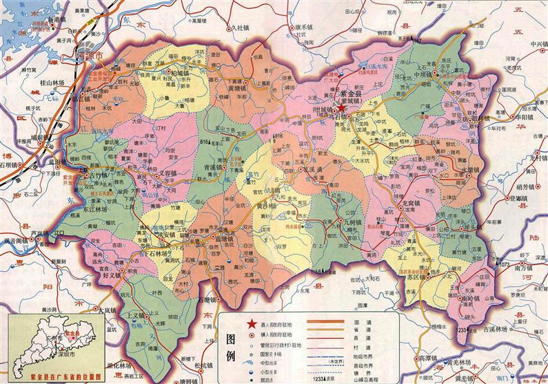
园区（临江）位置
原园区（古竹）位置
0
6
12km
图1 园区位置调整示意图

1 园区简介

1.1 规划范围
深圳龙岗（紫金）产业转移工业园位于临江镇辖区范围内东江东岸。园区规划总面积4.3651km²（436.51ha）。规划范围北至与源城区交界处，西至东环路，南至临古路，东至南北大道。

1.2 产业定位及布局
产业定位：以电子、电器、机械制造为主导产业的生态工业园区。规划人口为1.6万人。
产业布局：包括四大片区，分别是东部工业生产片区（以电器产业为主）、中部生活服务片区、南部工业生产片区（以机械制造产业为主）、北部工业生产片区（以电子产业为主）。

1.3 规划用地
规划用地见表1.3-1和图1.3-1。
表1.3-1 规划建设用地统计表
序号 | 类别 | 用地名称 |  |  | 用地面积（hm²） | 占比例（%）
1 | R | 居住用地 |  |  | 65.85 | 15.09
1 | R | R2 |  | 二类居住用地 | 65.85 | 15.09
2 | A | 公共管理与公共服务设施用地 |  |  | 2.56 | 0.59
2 | A | A1 |  | 行政办公用地 | 1.03 | 0.24
2 | A | A2 |  | 文化设施用地 | 0.58 | 0.13
2 | A |  | A22 | 文化活动用地 | 0.58 | 0.13
2 | A | A5 |  | 医疗卫生用地 | 0.95 | 0.22
2 | A |  | A51 | 医院用地 | 0.95 | 0.22
3 | B | 商业服务业用地 |  |  | 19.87 | 4.55
3 | B | B1 |  | 商业用地 | 19.09 | 4.37
3 | B | B4 |  | 公用设施营业网点用地 | 0.78 | 0.18
4 | M | 工业用地 |  |  | 211.06 | 48.35
4 | M | M1 |  | 一类工业用地 | 211.06 | 48.35
5 | W | 物流仓储用地 |  |  | 7.93 | 1.82
6 | S | 道路与交通设施用地 |  |  | 59.16 | 13.55
6 | S | S1 |  | 城市道路用地 | 58.22 | 13.34
6 | S | S4 |  | 交通场站用地 | 0.94 | 0.21
6 | S |  | S42 | 社会停车场用地 | 0.94 | 0.21
7 | U | 公用设施用地 |  |  | 5.83 | 1.33
7 | U | U1 |  | 供应设施用地 | 1.14 | 0.26
7 | U |  | U15 | 通信用地 | 1.14 | 0.26
7 | U | U2 |  | 环境设施用地 | 4.29 | 0.98
7 | U |  | U21 | 污水处理用地 | 4.29 | 0.98
7 | U | U3 |  | 安全设施用地 | 0.4 | 0.09
7 | U |  | U31 | 消防用地 | 0.4 | 0.09
8 | G | 绿地用地 |  |  | 64.25 | 14.72
8 | G | G1 |  | 公园绿地 | 50.82 | 11.64
8 | G | G2 |  | 防护绿地 | 13.43 | 3.08
合计 |  | 规划总用地 |  |  | 436.51 | 100

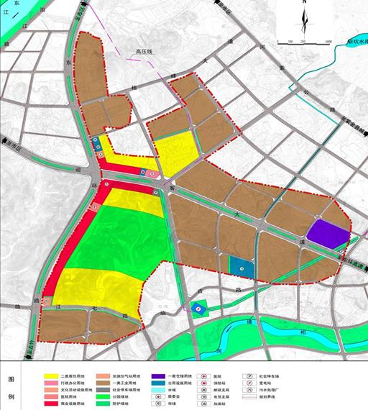
斩
坑
水
图1.3-1 土地利用规划图

2 规划协调性分析
与本园区相关的政策和规划见表2。
表2 本园区相关的主要政策和规划
类型 | 政策或规划名称
政策文件 | 广东省东江水系水质保护条例
政策文件 | 广东省东江西江北江韩江流域水资源管理条例
政策文件 | 广东省产业转移工业园认定办法
政策文件 | 关于推进产业转移和劳动力转移的决定
政策文件 | 广东省产业转移区域布局指导意见
政策文件 | 关于进一步推进产业转移工作的若干意见
政策文件 | 关于严格限制东江流域水污染项目建设进一步做好东江水质保护工作的通知
社会经济发展规划 | 河源市国民经济和社会发展第十二个五年规划纲要
社会经济发展规划 | 紫金县国民经济和社会发展第十二个五年规划纲要（草案）
土地利用规划 | 临江镇土地利用总体规划（2010-2020）
土地利用规划 | 紫金县林地保护利用规划（2010-2020年）
城市发展规划 | 河源市城市总体规划（2008-2020）
城市发展规划 | 河源市城乡总体规划（2008-2020）
城市发展规划 | 紫金县临江镇总体规划（2008-2020）
城市发展规划 | 临江-古竹经济带总体发展规划（2008-2030）
环境保护规划 | 广东省环境保护规划纲要（2006-2020年）
环境保护规划 | 广东省环境保护和生态建设“十二五”规划
环境保护规划 | 河源市环境保护规划（2007-2020）
环境保护规划 | 河源市环境保护和生态建设“十二五”规划纲要
环境保护规划 | 紫金县环境保护和生态建设“十二五”规划（2011-2015）
其他文件 | 《省推进产业转移和劳动力转移工作领导小组第八次会议纪要》（省政府工作会议纪要[2013]5号，广东省人民政府办公厅，2013年1月10日）

园区总规总体上与相关法律法规、政策及上层规划协调。
对照临江镇土地利用总体规划图（2010-2020），本园区规划范围内有部分土地为一般农地，部分土地为风景旅游用地，有很小部分土地为水域，有一小块独立工矿区，其余的土地为城镇建设用地和村镇建设用地。根据紫金县国土资源局的《关于深圳龙岗（紫金）产业转移工业园符合土地利用总体规划的规划情况说明》（2013年3月14日），风景旅游用地属于规划建设用地。经咨询，此类建设用地用途可逐步调整。
规划内部各项规划充分依托园区既有基础设施及工业开发优势，规划的相关市政环保基础规划、环境保护规划等与园区发展需求协调一致。

3 园区现状及污染源

3.1 园区现状

3.1.1 园区企业分布
深圳龙岗（紫金）产业转移工业园调整至于紫金县临江镇，是紫金县实施“工业立县”、借外发展的主战场。园区内现有建成道路东西走向主要为迎客大道，南北走向主要为东环路。水电均依托市政供给，能源为散装液化气和电，无集中治污设施，废水就近排入附近河涌。目前园区入驻并投产的工业企业共16家，在建企业2家，现存养殖场1家。园区企业统计见表3.1-1。
表3.1-1 企业统计一览表
类型 | 序号 | 企业 | 经营项目
已建 | 1 | 河源市源联机动车驾校培训中心 | 汽车培训
已建 | 2 | 河源市顺天源二手车有限公司 | 二手车买卖
已建 | 3 | 紫金县美成塑料制品有限公司（永安联实业） | 玩具
已建 | 4 | 河源市山峰金属制品有限公司（春潮实业） | 金属制品
已建 | 5 | 河源市清大三星太阳能科技有限公司（纳川实业） | 太阳能产品
已建 | 6 | 河源市鸿云实业发展有限公司 | 防水材料
已建 | 7 | 河源市九牧汽车销售服务有限公司（东风日产4S店） | 汽车贸易
已建 | 8 | 河源市通九洲汽车有限公司（东风雪铁龙4S店） | 汽车贸易
已建 | 9 | 河源市德宝汽车贸易有限公司（一汽大众4S店） | 汽车贸易
已建 | 10 | 广东鹏鑫电气科技有限公司 | 变压器
已建 | 11 | 河源市协恩实业有限公司（河源市世纪卓越电子科技有限公司） | 塑胶制品
已建 | 12 | 河源市新概念实业有限公司（家福装饰城） | 综合建材贸易
已建 | 13 | 河源市君安人防防护设备有限公司 | 人防防护
已建 | 14 | 河源市登科硅胶制品有限公司 | 硅胶制品
已建 | 15 | 河源市毅昌实业有限公司(转让协恩) | 塑胶制品
已建 | 16 | 河源市佳俊实业有限公司 | 硅胶制品
已建 | 17 | 紫金县临江镇彦琼良种猪场 | 畜禽养殖
在建 | 18 | 紫金县三和五金塑胶制品有限公司 | 塑胶制品
在建 | 19 | 河源市爱德生物化工有限公司 | 食用香料

园区企业分布见图3.1-1和图3.1-2，可见，园区目前已建、在建企业都集中分布在园区北部。

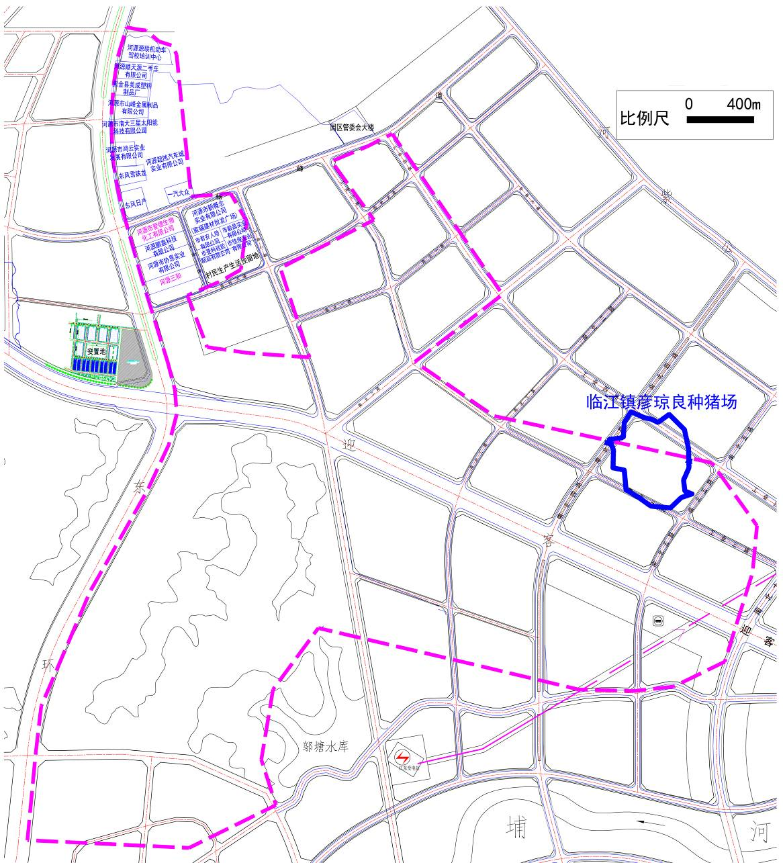
图3.1-1 园区已建、在建企业分布图

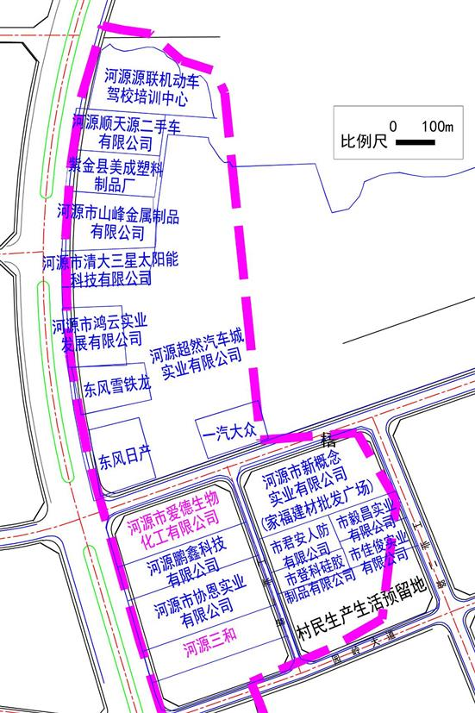
图3.1-2 园区北部已建、在建企业分布图（放大局部）

3.1.2 园区现有污染源统计

3.1.2.1 园区现状废水排放情况
园区废水主要由工业废水和生活污水组成。园区目前无集中污水处理厂，现状废水污染源强见表3.1-2。
表3.1-2 园区内现状废水污染源强表 单位：t/a
类别 | 水量 |  | COD | BOD₅ | SS | NH₃-N | 石油类
类别 | t/d | t/a | t/a | t/a | t/a | t/a | t/a
生产废水 | 258.2 | 85200 | 5.26 | 0 | 0 | 0.42 | 0.05
生活污水 | 154.5 | 56393 | 14.10 | 7.33 | 8.46 | 1.41 | 0
合计 | 412.7 | 141593 | 19.36 | 7.33 | 8.46 | 1.83 | 0.05

3.1.2.2 园区现状废气排放情况
园区现状SO₂排放量为0.02t/a，NOx排放量为0.21t/a，烟尘排放量为0.02t/a，TVOC排放量为1.537 t/a。

3.1.2.3 园区现状固废产生情况
园区现状固体废物主要来源于工业固废及生活垃圾，其产生情况见表3.1-3。
表3.1-3 园区现状固废产生情况
类别 | 产生量（t/a） | 处理处置
一般工业固废 | 127 | 综合利用及外售
危险废物 | 17.43 | 交有资质的单位处理
生活垃圾 | 502.97 | 交环卫部门统一处理
合计 | 647.4 | /

3.2 污染源分析

3.2.1 大气污染源分析

3.2.1.1 施工期大气污染源分析
施工期大气污染源主要包括建筑施工粉尘和扬尘、施工临时生活设施大气污染物和施工机械、运输车辆的尾气污染物。施工期会对大气环境产生一定的影响，其中以粉尘污染为主，但施工结束时，上述各污染也会随之消失。

3.2.1.2 营运期大气污染源分析
根据园区规划及开发活动的特点，园区大气污染源主要生活源、工业源和交通源3种，园区营运期各污染来源大气污染物排放量汇总见表3.2-1。
表3.2-1 大气污染物排放量汇总表 单位：t/a
污染来源 |  | SO₂ | NO_{X} | 烟尘 | CO | THC | TVOC | HCl | 粉尘
生活源（有组织） |  | 0.21 | 2.45 | 0.26 | / | / | / | / | /
工业源 | 有组织 | 2.65 | 6.09 | 0.59 | / | / | 22.8 | 5.93 | 7.25
工业源 | 无组织 | 0 | 0 | 0 | / | / | 8.44 | 2.2 | 1.46
交通源（无组织） |  | / | 0.41 | / | 8.97 | 0.56 | / | / | /
合计 |  | 2.86 | 8.95 | 0.85 | 8.97 | 0.56 | 31.24 | 8.12 | 8.71

3.2.2 水污染源分析

3.2.2.1 施工期水污染源分析
施工期水污染源主要包括暴雨地表径流、施工人员生活污水和施工废水，均需设置临时处理设施处理后才能排放。

3.2.2.2 营运期水污染源分析
本园区工业生产废水产生量为602t/d，生活污水产生量为1555t/d。所以，本园区的废水产生量共2157t/d，废水排入园区污水处理厂进行处理。
本园区拟自建污水处理厂，纳污范围为本园区全部规划范围。污水处理厂位置见“图1.3-1 土地利用规划图”。园区污水处理厂的污水处理规模为3000 t/d。
本园区水平衡见图3.2-1。
图3.2-1 园区水平衡图（t/d）
园区污水处理厂采用“CASS + 两段式BAF（曝气生物滤池）+人工湿地”工艺，污水经处理至满足《地表水环境质量标准》（GB3838-2002）Ⅳ类标准后，排入河流。水污染物排放量见表3.2-2。
表3.2-2 园区污水处理厂水污染物排放量表
污染物 | 外排水量 | COD | BOD₅ | SS | NH₃-N | 石油类
园区污水处理厂尾水水质（mg/L） | / | 30 | 6 | 10 | 1.5 | 0.5
园区污水处理厂污染物排放量（t/a） | 705570（1990t/d） | 21.17 | 4.23 | 7.06 | 1.06 | 0.35

3.2.3 噪声污染源分析

3.2.3.1 施工期噪声污染源分析
施工期噪声主要包括机械施工噪声和运输车辆的交通噪声。施工机械有打桩机、挖掘机、起重机、振动机、搅拌机、发电机等，这些机械设备产生的噪声源强多在90 dB(A)以上，打桩机工作时的瞬时噪声超过100 dB(A)。施工期主要的运输车辆为大吨位车辆，是重要的噪声源。

3.2.3.2 营运期噪声污染源分析
园区开发后，主要噪声源包括工业设备噪声、交通噪声和社会生活噪声等。其中工业设备噪声声源一般在65~110dB（A），社会生活噪声源约50.3dB(A)，交通噪声源在71.5~90.5dB（A）之间。

3.2.4 固体废物

3.2.4.1 施工期固体废物
（1）施工弃土
园区内大部分用地相对平坦，因此土地平整产生的弃土预计能在园区内部用于坑洼处的填平，即内部消化掉。
（2）建筑垃圾
建筑垃圾主要来自园区内需拆迁的建筑。根据建设部城市环境卫生设施规划规范工作组的调查数据，每平方米建筑垃圾的产生量约50～60kg/ m²。
（3）生活垃圾
施工期施工人员预计长期维持约200人/d，施工人员人均生活垃圾日产生量按1kg/人·d⁻¹计，则施工人员生活垃圾日产生量为0.2t/d。

3.2.4.2 营运期固体废物
园区开发后所产生的固体废物主要包括：生活垃圾、一般工业固废、危险废物。园区固体废物量汇总见表3.2-3。
表3.2-3 本园区固体废物量汇总表
固体废物类型 | 产生量（t/a） | 处置方式
生活垃圾 | 5840 | 由环卫部门统一收集，送紫金临江七寨垃圾填埋场进行填埋
一般工业固废 | 97808 | 可回收部分交废物回收单位回收利用，不能回收的统一运至垃圾填埋场填埋
工业危险固废 | 1996 | 交有资质单位处理
污水处理厂污泥 | 66 | 交河源市固体废物集中处置中心有限公司处理

3.2.5 污染物产生量汇总
园区污染源汇总见表3.2-4。

表3.2-4 本园区污染源汇总表
污染源 | 污染物 |  | 产生量 | 削减量 | 排放量
大气污染源 | SO₂ | 有组织 | 2.86 | 0 | 2.86
大气污染源 | NOx | 有组织 | 8.95 | 0 | 8.54
大气污染源 | NOx | 无组织 | 8.95 | 0 | 0.41
大气污染源 | 烟尘 | 有组织 | 0.85 | 0 | 0.85
大气污染源 | CO | 无组织 | 8.97 | 0 | 8.97
大气污染源 | THC | 无组织 | 0.56 | 0 | 0.56
大气污染源 | TVOC | 有组织 | 84.42 | 53.18 | 22.8
大气污染源 | TVOC | 无组织 | 84.42 | 53.18 | 8.44
大气污染源 | HCl | 有组织 | 21.96 | 13.84 | 5.93
大气污染源 | HCl | 无组织 | 21.96 | 13.84 | 2.2
大气污染源 | 粉尘 | 有组织 | 146.39 | 137.68 | 7.25
大气污染源 | 粉尘 | 无组织 | 146.39 | 137.68 | 1.46
水污染源 | 废水量 | 生产废水 | 198771 | 60776 | 705570
水污染源 | 废水量 | 生活污水 | 567575 | 60776 | 705570
水污染源 | COD | 生产废水 | 21.01 | 141.73 | 21.17
水污染源 | COD | 生活污水 | 141.89 | 141.73 | 21.17
水污染源 | BOD₅ | 生活污水 | 73.78 | 69.55 | 4.23
水污染源 | SS | 生活污水 | 85.14 | 80.91 | 4.23
水污染源 | NH₃-N | 生产废水 | 1.58 | 14.71 | 1.06
水污染源 | NH₃-N | 生活污水 | 14.19 | 14.71 | 1.06
水污染源 | 石油类 | 生产废水 | 0.83 | 0.48 | 0.35
固体废物 | 生活垃圾 |  | 5840 | 5840 | 0
固体废物 | 一般工业固废 |  | 97808 | 97808 | 0
固体废物 | 工业危险固废 |  | 1996 | 1996 | 0
固体废物 | 污水处理厂污泥 |  | 66 | 66 | 0

园区建成前后主要污染物排放对比情况见表3.2-5。
表3.2-5 园区建成前后主要污染物排放对比情况 单位：t/a
污染源 | 污染物 | 园区现状 | 园区开发引起的增减量 | 园区开发后（全园区）
大气污染源 | SO₂ | 0.02 | +2.84 | 2.86
大气污染源 | NOx | 0.21 | +8.74 | 8.95
大气污染源 | 烟尘 | 0.02 | +0.83 | 0.85
大气污染源 | CO | 0 | +8.97 | 8.97
大气污染源 | THC | 0 | +0.56 | 0.56
大气污染源 | TVOC | 1.54 | +29.7 | 31.24
大气污染源 | HCl | 0 | +8.12 | 8.12
大气污染源 | 粉尘 | 0 | +8.71 | 8.71
水污  染源 | 废水量 | 141593 | +563977 | 705570
水污  染源 | COD | 19.36 | +1.81 | 21.17
水污  染源 | BOD₅ | 7.33 | -3.1 | 4.23
水污  染源 | SS | 8.46 | -4.23 | 4.23
水污  染源 | NH₃-N | 1.83 | -0.77 | 1.06
水污  染源 | 石油类 | 0.05 | +0.3 | 0.35
固体  废物 | 生活垃圾 | 0 | 0 | 0
固体  废物 | 一般工业固废 | 0 | 0 | 0
固体  废物 | 工业危险固废 | 0 | 0 | 0
固体  废物 | 污水处理厂污泥 | 0 | 0 | 0

4 周边环境概况

4.1 区域环境现状

4.1.1 环境空气质量现状
①二氧化硫（SO₂）
在评价范围内，监测数据中A1～A10监测点SO₂小时平均浓度值测值范围为0.001~0.014 mg/m³；SO₂日均浓度测值范围为0.009~0.012mg/m³，均能够满足《环境空气质量标准》（GB3095-1996）及其修改单所列的二级标准。
② 二氧化氮（NO₂）
在评价范围内，监测数据中A1～A10监测点NO₂小时平均浓度值测值范围为未检出~0.013mg/m³；NO₂日均浓度测值范围为0.004~0.01mg/m³，均能够满足《环境空气质量标准》（GB3095-1996）及其修改单所列的二级标准。
③ 苯（C₆H₆）
在评价范围内，监测数据中A1～A10监测点C₆H₆小时平均浓度均为未检出，均能够满足《工业企业设计卫生标准》（TJ36-79）中居住区大气中有害物质的最高允许浓度限值要求。
④ 甲苯（C₇H₈）
在评价范围内，监测数据中A1～A10监测点甲苯小时平均浓度均为未检出，均能够满足前苏联（1974）居住区大气中有害物质最大允许浓度的要求。
⑤ 二甲苯（C₈H₁₀）
在评价范围内，监测数据中A1～A10监测点二甲苯小时平均浓度值均为未检出，满足《工业企业设计卫生标准》（TJ36-79）中居住区大气中有害物质的最高允许浓度限值要求。
⑥ 非甲烷总烃（NMHC）
在评价范围内，监测数据中A1～A10监测点非甲烷总烃小时平均浓度值测值范围为0.03~0.86mg/m³，均能够满足广东省《大气污染物排放限值》（DB44/27-2001）第二时段中的无组织排放监控浓度限值要求。
⑦ 总悬浮颗粒物（TSP）
在评价范围内，监测数据中A1～A10监测点TSP日均浓度测值范围为0.115~0.192mg/m³，均能够满足《环境空气质量标准》（GB3095-1996）及其修改单所列的二级标准。
⑧ 可吸入颗粒物（PM₁₀）
在评价范围内，监测数据中A1～A10监测点PM₁₀日均浓度测值范围为0.059~0.14mg/m³，均能够满足《环境空气质量标准》（GB3095-1996）及其修改单所列的二级标准。
⑨ 氯化氢（HCl）
在评价范围内，监测数据中A1～A10监测点HCl小时平均浓度值测值范围为0.002~0.034 mg/m³，能够满足《工业企业设计卫生标准》（TJ36-79）中居住区大气中有害物质的最高允许浓度限值要求。
⑩ 挥发性有机物（TVOC）
在评价范围内，监测数据中A1～A10监测点TVOC 8小时平均浓度值测值范围为0.05~0.2 mg/m³，均能够满足《室内空气质量标准》（GB/T18883-2002）8小时均值最高允许浓度限值要求。
⑾硫酸雾（H₂SO₄）
在评价范围内，监测数据中A1～A10监测点H₂SO₄小时平均浓度值测值范围为0.009~0.038mg/m³，日均浓度测值范围为0.0074~0.0189mg/m³，均能够满足《工业企业设计卫生标准》（TJ36-79）中居住区大气中有害物质的最高允许浓度限值要求。
综合上述，环境空气质量现状监测与评价表明，在评价范围内，A1～A10监测点的SO₂、NO₂、TSP、PM₁₀、苯、甲苯、二甲苯、非甲烷总烃、氯化氢、硫酸雾及TVOC的浓度值均能满足评价标准的限值要求。

4.1.2 地表水环境质量现状
①斩坑水
根据现状监测结果表明，斩坑水布设的紫金县临江镇园区污水处理厂排污口上游500m 处及紫金县临江镇园区污水处理厂排污口下游200m 处2个断面水质监测因子中标准指数均小于1，符合《地表水环境质量标准》（GB3838-2002）的Ⅲ类水质标准要求。
②禾坑水
根据现状监测结果表明，禾坑水布设的柏埔河与禾坑水交汇口上游1000m处水质监测因子中标准指数均小于1，符合《地表水环境质量标准》（GB3838-2002）的Ⅲ类水质标准要求。
③柏埔河
根据现状监测结果表明，柏埔河布设的柏埔河与斩坑水交汇口上游500m处、柏埔河与斩坑水交汇口下游1000m 处水质监测因子中标准指数均小于1，符合《地表水环境质量标准》（GB3838-2002）的Ⅱ类水质标准要求。
④东江
根据现状监测结果表明，东江与柏埔河交汇口上游500m处及东江与柏埔河交汇口下游2000m 处的水质监测因子中标准指数均小于1，符合《地表水环境质量标准》（GB3838-2002）的Ⅱ类水质标准要求。

4.1.3 地下水环境质量现状
园区各个测点的水质监测因子中，标准指数均小于1，均满足《地下水质量标准》（GB/T14848-93）的Ⅲ类标准要求。

4.1.4 声环境质量现状
园区声环境质量按《声环境质量标准》（GB3096-2008）执行，各功能区监测点的昼间及夜间声级值均能够满足《声环境质量标准》（GB3096-2008）相应的的标准要求。

4.1.5 土壤环境质量现状
评价区域内的土壤环境质量监测因子除pH值外，其余因子均能满足《土壤环境质量标准》（GB15618- 1995）中的一般水田、菜地、林地的二级标准的要求。

4.1.6 底泥环境质量现状
评价区内河流底泥监测项目中，除pH值、铜及锌的个别数据外，其余各项指标均能符合《土壤环境质量标准》（GB15618-1995）的二级标准要求。据此分析，评价区域底泥环境质量受到重金属的轻微污染，规划所涉水域底泥环境基本良好。

4.2 环境影响评价范围

4.2.1 大气环境
根据《环境影响评价技术导则-大气环境》（HJ2.2-2008）的要求，本次评价大气评价等级为三级。但考虑作为园区环评，影响范围大，故提高级别为二级，评价范围为以园区四大片区的中心（23°41′10.03″N，114°43′7.77″E）为中心，边长为10km的正方形区域。

4.2.2 地表水环境
根据《环境评价技术导则-地面水环境》（HJ/T2.3-93）的要求，园区开发后，废水均排入园区污水处理厂，经斩坑水进入柏埔河，最终汇入东江，水质为简单。园区排水量为1659t/d，斩坑水为Ⅲ类水功能，柏埔河为Ⅱ类水功能，均属于小河，根据《环境影响评价技术导则—地面水环境》（HJ/T2.3-93）的有关规定，地表水环境影响评价工作等级定为三级，评价范围为污水处理厂排污口入斩坑水至斩坑水汇入柏埔河处，柏埔河与斩坑水交汇口至柏埔河汇入东江处，以及东江与柏埔河交汇口至东江下游5km。

4.2.3 地下水
园区及周边区域环境水文地质条件较简单，区内无集中式地下水供水水源地和地下水源保护区分布，园区不开采利用地下水，参照《环境影响评价技术导则 地下水环境》（HJ610-2011）I类建设项目地下水环境影响评价工作等级划分依据，确定园区地下水环境影响评价工作等级为二级，评价范围为：西面以东江为界，北面及南面以山坡脊线为界，东面以柏埔河为界，围成的面积约27.6km²的区域。

4.2.4 声环境
园区开发区域声环境功能区属于适用《声环境质量标准》（GB3096-2008）规定的2、3、4类地区，开发前后噪声声级提高不超过3dB（A），受影响的人口增加不多，根据《环境影响评价技术导则 声环境》（HJ2.4-2009）中评价等级的划分规定，声环境评价等级确定为二级。评价范围为调整区域边界及外延200m的区域范围，同时兼顾周围的声环境敏感目标。

4.2.5 生态评价
园区开发占地面积为4.3651m²，大于2km²，小于20km²，总长度小于50km，属于一般区域，评价等级为三级，评价范围为园区及其向外延伸200m的区域。

4.2.6 风险评价
园区可能引进的行业中所涉及的化学品很少，主要为电子电器行业表面处理的一些切削液、除油剂等有机溶剂，用量及储量均很少，故确定评价等级为二级，评价范围为以园区中心（23°40'50.56"E，114°42'28.81"E）为中心，边长为6km的正方形区域。
评价范围图见图4.2-1和图4.2-2。

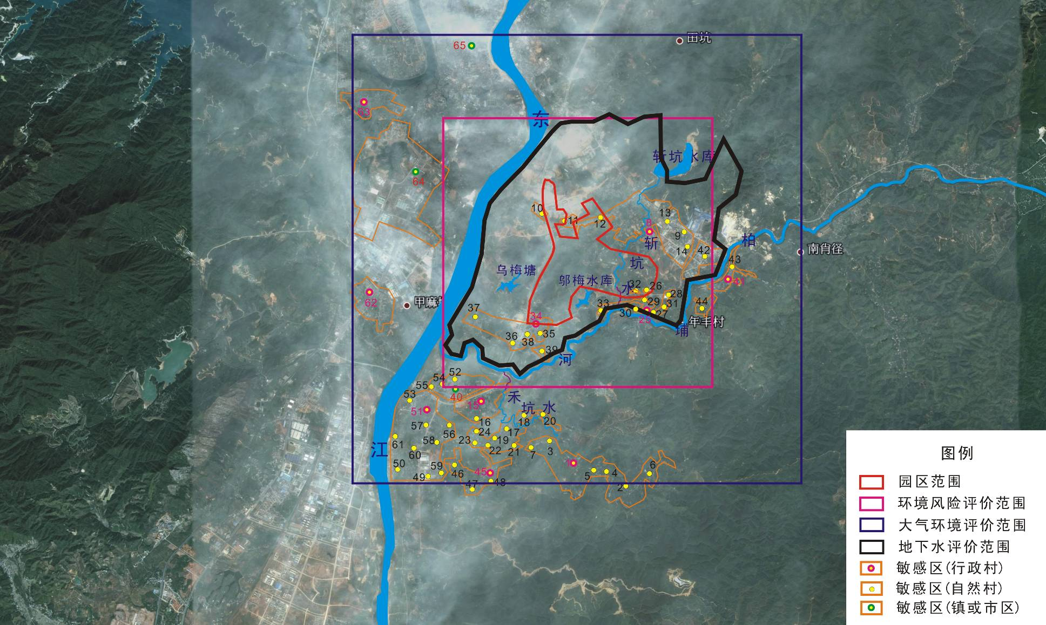
2.4km
1.2
0
图中各敏感点编号对应表4.3-1
图4.2-1 大气环境、地下水及环境风险评价范围图
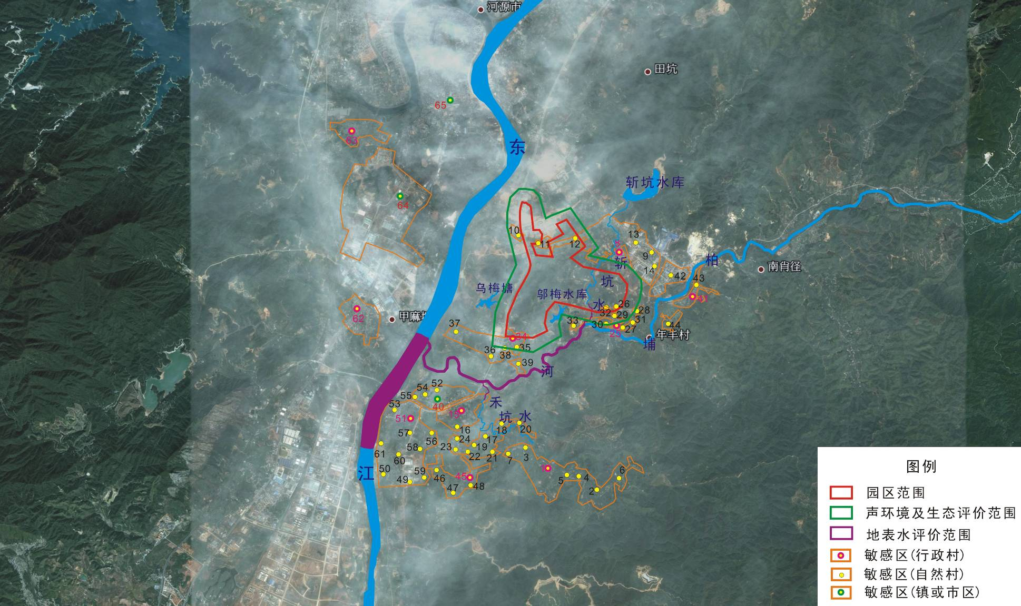
2.4km
1.2
0
图中各敏感点编号对应表4.3-1
图4.2-2 生态、声环境及地表水环境评价范围图

4.3 环境保护目标
本次评价的环境敏感区主要为相关水体和评价区域的村庄、学校等。具体环境敏感区见表4.3-1和图4.3-1。
表4.3-1 环境敏感区分布
序号 | 敏感区 |  | 位置（与园区边界距离） | 规模
1 | 禾坑行政村（气） | 禾坑自然村 | 园区外南3.06km | 63户，260人
2 | 禾坑行政村（气） | 小禾自然村 | 园区外南3.96km | 54户，250人
3 | 禾坑行政村（气） | 沃头自然村 | 园区外南2.66km | 34户，154人
4 | 禾坑行政村（气） | 罗屋自然村 | 园区外南3.48km | 46户，175人
5 | 禾坑行政村（气） | 六岭自然村 | 园区外南3.34km | 26户，143人
6 | 禾坑行政村（气） | 瓦岭自然村 | 园区外南3.95km | 56户，250人
7 | 禾坑行政村（气） | 庄村自然村 | 园区外南2.78km | 45户，207人
8 | 梧峰行政村（气） | 梧峰自然村 | 园区外东0.55km | 179户，950人
9 | 梧峰行政村（气） | 斩坑自然村 | 园区外东0.89km | 124户，712人
10 | 梧峰行政村（气） | 塘尾自然村（声） | 园区外西北侧紧邻 | 178户，1000人
11 | 梧峰行政村（气） | 塘角自然村（声） | 园区北侧紧邻  （部分在园区内） | 113户，623人，其中园区内20户，100人
12 | 梧峰行政村（气） | 四角楼自然村（声） | 园区外东北侧紧邻  （部分在园区内） | 56户，350人，其中园区内42户，208人
13 | 梧峰行政村（气） | 田心自然村 | 园区外东0.94km | 157户，870人
14 | 梧峰行政村（气） | 长安自然村 | 园区外东侧0.86km | 104户，605人
15 | 联新行政村（气） | 联新自然村 | 园区外西南侧1.97km | 69户，364人
16 | 联新行政村（气） | 梅山自然村 | 园区外西南侧2.30km | 35户，193人
17 | 联新行政村（气） | 百丈自然村 | 园区外西南侧2.29km | 39户，216人
18 | 联新行政村（气） | 赤坭自然村 | 园区外西南侧2.04km | 34户，188人
19 | 联新行政村（气） | 茂布自然村 | 园区外西南侧2.53km | 20户，111人
20 | 联新行政村（气） | 松梅自然村 | 园区内西南侧1.98km | 71户，365人
21 | 联新行政村（气） | 尾楼自然村 | 园区外西南侧2.71km | 21户，113人
22 | 联新行政村（气） | 沃里自然村 | 园区外西南侧2.82km | 62户，353人
23 | 联新行政村（气） | 三房自然村 | 园区外西南侧3.00km | 63户，320人
24 | 联新行政村（气） | 田心自然村 | 园区外西南侧2.66 km | 57户，314人
25 | 年丰村行政（声、气） | 年丰自然村 | 园区外东侧0.40km | 64户，319人
26 | 年丰村行政（声、气） | 高桥自然村（声） | 园区东侧紧邻  （部分在园区内） | 53户，263人，园区内28户，140人
27 | 年丰村行政（声、气） | 高新自然村 | 园区外东侧0.49km | 41户，205人
28 | 年丰村行政（声、气） | 马岭自然村 | 园区外东侧0.24km | 55户，273人
29 | 年丰村行政（声、气） | 灯盏自然村 | 园区外东侧0.20km | 76户，382人
30 | 年丰村行政（声、气） | 上店自然村 | 园区外东侧0.31km | 36户，180人
31 | 年丰村行政（声、气） | 新坝自然村 | 园区外东侧0.46km | 52户，260人
32 | 年丰村行政（声、气） | 高岩自然村（声） | 园区外东侧0.6km | 22户，110人
33 | 年丰村行政（声、气） | 洛田自然村 | 园区外东南侧0.49km | 52户，260人
34 | 澄岭行政村（气） | 老围自然村（声） | 园区西南侧紧邻  （部分在园区内） | 67户，355人，园区内26户，130人
35 | 澄岭行政村（气） | 上田自然村 | 园区外南侧0.29km | 103户，520人
36 | 澄岭行政村（气） | 竹头自然村 | 园区外南侧0.60km | 78户，385人
37 | 澄岭行政村（气） | 江口自然村 | 园区外西南侧1.16km | 103户，525人
38 | 澄岭行政村（气） | 新村自然村 | 园区外南侧0.34km | 64户，325人
39 | 澄岭行政村（气） | 澄岭自然村 | 园区南侧0.68 km | 107户，550人
40 | 临江镇（气） |  | 园区外西南2.28km | 2.5万人
41 | 胜利行政村（气） | 胜利自然村 | 园区外东1.54km | 78户，350人
42 | 胜利行政村（气） | 三坑自然村 | 园区外东1.20km | 70户，310人
43 | 胜利行政村（气） | 上坝自然村 | 园区外东1.24km | 61户，248人
44 | 胜利行政村（气） | 过涧自然村 | 园区外东0.64km | 68户，260人
45 | 桂林行政村（气） | 桂林自然村 | 园区外南3.33km | 60户，280人
46 | 桂林行政村（气） | 月坡自然村 | 园区外南3.67km | 61户，285人
47 | 桂林行政村（气） | 中心自然村 | 园区外南4.12km | 57户，270人
48 | 桂林行政村（气） | 田心自然村 | 园区外南3.69km | 47户，220人
49 | 桂林行政村（气） | 高塘自然村 | 园区外南4.28km | 61户，290人
50 | 桂林行政村（气） | 大岭自然村 | 园区外南4.36km | 25户，102人
51 | 前进行政村（气） | 前进自然村 | 园区外西南3.18km | 20户，100人
52 | 前进行政村（气） | 塘唇自然村 | 园区外西南1.67km | 17户，85人
53 | 前进行政村（气） | 桂坑自然村 | 园区外西南3.25km | 21户，105人
54 | 前进行政村（气） | 老屋自然村 | 园区外西南2.09km | 13户，65人
55 | 前进行政村（气） | 牛岭自然村 | 园区外西南2.56km | 21户，100人
56 | 前进行政村（气） | 福田自然村 | 园区外西南3.11km | 24户，120人
57 | 前进行政村（气） | 贵塘自然村 | 园区外西南3.58km | 12户，60人
58 | 前进行政村（气） | 井水自然村 | 园区外西南3.46km | 11户，55人
59 | 前进行政村（气） | 新村自然村 | 园区外西南3.97km | 16户，80人
60 | 前进行政村（气） | 沙河自然村 | 园区外西南3.89km | 16户，75人
61 | 前进行政村（气） | 环圩自然村 | 园区外西南3.90km | 19户，95人
62 | 白田村（气） |  | 园区外西3.39km，隔东江 | 203户，980人
63 | 墩头村（气） |  | 园区外西北4.71km，隔东江 | 680户，3500人
64 | 源南镇（气） |  | 园区外西北3.11km，隔东江 | 3万人
65 | 河源市区（气） |  | 园区外西北3.06km，隔东江 | 35万人
66 | 邬梅水库（水） |  | 园区东南 | 库容25万m³
67 | 乌梅塘（水） |  | 园区西边 | 库容25万m³
68 | 斩坑水（水） |  | 由北至南从园区东部穿过，并作为园区污水处理厂直接纳污水体 | 流经园区河段1.6km及纳污河段0.5km，共2.1km
69 | 禾坑水（水） |  | 园区南边 | 0.5km河段
70 | 柏埔河（水） |  | 由西向东从园区南部经过，污水由斩坑水汇入柏埔河 | 与斩坑水交汇处至汇入东江口约6km河段
71 | 东江（水） |  | 园区西边，污水经斩坑水汇入柏埔河，进入东江 | 与柏埔河交汇处至下游2km

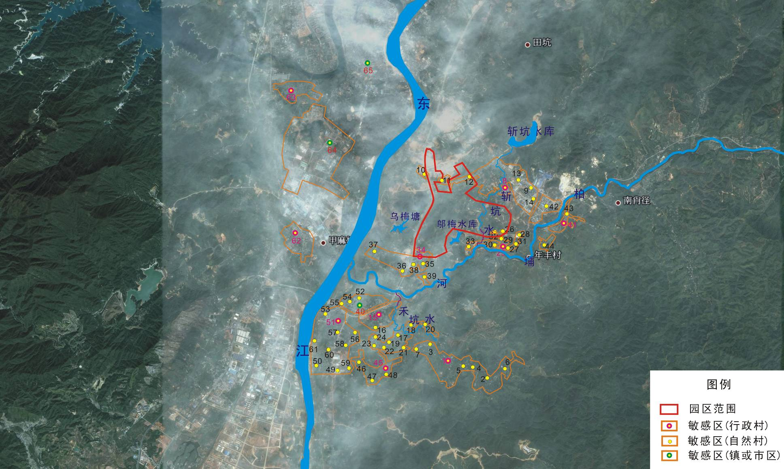
图中各敏感点编号对应表4.3-1
2.4km
1.2
0
图4.3-1 环境敏感区分布图

5 主要环境影响和防治措施

5.1 环境影响评价主要结论

5.1.1 大气环境影响预测
（1）小时地面浓度预测结果分析与评价
SO₂、NO_{X}、TVOC最大地面小时质量浓度分别为8.15μg/Nm³、26.30μg/Nm³、55.09μg/Nm³，分别占《环境空气质量标准》（GB3095-2012）中二级标准的1.63%、10.52%、9.18%；SO₂、NO_{X}和TVOC网格点前十位最大小时落地浓度占标率范围分别1.31%~1.63%、8.71%~10.52%、7.60%~9.18%；典型小时气象条件下，评价区内环境空气保护目标受到SO₂、NO_{X}、TVOC最大地面小时质量浓度分别为3.550μg/Nm³、9.903μg/Nm³、24.137μg/Nm³，分别占标准值的0.71%、3.96%、4.02%。
（2）日平均质量浓度预测结果与分析
SO₂、NO_{X}和PM₁₀最大地面日均质量浓度值分别为0.7135μg/m³、3.1461μg/m³和2.0395μg/m³，分别占《环境空气质量标准》(GB3095-2012)二级标准的0.48%、3.15%、1.36%；SO₂、NO_{X}和PM₁₀在网格点处前十位最大地面日均质量浓度值占标率范围分别为0.39%~0.48%、2.13%~3.15%、1.18%~1.36%；典型日气象条件下，评价区内环境空气保护目标受到SO₂、NO_{X}和PM₁₀最大地面日平均质量浓度分别为0.2239μg/Nm³、0.7692μg/Nm³、0.6960ug/Nm³，分别占二级标准的0.15%、0.77%、0.46%。
（3）年平均地面质量浓度预测结果与评价
SO₂、NO_{X}、PM₁₀最大地面年平均质量浓度分别为0.1302μg/Nm³、0.5931μg/Nm³、0.5521μg/Nm³，分别占二级标准的0.22%、1.19%、0.79%；SO₂、NO_{X}和PM₁₀在各网格点处前十位最大地面年均质量浓度值占标率范围分别为0.16%~0.22%、0.72%~1.19%、0.73%~0.79%；全年气象条件下，评价区内环境空气保护目标受到SO₂、NO_{X}和PM₁₀最大地面年均质量浓度分别为0.0355μg/Nm³、0.0941μg/Nm³、0.1960μg/Nm³，分别占二级标准的0.06%、0.19%、0. 28%。
（4）叠加现状背景值的预测结果分析与评价
SO₂、NO_{X}、TVOC最大地面小时质量浓度叠加值分别为18.7614μg/Nm³、31.8317μg/Nm³、156.52μg/Nm³分别占标准值的3.75%、12.73%、26.09%；环境保护目标SO₂叠加值浓度范围为14.167μg/Nm³~17.75μg/Nm³，最大浓度占标率为3.55%；NO_{X}叠加值浓度范围为6.045μg/Nm³~24.347μg/Nm³，最大浓度站标率为9.74%；TVOC叠加值浓度范围为5.245μg/Nm³~24.337μg/Nm³，最大浓度站标率为4.06%，均满足《环境空气质量标准》(GB3095−2012)中二级标准限值要求，均满足《环境空气质量标准》(GB3095−2012)中二级标准限值要求。
SO₂、NO_{X}和PM₁₀最大地面日均质量浓度叠加值分别为31.4406μg/Nm³、54.2069μg/Nm³和107.7495μg/Nm³，分别占标准值的20.96%、54.21%、71.83%；环境保护目标SO₂日均浓度叠加值浓度范围为31.2163μg/Nm³~32.3939μg/Nm³，最大浓度占标率为21.60%；NO_{X}日均浓度叠加值浓度范围为50.1003μg/Nm³~56.2902μg/Nm³，最大浓度站标率为56.29%；PM₁₀日均浓度叠加值浓度范围为98.8227μg/Nm³~146.866μg/Nm³，最大浓度站标率为97.91%，均满足《环境空气质量标准》(GB3095−2012)中二级标准限值要求。
SO₂、NO_{X}和PM₁₀最大地面年均质量浓度叠加值分别为4.2102μg/Nm³、10.2631μg/Nm³和3.2221μg/Nm³，分别占标准值的7.02%、20.53%和4.60%；环境保护目标SO₂年均浓度叠加值浓度范围为4.1747μg/Nm³~4.2101μg/Nm³，最大浓度占标率为7.02%；NO_{X}年均浓度叠加值浓度范围为10.0313μg/Nm³~10.2631μg/Nm³，最大浓度站标率为20.53%；PM₁₀年均浓度叠加值浓度范围为3.1827μg/Nm³~3.2221μg/Nm³，最大浓度站标率为4.60%。
预测结果显示，项目大气污染物的排放对周边环境空气影响较小，大气环境质量影响可接受。

5.1.2 地表水环境影响预测
从对减小对柏埔河、东江的影响，便于管理，减少投资的角度出发园区污水处理厂排污口应设置于斩坑水。园区生活和生产废水经预处理后排入污水处理厂进行深度处理，废水经处理达到《地表水环境质量标准》（GB3838-2002）Ⅳ类标准后排入斩坑水，汇入柏埔河，最后进入东江。
预测结果表明：当出水水质执行《地表水环境质量标准》（GB3838-2002）Ⅳ类标准，排污口设置于斩坑水时，斩坑水、柏埔河和东江的环境容量均能满足园区的排污需求。
事故排放情况下，斩坑水的COD、氨氮浓度远超过地表水环境质量Ⅲ类标准，柏埔河氨氮超过地表水环境质量Ⅱ类标准，但对东江的影响不大。因此，结合规划污水处理厂的情况，建议污水处理厂设置足够容积的事故缓冲池，污水事故容积按可容纳一天的事故排水设计。为使在事故状态下污水处理设施能够迅速恢复正常运行，应在主要水工建筑物（如调节池）的容积上留有相应的缓冲能力，并配有相应的设备（如回流泵、回流管道、阀门及仪表等），可考虑在污水处理设施调节池的出口设置应急闸门，在出现事故风险时关闭闸门，待故障排除后再即行处理达标排放。必要时工业园企业要停止排放废水、杜绝废水事故性排放对周围河涌水质造成影响。

5.1.3 地下水环境影响分析
生产区、生活区污水及污水收集管道分别采用相应的污染防护措施后，正常运营情况下，污染物很难穿透防渗层，渗入地下水中的污染物较少，故对地下水影响较小；污水处理系统采用钢筋混凝土结构，正常情况下污染物穿透钢筋混凝土时间为2100天，单位面积（1m²）污水池每天下渗的污水量为0.0001m³/d，污染物下渗的量很小，对地下水影响较小。因此，正常工况下本项目的运行对地下水的影响比较小。
当污水处理系统防渗层出现裂缝等风险情况时，一旦不能及时有效的采取补救措施，污水连续不断渗入或短时间内大量渗入地下水含水层系统，都将造成污水处理站周边地下水系统的严重污染。因此园区及周边应设置地下水常规监测井，定时取样观测园区及周边地下水质量，以杜绝出现地下水防渗层破坏后出现的长时间及短时间大量泄漏情景，做到早发现、早反应。

5.1.4 声环境影响预测
园区建成后各种工业设备产生的噪声对周围环境会产生一定的影响，因此，工业企业应加强隔声、消声、减震等措施，在距离声敏感点较近的厂界种植绿化带，则对周围声环境的影响能降到最低；园区建成后集聚区生活噪声值为50.3dB(A)，可满足GB3096-2008《声环境质量标准》2类标准昼间限值；交通道路应合理布局并结合绿化建设，保证道路两侧区域符合相应的声环境功能区划要求，能有效地防止噪声污染。

5.1.5 固体废物影响分析
园区在考虑对固体废物进行“资源化、减量化、再利用”的原则上综合利用基础上，应对一般工业固废及生活垃圾运往生活垃圾填埋场进行处理。危险废物交由有资质处理单位进行无害化处理。通过对园内固体废弃物采取有效的防治措施和管理措施，做好安全防护工作，可促使园内产生的固体废物对土壤、水体、大气、环境卫生以及人体健康的影响减至较低的程度。

5.1.6 生态影响分析
园区开发用地将随着园区的建设而改变原有功能，即原以农用地为主的土地利用方式转变为工业用地为主的土地利用方式，从而使农用地消失，给当地农业经济带来一定的影响。同时，土地利用方式的转变，导致了当地生态系统类型的转变，即由原人工种植为主的农业生态系统向以集约经济为主的工业生态系统转变，导致生态系统的不稳定性增加、生态调节能力降低，主要表现为人口密度和建筑密度增加，人工景观增多，绿化覆盖率降低，生物物种结构和群落功能改变等。
在园区开发建设及工业企业建设过程中，各建设单位要加强管理，加强区内绿化及美化工作，加强对因园区建设而产生的环境污染进行控制和治理，防止环境污染可能对良好自然生态环境带来的不利影响，则园区建设后一定会增添其所在区域的生机、活力及美感。生态影响分析表明，园区开发建设后，区内土地利用方式将发生变化，农林生态系统将被人工绿化生态系统替代，工业建设用地相应增加，生态系统将进一步向城市生态系统方向转变；同时，规划园区所在地的生物多样性基本无影响，但由于植被覆盖率的下降，生态系统的固碳放氧能力将较开发前大为减弱，因此必须增加开发建设后的植被覆盖率，以将此不利影响降低。总体而言，园区开发建设带来的生态环境影响在可接受程度内，整个生态系统仍将处于良性状态。

5.1.7 社会影响分析
园区开发对社会影响有两个方面。一方面园区占用园地、耕地，对市政设施进行迁移，增加交通等，会给当地农业带来更大的压力，对当地居民造成一定的不便；另一方面，园区开发可以促进当地经济，改善当地居民的生活水平，完善公共设施的配套建设，从长远看，对当地起到有利的带动作用。
园区开发搬迁安置将涉及临江镇的梧峰村、年丰村、澄岭村，在园区规划范围内需拆迁人口共有116户，共578人。
根据紫府办[2013]37号文件，拟对园区规划范围内居住人口采用就近引导性安置的方式回购政府安置房，施行居住房屋“拆一补一、一户一宅、多还少补”的原则，统一安排在安置小区内，按政府规划统一户型标准建造，保障被拆迁会每户最低有一卡商铺、一套安置住房。
本项目的建设单位将严格按照搬迁安置方案，结合实际情况，采取循序渐进的方式分批搬迁安置，计划在2015年前完成梧峰村、年丰村居民的搬迁安置工作，2018年前完成澄岭村居民的搬迁安置工作。
根据搬迁方案，梧峰村纳入园区规划内的居民共62户、308人；年丰村纳入园区规划内的居民共28户、140人；澄岭村纳入园区规划内的居民共26户、130人。搬迁居民均安置于塘尾安置小区。目前塘尾安置区已经建设完成。园区开发完成后，这些居民可进入园区的工厂工作或从事服务业等第三产业，增加收入，能有效缓解社会矛盾。

5.2 主要环境保护措施

5.2.1 施工期环境保护措施及建议

5.2.1.1 施工期大气环境保护对策措施
施工期的大气环境影响主要是施工车辆尾气和施工扬尘的影响，为使施工过程中产生的扬尘及车辆尾气对周围环境空气的影响降低到最小程度，建议采取以下防护措施：
（1）开挖、回填过程中，应洒水使作业面保持一定的湿度；对施工场地内松散、干涸的表土，也应经常洒水防尘；回填土方时，在表层土质干燥时应适当洒水，防止尘土飞扬。
（2）加强回填土方堆放场的管理，要将土方表面压实、定期喷水、覆盖等措施；不需要的泥土，建筑弃渣应及时运走，不宜长时间堆积。
（3）运土卡车及建筑材料运输车应按规定配置防洒落装备，装载不宜过满，保证运输过程中不散落；并规划好车辆的行车路线与时间，尽量避免在繁华区、交通集中区和居民住宅等敏感区行驶。
（4）运输车辆加蓬盖，且离开装、卸场地前应先冲洗干净，减少车轮、底盘等携带泥土散落路面。
（5）对运输过程中散落在路面上的泥土要及时清扫，以减少运行过程中的扬尘。
（6）施工过程中，应严禁将废弃的建筑材料露天焚烧。工地食堂应使用液化石油气、电能、轻质燃料油作为能源。
（7）建设施工中使用混凝土搅拌机，混凝土原料场和混凝土装卸搅拌产生的粉尘应引起建设单位的高度重视。混凝土的搅拌应设有水泥储存罐，砂石场、配料仓、搅拌机设置在搅拌楼内，砂石场及生产过程中产生的粉尘，通过喷水和封闭式的配料仓，搅拌楼、封闭式皮带输送机以及在搅拌楼内设置自动吸尘机回收粉尘，在搅拌机、水泥储罐排气口加装除尘器，使粉尘达标排放。
（8）各建筑土地应在施工过程设置围幕，以减少施工扬尘。

5.2.1.2 施工期水环境保护措施
施工期废水主要来源包括生产废水和生活污水两大类，其中生产废水主要来源于厂房基建的开挖和钻孔时产生的泥浆水、机械设备运行的冷却水和洗涤水、砂石料的冲洗、混凝土的搅拌及养护等施工过程；生活污水主要来自施工生活区食堂、冲凉房、厕所粪便等。施工期间的废水如不妥善处理，有可能对周围河流的水质产生一定影响，建议加强对废水的处理措施：
（1）施工期所产生的建设施工废水、生活污水等均应该设置临时处理设施，或依托园区及周边已有的环卫设施处理，不能随意排放。
（2）施工营地及施工管理区设置隔油池对生活污水进行隔油处理，处理后的废水集中收集，定期运往市政排水管网排放，严禁散排或直接排入河流。
（3）施工场地设置临时沉淀水池，将搅拌砂浆、润湿建筑材料和清洗施工设备产生的少量生产废水进行沉淀后用以浇洒场地。
（4）施工人员生活住宿尽可能依托周边村庄住房，生活污水尽可能依托园区内现有环卫设施及周边村庄卫生设施进行收集，如不能依托的，应建设临时生活污水处理设施统一收集处理。
（5）施工营地周边设初期雨水截流系统将初期雨水截流，经沉淀池沉淀后再排放。

5.2.1.3 施工期声环境保护措施
施工噪声主要来源于包括施工现场的各类机械设备运行噪声和物料运输的交通噪音。
（1）为了避免施工噪声对项目周围环境的影响，建设单位应严格依照建筑施工噪声污染防治的有关规定执行。如施工工地附近有居民区、学校和办公区等，应将高噪声施工机械的作业时间限制在七时至十二时，十四至二十二时。禁止夜间施工，严禁高噪声设备在当地休息时间作业。如有些施工阶段确需夜间作业或连续性作业的，需取得园区管委会的批准，并保证不会出现噪声扰民问题。
（2）对于建筑施工，应尽量采用预拌混凝土，减少现场灌浆作业，建设施工单位应当文明施工、文明装卸、禁止高声喧哗。
（3）强噪声施工机械应布置在远离噪声敏感点的位置，若无法远离噪声敏感点，则需设置隔声屏障。

5.2.1.4 施工期固体废物处理处置措施
施工期产生的固体废弃物主要是施工过程中产生的建筑废弃物以及施工人员产生的生活垃圾。为减小施工固废对外环境的影响，建议采取以下措施：
（1）生活垃圾集中堆放，派专人负责清扫收集，定时、定点运送到指定位置，及时交给市容环境卫生部门，由环卫部门运送到垃圾填埋厂处理，避免污染水源和阻塞河流。
（2）施工废弃物进行分类处理，尽量将一些有用的建筑固体废物，如钢筋等回收利用，避免浪费，无用的建筑垃圾则倾倒到指定的场所，对于一些有害的建筑垃圾要集中交由专业有资质的固废处理单位处理。
（3）为控制废渣产生，对施工工地采取定点拌和后送至现场摊铺，对残余废渣妥善处理。

5.2.1.5 施工期生态保护对策措施及建议
为防止施工期间对当地环境的剧烈破坏，建设、施工单位应采取如下生态保护措施：
（1）施工开始前，应制定严格和可操作的施工计划，施工计划中必须有生态环境保护内容，并报有关环保主管部门审批和备案。
（2）保留表土：挖填方前将表土先挖出集中保存，留作园区绿化用土。
（3）回填土方应依照施工规程进行，分层填压，确保填土密实度达到规范标淮。
（4）施工场地分布有林地的，施工过程又确定需要砍伐和清除的，应报有关林业主管部门批准。
（5）建设、施工单位应制定合理的砍伐计划，合理砍伐（或间伐）施工场地的林木，不准盲目、随意扩大砍伐范围。
（6）施工平整场地过程遇有质量较好的乔木，应尽量予以保留或将其移植。
（7）作好施工弃土、弃渣的管理工作，不准将弃土、弃渣随意堆置在林地或耕地中。
（8）园区挖方及填方后要及时绿化、道路硬化，避免长期黄土裸露造成水土流失污染环境。尽快完成规划绿地和各种裸露地面的绿化工作，一些备用的工程建设用地，应进行临时性的绿化覆盖，减缓水土流失量。
（9）建设施工期平整场地、修建道路造成局部植被破坏的，应在施工后期采取生态恢复、修复措施。尤其要重视边坡的植被恢复。

5.2.2 营运期环境污染防治措施及建议

5.2.2.1 营运期大气污染防治措施
根据园区详规及开发活动特点，运营期对大气环境影响主要包括生活燃料燃烧废气、工业燃料燃烧废气及工艺废气及交通车辆尾气。为减小其对外环境的影响，园区拟采取以下措施：
（1）制定合理的能源政策
能源的消耗是造成大气污染的主要因素，能源利用方式的改变将直接影响大气污染物的排放，进而影响到环境空气的质量。从改善环境空气质量角度来看，推行和发展工业清洁能源，按油料化、气体化、电气化方向发展，是控制大气污染、保护环境的重要途径。根据规划，将来园区将以电及天然气为主要能源，能源消耗比例应尽可能控制在电：液化石油气：天然气：轻柴油为7：1：1：1。
（2）严格总量控制
根据总量控制的思想，大气污染防治可通过管理和监督的手段，合理地分配规划区内点源和面源排污量，实现大气污染物排放总量上的控制。
① 合理分配削减指标，核定重点污染源的重点污染物允许排放量指标，实行排污许可证制度。
② 控制废气污染物排放浓度和排放速率，达到广东省《大气污染物排放限值》（DB44/27-2001）第二时段二级标准，合理利用大气环境容量。
（3）常规大气污染物的控制
进入产业转移园的企业，应采取国内先进的工艺技术水平、加强清洁生产，严格执行污染治理措施，在污染物达标排放的基础上，减小工艺过程中SO₂、NOx和烟尘的排放量。
（4）严格控制特征大气污染物的排放
严格控制特征大气污染物的排放。在开展入园项目环评时，应采用关注具体项目大气污染物特征，必要时设置严格的卫生防护距离，保护周边环境敏感目标。

5.2.2.2 营运期水污染防治措施及建议
运营期废水主要为企业生产废水及生活污水。根据规划，园区的污水都将经市政管网排入园区污水处理厂处理。园区拟采取防治措施如下：
（1）节约用水，积极推行废水资源化
综合防止水污染的最有效最经济的方法是节约用水，提高水资源的利用率，如实行闭路循环，提高水的重复利用率，推行废水资源化。具体措施有：
① 提倡节约用水的生活方式和企业经营方式，尽量做到少用水，少排水。
② 对企业生活设施等场所强制安置节水型马桶，推荐居住采用节水用具如节水龙头和低流量花洒，园区水管阀门强制安装节水型阀门，减少水的跑、冒、滴、漏。
③ 加强对重点耗水、排污大户的供水设施进行定期检查，并强制安装污水流量计，用于准确计量合理排污，并实行超额排污加倍收费制度。
（2）合理引进入园项目，提高环保门槛，推行清洁生产
对工业污染防治的立足点应从以净化为重点的末端治理转变为以预防为主的源头控制。根据国家的产业政策合理引进入园项目，积极发展对水环境危害小、耗水量小的产业，依靠科技进步、技术支持，改进生产工艺，实行节水、减污。在园区发展过程中，管委会严格项目准入，重点引进无污染或轻污染、低水耗、低能耗、低物耗的项目。
（3）对企业排污口进行限制
各企业不能单设排污口，各企业生产废水及生活污水由企业自行处理达到入网标准后排入市政污水管网，统一进入园区污水处理厂处理。
（4）对废水量大、污染严重的企业实行在线监测。
（5）园区的排水体制采用雨污分流制；
（6）配合园区建设，园区污水处理厂及管网建设必须先行。
园区废水产生量为2157m³/d，乘以1.2～1.3的系数并取整，从而确定园区污水处理厂的污水处理规模为3000 m³/d。
考虑园区开发时间长，入驻企业规模、生产原辅材料、工艺、设备及产品的不确定性，为确保园区尾水稳定达标，推荐园区污水处理厂污水处理采用“CASS+两段式BAF（曝气生物滤池）+人工湿地”组合工艺处理至《地表水环境质量标准》（GB3838-2002）Ⅳ类标准外排。采用氯化铁（FeCl₃，工业二级）作为附加化学除磷药剂，出水消毒采用紫外线消毒工艺。
污水处理工艺流程见图8.2-5。
图8.2-5 园区污水处理厂工艺流程图
（1）二级处理工艺（CASS工艺）可行性分析
目前，CASS在多个工业园区废水治理中已经得到广泛的应用。通辽经济技术开发区污水处理厂、湖北省襄樊市南漳经济开发区涌泉污水处理厂、河北霸州开发区建设污水处理厂等均采用CASS工艺。广东省内深圳、高要、四会、东莞、南海等地也有广泛的应用。
结合国内各地实际应用情况及所列举案例，园区污水处理厂采取CASS工艺作为初步处理在技术上是可行的。
（2）活性砂滤池+两段式曝气生物滤池（BAF）工艺
BAF进水对SS要求较高（一般<60mg/L），根据肇庆污水处理厂的运行结果，污水厂初步处理工艺的出水可以直接进入BAF系统，污水中磷的去除可以在CASS池投加除磷药剂强化生物除磷效果，以达到出水TP的要求。污水深度处理主要难度在于脱氮，工艺中明确同时硝化/反硝化BIOSTYR曝气生物滤池、后反硝化生物滤池进行脱氮。
为增强脱氮效率，外加营养源、增加水力停留时间，此时可保证出水水质稳定达标。
（3）人工湿地
为了保证湿地系统布水均匀，将湿地系统分成多个单元。污水经过植物池的过滤、吸附、生物降解后经过收集管排出，各单元由电动阀控制轮换进水。在植物池内种植适合河源气候的各种水生湿生植物，如芦苇、风车草、芦荻、再力花、香根草、纸莎草、美人蕉等。
园区人工湿地位置布设见图8.2-7。
图8.2-7 园区人工湿地布置图
目前，我国和广东省内已有多个人工湿地成功运行或设计，例如深圳观澜河清湖段生态治理工程、河源市城南污水处理厂等，其污水经过人工湿地处理后的水质可以达到《地表水环境质量标准》（GB3838-2002）中的Ⅳ类标准。
综合上述，园区污水处理厂采用“CASS+两段式曝气生物滤池（BAF）+人工湿地”组合工艺可保证最终排放的尾水水质稳定达标。

5.2.2.3 营运期噪声污染防治措施及建议
运营期噪声主要包括工业设备噪声、交通噪声和社会生活噪声等，本评价主要针对工业噪声及交通噪声提出污染防治措施。
（1）交通噪声防治措施
① 加宽道路两侧绿化带，栽植适合本地气候的乔木类树木，形成天然屏障。
② 在一些环境敏感点，如居住区、疗养院等，建造隔音屏。
③ 加大公路交通的监管力度，布设道路电子监控器，控制车辆行驶速度，并禁止频繁鸣笛。
（2）工业噪声防治措施
园区引进项目的主要噪声源为生产设备的噪声，例如剪切机、冲压机、球磨机等，应当采取适当的措施减低车间噪声。例如在满足工艺技术要求的前提下，选用低转速容器和低噪音机械、设备，在适当位置设置隔音、吸音设备等，以尽量降低生产噪声，确保生产过程的声状况满足环境保护和劳动卫生的要求。
对于产生较大噪声的车间外通用设备，例如鼓风机、各种泵、发电机等，应放置于适当地点，远离人群密集区，减低噪声对人的影响；对于个别噪声特别大的设备，则应采取隔声、吸声、消声、减振等方法，保证企业生产过程中的噪声状况达到《工业企业厂界环境噪声排放标准》（GB12348-2008）相应的要求。具体措施如下：
① 吸声
吸声是将多孔性吸声材料（或结构）衬贴或悬挂在厂房内，当声波射至吸声材料的表面时，可顺利进入其孔隙，使孔隙中的空气和材料细纤维产生振动，由于摩擦和黏性阻力，声能转化为热能而被消耗掉，从而使厂房的噪声降低。常用的吸声材料有有机棉、矿渣棉、石棉绒、甘蔗板、泡沫塑料和微孔吸声砖等。
② 隔声
隔声采用隔声材料或构件将噪声的传播路径隔断，使其不能进入受声区域，从而起到降低受声区域噪声的作用隔声使控制噪声的重要措施之一，在实际工程中的常用形式有隔声室、隔声罩和隔声屏等。
③ 消声
消声室控制气流噪声的常用措施，其方法是在管路上或进、排气口处安装消声器。消声器是一种阻止噪声传播而又允许气流通过的特殊装置，其基本要求是结构性能好（结构简单、体积小、质量轻、使用寿命长）、消声量大、流动阻力小。消声器的形式很多，比较常见的有阻性消声器、抗性消声器和阻抗复合消声器等。
④ 减振
避免刚性连接是减振消声的基本方法。例如，在设备和基础之间加装弹簧或橡胶减振器，以消除设备与基础间的刚性连接，可消弱设备振动产生的噪声。消除管路之间的刚性连接可消弱噪声沿管路的传播，如风机的进出口与风管间采用帆布接头连接、水泵的进出口和水管间可采用可曲绕的合成橡胶接头连接，均能有效地削弱噪声沿管路地传播。此外，在风管、水管等管路地吊卡、穿墙处均采取相应地措施，以防振动沿管路向外传递。
另外，建议建设单位在引进企业时，在敏感点周边应尽量不布置产生噪声大的工业企业，且企业周边至少要保证15m左右的卫生防护带，并在临近居住用地一侧进行绿化，保证企业生产过程中的噪声状况达到《工业企业厂界环境噪声排放标准》（GB12348-2008）相应的要求。
根据声环境影响预测结果，在园区企业厂界噪声达标，未采取任何措施的前提下，园区规划的居住用地昼间及夜间噪声出现超标，噪声超标值在0~5dB左右，超标范围在企业厂界外50m以内。
采取吸声、隔声等措施，其降噪量可达4~10 dB（A），在临近居住用地一侧进行绿化，种植绿化林，绿化林宽度不小于20m，其降噪量可达到8~10 dB（A），同时企业厂界与居住用地保持至少50m以上的距离。采取以上措施后，居住用地噪声达标，工业噪声对外环境的影响得到控制。
交通主干道两侧不宜布局对声环境要求较高的宿舍、安置区、办公楼等。在交通干道两侧种植绿化带，绿化对减弱噪声有一定的效果，一般一丛4m宽的绿叶篱可以降低噪声4～6dB，20m宽的多层绿化带可以降低噪声8～10dB。采取以上措施，并在实际道路环评过程中划定一定距离的声环境保护红线范围，交通噪声对周边环境的影响可以得到控制。
综上所述，在采取相应的噪声污染防治措施后，项目及周围均能达到《声环境质量标准》中相应的标准限值，因此，园区营运期采取的噪声防治措施是合理可行的。

5.2.2.4 营运期固体废物控制措施及建议
运营期固体废物主要为工业固体废物及生活垃圾。
（1）生活垃圾
① 加强环保宣传教育，实现垃圾分类回收；
② 及时清除生活垃圾，送往垃圾分选中心，进行分选回用和合理处置；
③ 发展垃圾综合利用产业。
④ 限制使用塑料制品，防止白色污染。
园区生活垃圾由环卫部门收集后送紫金临江七寨垃圾填埋场进行填埋。该垃圾填埋场处理规模为300万吨，服务年限30年，现已经服役3年，收集生活垃圾已达40万吨，尚有260万吨的容量，可满足园区发展的需求。
（2）工业废物
工业固体废物的控制首先从减量入手，选择先进的工艺技术，减少废物的产生量；其次是回收或再生循环使用可利用的固体废物；最后是选择经济实用的技术处理不可回收的固体废物，如焚烧、安全填埋等。
① 一般工业固体废物
a. 推行清洁生产，减少固废产生量。
在开发的过程中，必须对产生的固废的企业进行审计，淘汰高能耗、高物耗、高废物的生产工艺，发展无废工艺，尽可能少产生或不产生固体废物。
b. 加强固体废物的资源化进程，提高综合利用率。
把不同工业企业的副产品或废物充分利用起来，发掘起利用价值，实现在生产过程中只有资源没有废物的思想，建立各企业之间的生态工业链，尽最大可能减少固废的产生量，提高废物的综合利用率。
② 危险工业固体废物
a. 产业转移园内产生的危险固废在厂区内暂存期间严禁随意堆放，应按废物的形态、化学性质和危害等进行分类堆放、管理。
b. 堆放场地应做好防渗处理，必要时应放置在特定容器内，以免发生废物渗沥液渗出污染地下水和土壤。
c. 危险固废最终送至有关资质的危废处理中心处理，由专人收集、清运，外运过程要防止抛洒泄露。
③ 污水处理厂污泥
园区污水处理厂污泥交河源市固体废物集中处置中心有限公司进行处理。

5.2.2.5 生态环境保护措施
园区开发建设活动的过程，其实质是将农村景观转变为城市景观的过程，必然会对生态环境造成一定的冲击。生态环境影响防治措施在内容上主要包括地面景观生态建设、水土保持与防风固沙措施、植被重建、绿化生态工程设计等恢复生态学方面的内容，以及综合生态经济发展内容。

6 环境风险分析

6.1 环境风险识别
园区规划产业主要为电子、电器和机械加工等产业项目，涉及有毒有害物质主要为有机溶剂，潜在环境风险因素是有机溶剂的储罐泄漏，由于其用量较少，储存量少，引发的环境事故影响较小。但污水处理厂事故排放会对周边水体造成一定的影响。

6.2 最大可信事故
对主要事故类型的分析可知，水环境风险是本报告评价的主要环境风险。

6.3 环境风险后果分析
事故状态下污水排放对斩坑水有一定的影响，对下游柏埔河和东江COD和氨氮浓度的增值较大，影响较大，叠加背景浓度后COD和氨氮超过Ⅱ类水质标准。

6.4 事故风险防范措施

6.4.1 水环境风险防范措施
（1）园区各企业应该设置不得少于1天废水量的事故池（建议容积为3000m³），在出现事故时将废水储存于事故池，待故障排除后再即行处理达标排放，严禁事故性排放。
（2）如果发生火灾，为防止消防水外流，在消防灭火的同时，通过导流沟将消防水引入事故池，严防消防水外流污染地表水、地下水和土壤。
（3）污水处理厂采用双路供电，水泵设计考虑备用，机械设备采用性能可靠的优质产品。
（4）为使在事故状态下污水处理厂各种机械电器、仪表等设备正常运转，必须选择质量优良、事故率低、便于维修的产品。关键设备应有备用，易损部件也要有备用，在事故出现时及时更换。

6.4.2 火灾风险防范措施
对于化学品、纤维、粘合剂、纸品等可燃物应贮存于阴凉、通风的仓库内，整齐堆放，加强管理，远离明火、热源。仓库按照国家规范进行设计，建（构）筑物的防火间距、消防通道等满足消防规范的要求，如我国的防火间距规定为12米。
按规定配备事故预防和应急措施，如危险及防火标识、灭火器、防漏槽、防雷防静电装置等。制定应急救援计划，指定执行机构和责任人，负责日常安全管理工作和事故发生时的应急救援工作。
采用先进、成熟、可靠的工艺技术及设备，安全联锁及报警系统。
压力容器和机械等设备设置安全阀、防爆膜等泄压保安装置；装置内设置可燃及有毒气体检测报警器；主装置的仪表电源由保安电源供电；与工艺直接接触的设备、管道、阀门，选用合适的耐腐蚀材料。

6.4.3 危险废物防范措施
根据行业性质，园区重涉及到的有毒有害物质以电子信息行业的有机溶剂（含苯、甲苯等）为主，对危险化学品的储存和使用，国家有较完善的法规要求。如《危险化学品安全管理条例》（中华人民共和国国务院令第344号发布）；化学危险品安全管理条例实施细则（化劳发[1992]677号）；工作场所安全使用化学品规定（[1996]劳部发123号）等法规，针对化学危险品的安全使用、储存、运输、装卸等方面均作了相当规定。
因此，各企业需严格按照这些规定去做，避免恶性大事故的发生，最大限度地减少跑、冒、滴、漏等小污染事件的发生，降低事故风险。
园区应应严格执行危险废物废物的申报制度，并建立完善的危险废物登记系统，将危险废物应将其数量、性质、去向等登记入档，分别留存在产生点、处置单位和有关环保部门。以提高对危险废物的识别能力，对潜在的突发事件做到“早发现、早报告、早处置”。

6.5 应急预案
园区应有自己固定的环保机构（包括环境监测室），同时为了应对环境突发事件，明确职责分工，提高处理效率，园区应成立“环境污染事故应急救援小组”，由环保、消防、派出所、建设等部门，联合园区相关负责人组成，一旦有人员和电话变动，应及时更新相应内容。

7 公众参与

7.1 公众参与调查的意义
根据《环境影响评价法》、《行政许可法》、《全面推进依法行政实施纲要》和《国务院关于落实科学发展观加强环境保护的决定》等法律和法规性文件有关公开环境信息和强化社会监督的规定，建设项目环境影响评价过程中须开展公众参与工作。
公众参与是落实科学发展观的具体体现，是项目环评（建设）单位与公众之间一种双向交流的手段，它可以使项目环境影响区公众能及时了解项目建设的有关信息，有机会通过正常渠道对项目建设发表自己的态度、意见与建议，提出有益的看法，从而减轻环境污染、降低环境资源的损失。
公众参与也是环境影响评价工作中的一个重要组成部分，是完善科学决策的一种有效途径。公众参与的目的是了解和掌握民意、民心以及对该项目的要求和意见，使该项目建设被公众充分认可；同时将公众参与的各方面意见向有关主管部门反映，以利于该项目产生的与公众有关的重大问题得以研究和协商解决，尽量取得一致意见。另一方面，时代的发展，人们环境保护意识的提高，也使公众自身有参与到环境保护工作中来的要求，保护自身的合法权益，满足不断提高环境质量的要求，所以在环境影响评价过程中实行公众参与不仅仅是环境影响评价自身的要求，也是我国现阶段社会主义民主的充分体现。
公众参与的实施有助于更广泛地取得拟建项目周围地区群众的理解和支持，防止和化解公众与项目开发建设之间的矛盾。公众诸方面合理化建议可纳入建设单位与相关主管部门的决策，使项目的规划设计更趋于完善与合理，制定的污染防治和生态减缓措施更符合环境保护和经济发展的要求，提高项目的环境效益和社会效益，以达到可持续发展的目的。

7.2 公众参与的形式和内容
根据《环境影响评价公众参与暂行办法》和《广东省建设项目环保管理公众参与实施意见》的要求，采取现场公示张贴、网站信息公示等形式进行了建设项目环境影响评价信息公示。在发布信息公示、公开环境影响报告书的简本后，进一步采取问卷调查形式征求园区周边敏感目标与个人对园区建设在环境保护方面的意见。具体过程如下：
（1）第一阶段：第一次环评信息公示
在接受委托任务并初步了解园区概况后，在紫金县人民政府门户网站（http://www.zijin.gov.cn/gov/index.htm）上进行了环境影响评价公众参与第一次信息公示，公示时间为2013年1月28日至2013年2月8日，同时在临江镇政府、桂林村、禾坑村、前进村、胜利村、澄岭村、联新村、年丰村、梧峰村（其中梧峰村、年丰村及澄岭村内有需搬迁户）张贴了现场公示，公示情况分别见图7.2-1至图7.2-10。
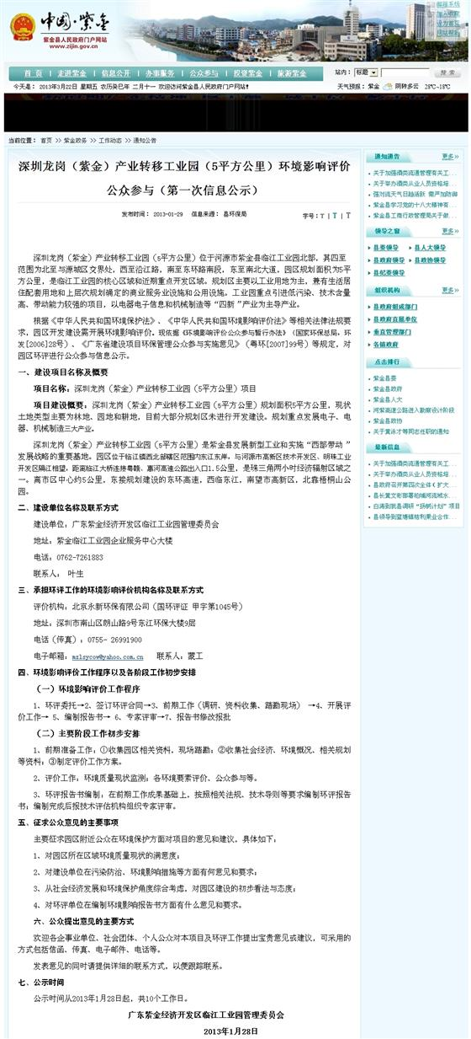
图7.2-1 公众参与第一次信息公示（紫金县人民政府门户网站）

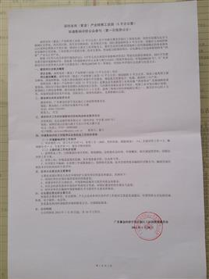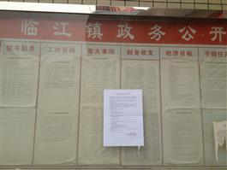
图7.2-2 公众参与第一次信息公示（临江镇政府）
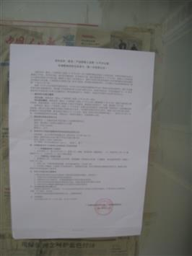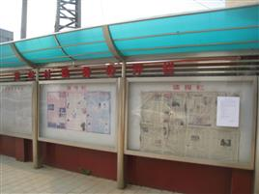
图7.2-3 公众参与第一次信息公示（澄岭村）
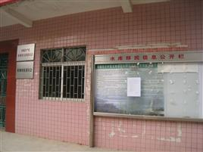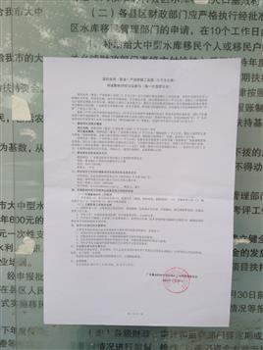
图7.2-4 公众参与第一次信息公示（桂林村）

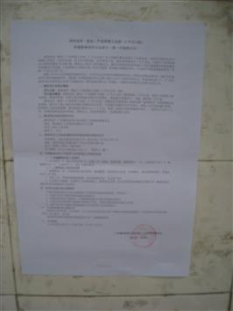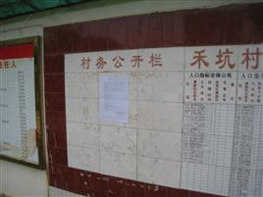
图7.2-5 公众参与第一次信息公示（禾坑村）
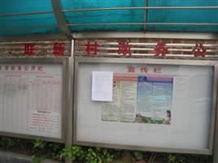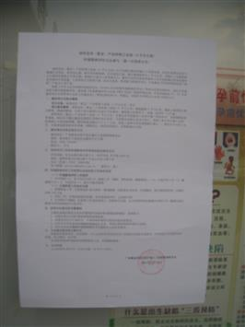
图7.2-6 公众参与第一次信息公示（联新村）
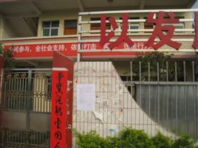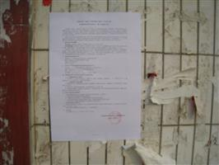
图7.2-7 公众参与第一次信息公示（年丰村）

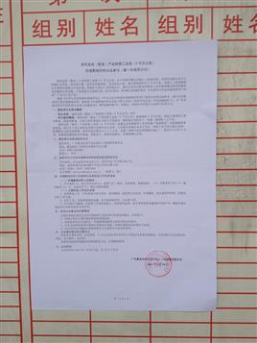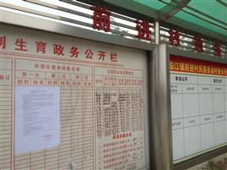
图7.2-8 公众参与第一次信息公示（前进村）
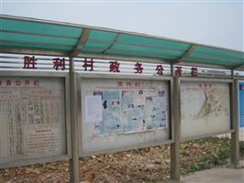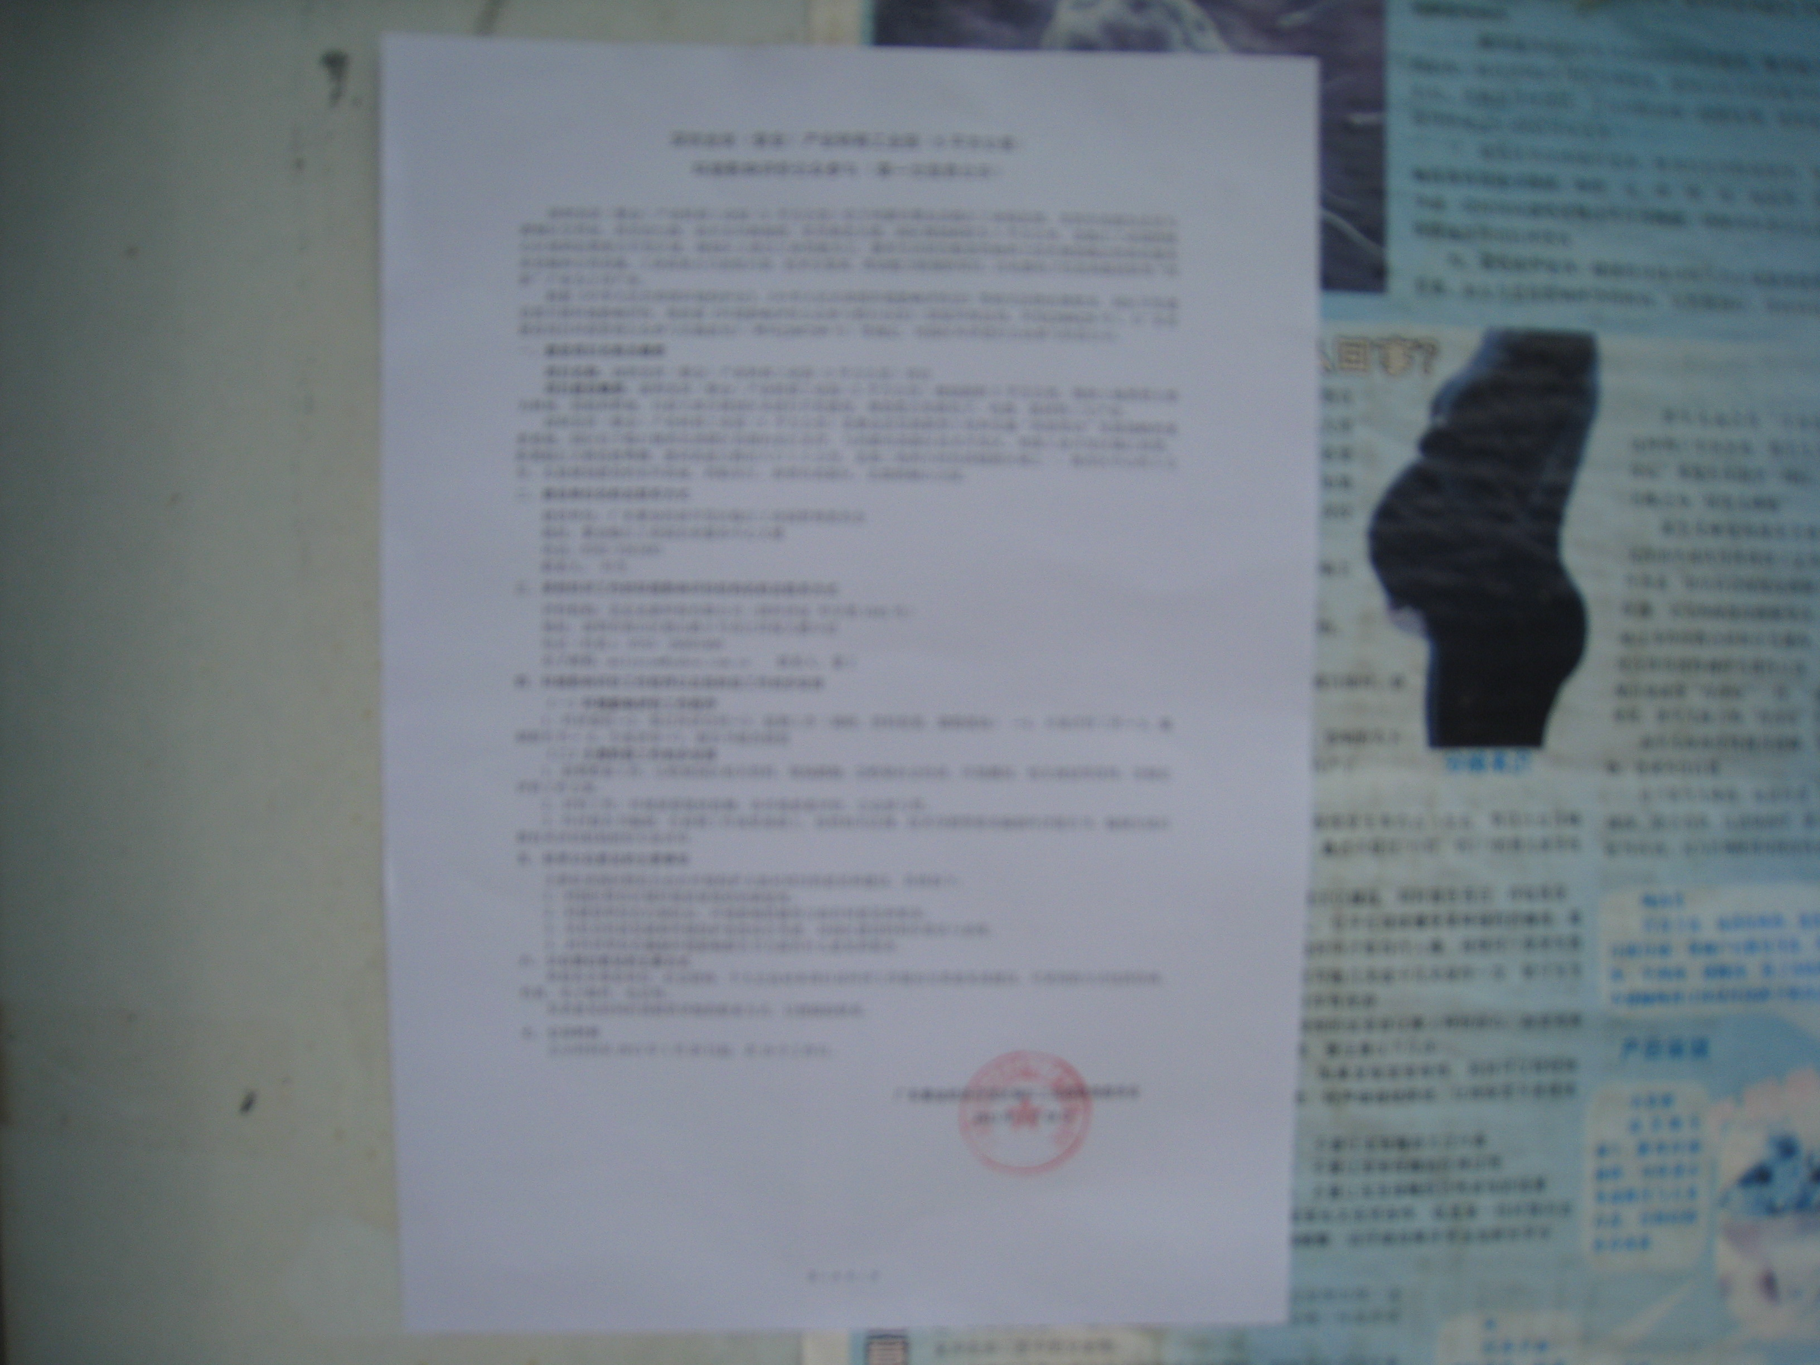
图7.2-9 公众参与第一次信息公示（胜利村）
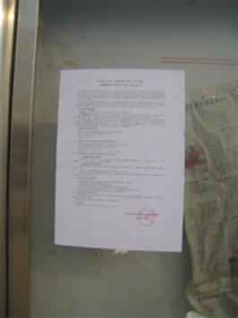
图7.2-10 公众参与第一次信息公示（梧峰村）

（2）第二阶段：第二次环评信息公示及报告书简本公示
在本环境影响报告书初稿编制完成后，在紫金县人民政府门户网站（http://www.zijin.gov.cn/gov/index.htm）上进行了环境影响评价公众参与第二次信息公示，在北京永新环保有限公司网站（http://www.e-e.com.cn）上进行了《深圳龙岗（紫金）产业转移园（5平方公里）环境影响报告书（简本）》公示，公示时间为2013年2月25日至2013年3月8日，同时在临江镇政府、桂林村、禾坑村、前进村、胜利村、澄岭村、联新村、年丰村、梧峰村（其中梧峰村、年丰村及澄岭村内有需搬迁户）张贴了现场公示，公示情况分别见图7.2-11至图7.2-20。
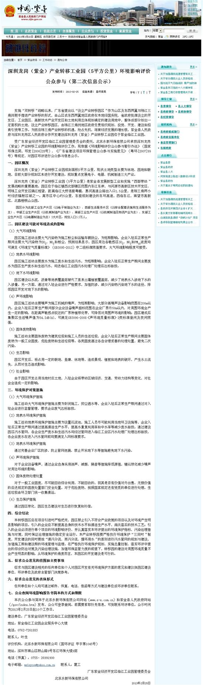
图7.2-11 公众参与第二次信息公示（紫金县人民政府门户网站）

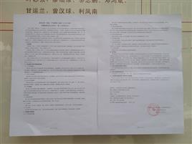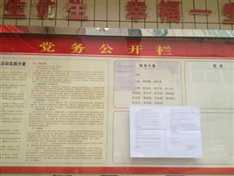
图7.2-12 公众参与第二次信息公示（临江镇政府）
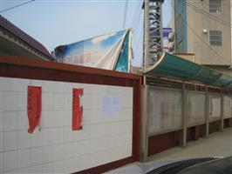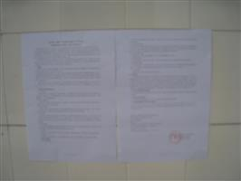
图7.2-13 公众参与第二次信息公示（澄岭村）
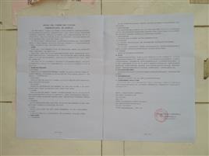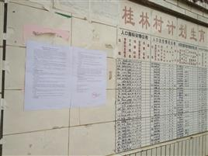
图7.2-14 公众参与第二次信息公示（桂林村）

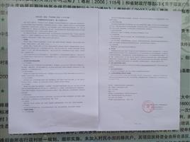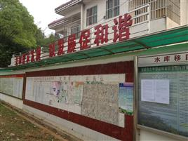
图7.2-15 公众参与第二次信息公示（禾坑村）
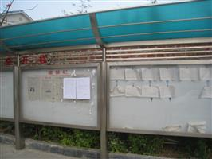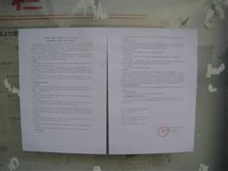
图7.2-16 公众参与第二次信息公示（联新村）
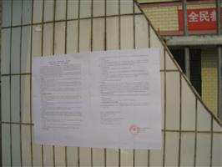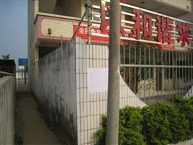
图7.2-17 公众参与第二次信息公示（年丰村）

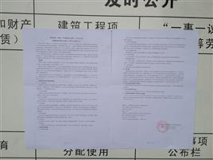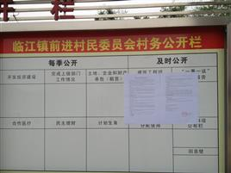
图7.2-18 公众参与第二次信息公示（前进村）
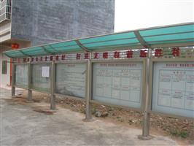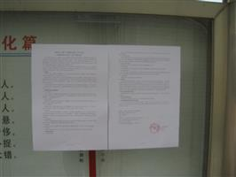
图7.2-19 公众参与第二次信息公示（胜利村）
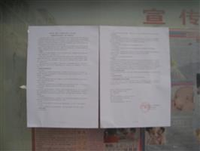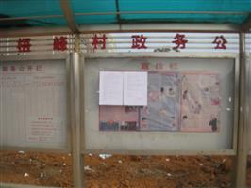
图7.2-20 公众参与第二次信息公示（梧峰村）

（3）第三阶段：公众参与调查
① 调查方式：2013年3月，由建设单位广东紫金经济开发区临江工业园管理委员会代表向园区周边单位团体、各村村民发放了环评公众参与调查问卷。
调查表内容包括“项目简介”和“调查问卷”两部分，其中“调查问卷”又分团体问卷和个人问卷两类。
②调查范围：园区周边受影响居民、单位团体。
③调查对象：园区周边一定范围内的村委会、村民，企事业单位、政府机关团体与工作人员等。
④调查人数：本次发放的个人调查表146份，回收有效份数142份，有效率97.3%；其中搬迁户28人，占总调查人数的19.7%；团体调查表17份（临江镇政府、镇政府社会事务办公室、镇政府经济建设办公室、桂林村、前进村、胜利村、澄岭村、联新村、年丰村、梧峰村、临江镇劳动保障事务所、紫金县东江金珠工业园管理处、临江镇派出所、临江邮政支局、临江镇人大办公室、、临江镇社会治安综合治理委员会、临江镇党政办公室），有效份数17份，有效率100%。调查对象中100%以上的个人位于园区5km影响范围内，100%的团体位于厂区5km影响范围内，符合参与调查的个人、单位中位于项目环境（含风险事故）影响范围内数量不得少于70%的要求。
通过调查，了解公众对园区建设环保方面的意见与建议，归纳、总结公众对园区建设的必要性和环境保护措施等方面的意见和建议，与建设方沟通提出环境影响减缓措施与建议，提高园区建设的公众满意度。
调查表设计见表7.2-1、表7.2-2。

表7.2-1 公众参与调查问卷（团体）
基本情况 | 单位名称（公章） |  | 联系人
基本情况 | 地 址 |  | 联系电话
调  查  内  容 | 1、贵单位/团体是否了解深圳龙岗（紫金）产业转移工业园的情况？  □了解 □知道一些 □听说过 □不了解，没听说
调  查  内  容 | 2、贵单位/团体是否认为拟建项目对区域经济、社会发展有促进作用？  □作用显著 □有一定促进 □不明显
调  查  内  容 | 2、该产业转移工业园建设后对贵单位/团体的经济收入产生何种影响？  □增加 □减少 □无影响 □不清楚
调  查  内  容 | 3、贵单位/团体认为本地区目前环境状况如何？  空气： 好□ 一般□ 较差□ 不知道□  水环境： 好□ 一般□ 较差□ 不知道□  声环境： 好□ 一般□ 较差□ 不知道□  生态环境： 好□ 一般□ 较差□ 不知道□
调  查  内  容 | 4、贵单位/团体认为本项目建设及运营会对环境造成哪些影响？（可多选）  □噪声 □废气污染 □固废 □土地占用 □污水影响 □生态破坏 □农业影响 □搬迁赔偿造成的社会影响 □其他影响： □无影响
调  查  内  容 | 5、贵单位/团体认为本项目的建设将对周围环境产生的不利影响如何？  □较大不利影响 □较小不利影响 □无不利影响 □不知道
调  查  内  容 | 6、贵单位/团体对我们提供的环境保护措施是否可以接受？  □可以接受 □基本可接受 □不能接受（请说明原因）：
调  查  内  容 | 7、在严格落实环保、生态保护措施和环保管理主管部门的要求情况下，贵单位/团体对本项目建设的基本态度？  □支持 □接受 □无所谓 □反对  如反对，请说明原因：
在环境保护方面，对本项目有何其它问题或建议：

填表说明：
- 请在您同意的选项上面画“√”。
- 为保障本次调查问卷的有效性，请务必留下联系电话，以便针对您的意见进行反馈沟通。
真诚感谢您对我们工作的支持！

深圳龙岗（紫金）产业转移工业园（5平方公里）
项目概况及环保措施简介
1、项目概况
深圳龙岗（紫金）产业转移工业园规划面积5平方公里，现状土地类型主要为林地、园地和耕地，目前大部分规划区未进行开发建设。规划重点发展电子、电器、机械制造三大产业。深圳龙岗（紫金）产业转移工业园（5平方公里）是紫金县发展新型工业和实施“西部带动”发展战略的重要基地。园区位于紫金临江镇辖区范围内东江东岸，紫金县城的北部，与河源市高新区技术开发区、明珠工业开发区隔江相望，距离临江大桥连接粤赣、惠河高速公路出入口1.5公里，是珠三角两小时经济辐射区域之一。离市区中心约5公里，北至与源城区交界处，西至沿江路，南至东环路南段，东至南北大道。
园区分为北部工业生产片区（以电子制造业为主）、西部生活服务片区（以综合配套设施和生活服务为主）、中部工业生产片区（以机械制造产业为主）、南部工业生产片区（以机械制造及物流产业为主）、东部工业生产片区（以电器制造业为主）5大片区，规划人口5.5万人。
2、开发建设过程中及开发后可能存在的主要环境问题
（1）开发建设过程中，施工产生的废水、废气、废渣、噪声污染及移民拆迁社会经济影响等；
（2）建成后，企业产生的废污水可能对附近水域环境造成的影响；
（3）企业工业废气、机动车尾气等废气污染物可能对环境空气质量造成影响；
（4）园区内企业产生的工业、生活和交通噪声对附近声环境造成的影响；
（5）园区内企业产生的工业固废和生活垃圾可能产生的环境影响。
3、拟采取的环保措施
（1）开发建设期
① 废水经废水处理设施处理达到《广东省水污染排放限值》第二时段相应标准后排放进入附近水体；② 向填土区、作业面、地面洒水，减少扬尘；③ 选用低噪声设备和工艺；④ 加强对建筑垃圾的管理，及时清运多余或废弃建筑垃圾；⑤ 统一规划，充分考虑拆迁户的生产与生活便利的要求。
（2）开发建设后
① 废水经过污水处理厂集中处理后，部分回用部分排放；② 加强对大气污染源的监督管理，要求企业废气达标排放，严格实施大气污染物排放总量控制和许可制度；③ 选用低噪声设备和工艺；采用消声、减振、隔音等措施降低源强，辅以绿化减少噪声对周边环境的影响。④ 加强对工业固体废物和生活垃圾的有效分类收集和回收利用。
4、结论
在严格执行环境规划、实施总量控制、落实本报告提出的综合防治对策及污染治理设施、加强环保监管力度的基础上，转移园的建设对周围环境质量不会产生明显的影响。从环境保护的角度而言，本园区的开发建设是可行的
为了在本项目建设和运行过程中尽量减轻对周边的环境影响，广泛听取公众对本项目建设的意见和环保建议，恳请各方面有关公众和团体热情支持，认真填写，多谢合作！

建设单位：广东紫金经济开发区临江工业园管理委员会
表7.2-2 公众参与调查问卷（个人）
调  查  对  象 | 姓名： 性别：男[ ] 女[ ]  住址或工作单位： 联系电话：  年 龄：□18岁以下 □18~35岁 □36~50岁 □50岁以上  文化程度：□大学及以上 □高中 □初中 □小学及以下
调  查  内  容 | 1、您对深圳龙岗（紫金）产业转移工业园情况是否了解？  □了解 □知道一些 □听说过 □不了解，没听说
调  查  内  容 | 2、您是从何种渠道了解到本项目？  □本次公众调查 □相关媒体报道 □公众议论 □会议传达 □其它：
调  查  内  容 | 3、本项目建设有利于促进本地区社会经济的发展，您是否同意该观点？  □同意 □不同意 □不确定
调  查  内  容 | 4、您认为本地区目前周围的环境质量如何？  空气： 好□ 一般□ 较差□ 不知道□  水环境： 好□ 一般□ 较差□ 不知道□  声环境： 好□ 一般□ 较差□ 不知道□  生态环境： 好□ 一般□ 较差□ 不知道□
调  查  内  容 | 5、您认为本项目建设及运营会对环境造成哪些影响？（可多选）  □噪声 □废气污染 □固废 □土地占用 □污水影响 □生态破坏 □农业影响 □搬迁赔偿造成的社会影响 □其他影响： □无担忧
调  查  内  容 | 6、您认为本项目的建设将对周围环境产生的不利影响如何？  □较大不利影响 □较小不利影响 □无不利影响 □不知道
调  查  内  容 | 7、对于项目建成后产生的影响，您认为项目应该加强哪方面的环保措施? （可多选）  □大气污染防治措施 □地表水污染防治措施 □噪声污染防治措施  □固废污染防治措施 □地下水污染防治措施 □环境风险 □其他：
调  查  内  容 | 8、在严格落实环保、生态保护措施和环保管理主管部门的要求情况下，您对本项目建设的基本态度？  □支持 □接受 □无所谓 □反对  如反对，请说明原因：
您对本项目有何其它问题或建议：

填表说明：
- 请在您同意的选项上面画“√”。
- 为保障本次调查问卷的有效性，请务必留下联系电话，以便针对您的意见进行反馈沟通。
真诚感谢您对我们工作的支持！
深圳龙岗（紫金）产业转移工业园（5平方公里）
项目概况及环保措施简介
1、项目概况
深圳龙岗（紫金）产业转移工业园规划面积5平方公里，现状土地类型主要为林地、园地和耕地，目前大部分规划区未进行开发建设。规划重点发展电子、电器、机械制造三大产业。深圳龙岗（紫金）产业转移工业园（5平方公里）是紫金县发展新型工业和实施“西部带动”发展战略的重要基地。园区位于紫金临江镇辖区范围内东江东岸，紫金县城的北部，与河源市高新区技术开发区、明珠工业开发区隔江相望，距离临江大桥连接粤赣、惠河高速公路出入口1.5公里，是珠三角两小时经济辐射区域之一。离市区中心约5公里，北至与源城区交界处，西至沿江路，南至东环路南段，东至南北大道。
园区分为北部工业生产片区（以电子制造业为主）、西部生活服务片区（以综合配套设施和生活服务为主）、中部工业生产片区（以机械制造产业为主）、南部工业生产片区（以机械制造及物流产业为主）、东部工业生产片区（以电器制造业为主）5大片区，规划人口5.5万人。
2、开发建设过程中及开发后可能存在的主要环境问题
（1）开发建设过程中，施工产生的废水、废气、废渣、噪声污染及移民拆迁社会经济影响等；
（2）建成后，企业产生的废污水可能对附近水域环境造成的影响；
（3）企业工业废气、机动车尾气等废气污染物可能对环境空气质量造成影响；
（4）园区内企业产生的工业、生活和交通噪声对附近声环境造成的影响；
（5）园区内企业产生的工业固废和生活垃圾可能产生的环境影响。
3、拟采取的环保措施
（1）开发建设期
① 废水经废水处理设施处理达到《广东省水污染排放限值》第二时段相应标准后排放进入附近水体；② 向填土区、作业面、地面洒水，减少扬尘；③ 选用低噪声设备和工艺；④ 加强对建筑垃圾的管理，及时清运多余或废弃建筑垃圾；⑤ 统一规划，充分考虑拆迁户的生产与生活便利的要求。
（2）开发建设后
① 废水经过污水处理厂集中处理后，部分回用部分排放；② 加强对大气污染源的监督管理，要求企业废气达标排放，严格实施大气污染物排放总量控制和许可制度；③ 选用低噪声设备和工艺；采用消声、减振、隔音等措施降低源强，辅以绿化减少噪声对周边环境的影响。④ 加强对工业固体废物和生活垃圾的有效分类收集和回收利用。
4、结论
在严格执行环境规划、实施总量控制、落实本报告提出的综合防治对策及污染治理设施、加强环保监管力度的基础上，转移园的建设对周围环境质量不会产生明显的影响。从环境保护的角度而言，本园区的开发建设是可行的
为了在本项目建设和运行过程中尽量减轻对周边的环境影响，广泛听取公众对本项目建设的意见和环保建议，恳请各方面有关公众和团体热情支持，认真填写，多谢合作！

建设单位：广东紫金经济开发区临江工业园管理委员会

7.3 公众参与结果统计分析

7.3.1 第一次环评信息公示结果
在2013年1月28日至2013年2月8日第一次环评信息公示期间，未收到任何形式的公众反馈意见。

7.3.2 第二次环评信息公示结果
在2013年2月25日至2013年3月8日第二次环评信息公示期间，未收到任何形式的公众反馈意见。

7.3.3 公众问卷调查结果
（1）个人问卷调查意见
本次调查共发放个人调查表146份，回收有效问卷142份，回收率97.3%。此次被调查对象均为园区周边一定范围内环境敏感目标的居民群众，包括拆迁人口。被调查个人中，在本次搬迁安置方案范围内的澄岭村、年丰村、梧峰村拆迁人口共28人，占总调查人数的19.7%，具体调查人群信息表见附件。被调查对象分布情况见表7.3-1，结构组成情况见表7.3-2，总调查结果统计见表7.3-3，代表性拆迁户结果统计见表7.3-4。
表7.3-1 被调查对象分布情况一览表
地点 |  | 人数 | 比例（%）
需搬迁安置 | 澄岭村 | 7 | 4.93
需搬迁安置 | 年丰村 | 4 | 2.82
需搬迁安置 | 梧峰村 | 17 | 11.97
无搬迁安置 | 联新村 | 7 | 4.93
无搬迁安置 | 临江镇 | 62 | 43.66
无搬迁安置 | 桂林村 | 7 | 4.93
无搬迁安置 | 禾坑村 | 6 | 4.23
无搬迁安置 | 前进村 | 7 | 4.93
无搬迁安置 | 胜利村 | 5 | 3.52
无搬迁安置 | 塘排村 | 15 | 10.56
无搬迁安置 | 光凹村 | 5 | 3.52
总计 |  | 142 | 100

表7.3-2 被调查对象结构组成统计情况一览表
结构组成 | 类别 | 人数 | 比例（%）
性别 | 男 | 118 | 83.1
性别 | 女 | 24 | 16.9
年龄 | 18岁以下 | 0 | 0
年龄 | 18-35岁 | 50 | 35.2
年龄 | 36-50岁 | 86 | 60.6
年龄 | 50岁以上 | 6 | 4.2
文化程度 | 大学及以上 | 40 | 28.2
文化程度 | 高中 | 74 | 52.1
文化程度 | 初中 | 27 | 19.0
文化程度 | 小学及以下 | 1 | 0.7

表7.3-3 个人调查表结果统计情况一览表
调查内容 | 意见 |  | 统计情况
调查内容 |  |  | 份数 | 比例（%）
1、您对深圳龙岗（紫金）产业转移园情况是否了解？ | 1）了解 |  | 44 | 31.00
1、您对深圳龙岗（紫金）产业转移园情况是否了解？ | 2）知道一些 |  | 19 | 13.40
1、您对深圳龙岗（紫金）产业转移园情况是否了解？ | 3）听说过 |  | 53 | 37.30
1、您对深圳龙岗（紫金）产业转移园情况是否了解？ | 4）不了解，没听说 |  | 26 | 18.30
2、您是从何种渠道了解到本项目？ | 1）本次公众调查 |  | 59 | 41.55
2、您是从何种渠道了解到本项目？ | 2）相关媒体报道 |  | 27 | 19.01
2、您是从何种渠道了解到本项目？ | 3）公众议论 |  | 6 | 4.23
2、您是从何种渠道了解到本项目？ | 4）会议传达 |  | 16 | 11.27
2、您是从何种渠道了解到本项目？ | 5）其它 |  | 36 | 25.35
3、本项目建设有利于促进本地区社会经济的发展，您是否同意该观点 | 1）同意 |  | 130 | 91.55
3、本项目建设有利于促进本地区社会经济的发展，您是否同意该观点 | 2）不同意 |  | 0 | 0
3、本项目建设有利于促进本地区社会经济的发展，您是否同意该观点 | 3）不确定 |  | 12 | 8.45
4、您认为本地区目前周围的环境质量如何？ | 1）空气 | 好 | 25 | 45.5
4、您认为本地区目前周围的环境质量如何？ | 1）空气 | 一般 | 36 | 65.5
4、您认为本地区目前周围的环境质量如何？ | 1）空气 | 较差 | 22 | 40.0
4、您认为本地区目前周围的环境质量如何？ | 1）空气 | 不知道 | 3 | 5.5
4、您认为本地区目前周围的环境质量如何？ | 2）水环境 | 好 | 4 | 7.3
4、您认为本地区目前周围的环境质量如何？ | 2）水环境 | 一般 | 5 | 9.1
4、您认为本地区目前周围的环境质量如何？ | 2）水环境 | 较差 | 13 | 23.6
4、您认为本地区目前周围的环境质量如何？ | 2）水环境 | 不知道 | 0 | 0
4、您认为本地区目前周围的环境质量如何？ | 3）声环境 | 好 | 114 | 80.28
4、您认为本地区目前周围的环境质量如何？ | 3）声环境 | 一般 | 28 | 19.72
4、您认为本地区目前周围的环境质量如何？ | 3）声环境 | 较差 | 0 | 0
4、您认为本地区目前周围的环境质量如何？ | 3）声环境 | 不知道 | 0 | 0
4、您认为本地区目前周围的环境质量如何？ | 4）生态环境 | 好 | 136 | 95.77
4、您认为本地区目前周围的环境质量如何？ | 4）生态环境 | 一般 | 6 | 4.23
4、您认为本地区目前周围的环境质量如何？ | 4）生态环境 | 较差 | 0 | 0
4、您认为本地区目前周围的环境质量如何？ | 4）生态环境 | 不知道 | 0 | 0
5、您认为本项目建设及运营会对环境造成哪些影响（可多选） | 1）噪声 |  | 97 | 68.31
5、您认为本项目建设及运营会对环境造成哪些影响（可多选） | 2）废气污染 |  | 88 | 61.97
5、您认为本项目建设及运营会对环境造成哪些影响（可多选） | 3）固废 |  | 59 | 41.55
5、您认为本项目建设及运营会对环境造成哪些影响（可多选） | 4）土地占用 |  | 41 | 28.87
5、您认为本项目建设及运营会对环境造成哪些影响（可多选） | 5）污水影响 |  | 98 | 69.01
5、您认为本项目建设及运营会对环境造成哪些影响（可多选） | 6）生态破坏 |  | 22 | 15.49
5、您认为本项目建设及运营会对环境造成哪些影响（可多选） | 7）农业影响 |  | 63 | 44.37
5、您认为本项目建设及运营会对环境造成哪些影响（可多选） | 8）搬迁赔偿造成的社会影响 |  | 53 | 37.32
5、您认为本项目建设及运营会对环境造成哪些影响（可多选） | 9）其他影响 |  | 8 | 5.63
5、您认为本项目建设及运营会对环境造成哪些影响（可多选） | 10）无担忧 |  | 15 | 10.56
6、您认为本项目的建设将对周围环境产生的不利影响如何？ | 1）较大不利影响 |  | 2 | 1.41
6、您认为本项目的建设将对周围环境产生的不利影响如何？ | 2）较小不利影响 |  | 103 | 72.54
6、您认为本项目的建设将对周围环境产生的不利影响如何？ | 3）无不利影响 |  | 23 | 16.20
6、您认为本项目的建设将对周围环境产生的不利影响如何？ | 4）不知道 |  | 14 | 9.86
7、对于项目建成后产生的影响，您认为项目应该加强哪方面的环保措施？（可多选） | 1）大气污染防治措施 |  | 122 | 85.92
7、对于项目建成后产生的影响，您认为项目应该加强哪方面的环保措施？（可多选） | 2）地表水污染防治措施 |  | 108 | 76.06
7、对于项目建成后产生的影响，您认为项目应该加强哪方面的环保措施？（可多选） | 3）噪声污染防治措施 |  | 120 | 84.51
7、对于项目建成后产生的影响，您认为项目应该加强哪方面的环保措施？（可多选） | 4）固废污染防治措施 |  | 94 | 66.20
7、对于项目建成后产生的影响，您认为项目应该加强哪方面的环保措施？（可多选） | 5）地下水污染防治措施 |  | 80 | 56.34
7、对于项目建成后产生的影响，您认为项目应该加强哪方面的环保措施？（可多选） | 6）环境风险 |  | 76 | 53.52
7、对于项目建成后产生的影响，您认为项目应该加强哪方面的环保措施？（可多选） | 7）其它 |  | 2 | 1.41
8、在严格落实环保、生态保护措施和环保管理主管部门的要求情况下，您对本项目建设的基本态度？ | 1）支持 |  | 95 | 66.90
8、在严格落实环保、生态保护措施和环保管理主管部门的要求情况下，您对本项目建设的基本态度？ | 2）接受 |  | 40 | 28.17
8、在严格落实环保、生态保护措施和环保管理主管部门的要求情况下，您对本项目建设的基本态度？ | 3）无所谓 |  | 7 | 4.93
8、在严格落实环保、生态保护措施和环保管理主管部门的要求情况下，您对本项目建设的基本态度？ | 4）反对 |  | 0 | 0.00%

表7.3-4 代表性拆迁户结果统计情况一览表
调查内容 | 意见 |  | 统计情况
调查内容 |  |  | 份数 | 比例（%）
1、您对深圳龙岗（紫金）产业转移园情况是否了解？ | 1）了解 |  | 1 | 3.57%
1、您对深圳龙岗（紫金）产业转移园情况是否了解？ | 2）知道一些 |  | 4 | 14.29%
1、您对深圳龙岗（紫金）产业转移园情况是否了解？ | 3）听说过 |  | 15 | 53.57%
1、您对深圳龙岗（紫金）产业转移园情况是否了解？ | 4）不了解，没听说 |  | 8 | 28.57%
2、您是从何种渠道了解到本项目？ | 1）本次公众调查 |  | 11 | 39.29%
2、您是从何种渠道了解到本项目？ | 2）相关媒体报道 |  | 5 | 17.86%
2、您是从何种渠道了解到本项目？ | 3）公众议论 |  | 0 | 0.00%
2、您是从何种渠道了解到本项目？ | 4）会议传达 |  | 2 | 7.14%
2、您是从何种渠道了解到本项目？ | 5）其它 |  | 10 | 35.71%
3、本项目建设有利于促进本地区社会经济的发展，您是否同意该观点 | 1）同意 |  | 23 | 82.14%
3、本项目建设有利于促进本地区社会经济的发展，您是否同意该观点 | 2）不同意 |  | 0 | 0.00%
3、本项目建设有利于促进本地区社会经济的发展，您是否同意该观点 | 3）不确定 |  | 5 | 17.86%
4、您认为本地区目前周围的环境质量如何？ | 1）空气 | 好 | 92.86% | 94.29%
4、您认为本地区目前周围的环境质量如何？ | 1）空气 | 一般 | 7.14% | 5.71%
4、您认为本地区目前周围的环境质量如何？ | 1）空气 | 较差 | 0.00% | 0.00%
4、您认为本地区目前周围的环境质量如何？ | 1）空气 | 不知道 | 0.00% | 0.00%
4、您认为本地区目前周围的环境质量如何？ | 2）水环境 | 好 | 96.43% | 97.14%
4、您认为本地区目前周围的环境质量如何？ | 2）水环境 | 一般 | 3.57% | 2.86%
4、您认为本地区目前周围的环境质量如何？ | 2）水环境 | 较差 | 0.00% | 0.00%
4、您认为本地区目前周围的环境质量如何？ | 2）水环境 | 不知道 | 0.00% | 0.00%
4、您认为本地区目前周围的环境质量如何？ | 3）声环境 | 好 | 78.57% | 82.86%
4、您认为本地区目前周围的环境质量如何？ | 3）声环境 | 一般 | 21.43% | 17.14%
4、您认为本地区目前周围的环境质量如何？ | 3）声环境 | 较差 | 0.00% | 0.00%
4、您认为本地区目前周围的环境质量如何？ | 3）声环境 | 不知道 | 0.00% | 0.00%
4、您认为本地区目前周围的环境质量如何？ | 4）生态环境 | 好 | 96.43% | 97.14%
4、您认为本地区目前周围的环境质量如何？ | 4）生态环境 | 一般 | 3.57% | 2.86%
4、您认为本地区目前周围的环境质量如何？ | 4）生态环境 | 较差 | 0.00% | 0.00%
4、您认为本地区目前周围的环境质量如何？ | 4）生态环境 | 不知道 | 0.00% | 0.00%
5、您认为本项目建设及运营会对环境造成哪些影响（可多选） | 1）噪声 |  | 26 | 92.86%
5、您认为本项目建设及运营会对环境造成哪些影响（可多选） | 2）废气污染 |  | 19 | 67.86%
5、您认为本项目建设及运营会对环境造成哪些影响（可多选） | 3）固废 |  | 21 | 75.00%
5、您认为本项目建设及运营会对环境造成哪些影响（可多选） | 4）土地占用 |  | 15 | 53.57%
5、您认为本项目建设及运营会对环境造成哪些影响（可多选） | 5）污水影响 |  | 21 | 75.00%
5、您认为本项目建设及运营会对环境造成哪些影响（可多选） | 6）生态破坏 |  | 7 | 25.00%
5、您认为本项目建设及运营会对环境造成哪些影响（可多选） | 7）农业影响 |  | 20 | 71.43%
5、您认为本项目建设及运营会对环境造成哪些影响（可多选） | 8）搬迁赔偿造成的社会影响 |  | 21 | 75.00%
5、您认为本项目建设及运营会对环境造成哪些影响（可多选） | 9）其他影响 |  | 1 | 3.57%
5、您认为本项目建设及运营会对环境造成哪些影响（可多选） | 10）无担忧 |  | 0 | 0.00%
6、您认为本项目的建设将对周围环境产生的不利影响如何？ | 1）较大不利影响 |  | 0 | 0.00%
6、您认为本项目的建设将对周围环境产生的不利影响如何？ | 2）较小不利影响 |  | 25 | 89.29%
6、您认为本项目的建设将对周围环境产生的不利影响如何？ | 3）无不利影响 |  | 1 | 3.57%
6、您认为本项目的建设将对周围环境产生的不利影响如何？ | 4）不知道 |  | 2 | 7.14%
7、对于项目建成后产生的影响，您认为项目应该加强哪方面的环保措施？（可多选） | 1）大气污染防治措施 |  | 27 | 96.43%
7、对于项目建成后产生的影响，您认为项目应该加强哪方面的环保措施？（可多选） | 2）地表水污染防治措施 |  | 23 | 82.14%
7、对于项目建成后产生的影响，您认为项目应该加强哪方面的环保措施？（可多选） | 3）噪声污染防治措施 |  | 28 | 100.00%
7、对于项目建成后产生的影响，您认为项目应该加强哪方面的环保措施？（可多选） | 4）固废污染防治措施 |  | 25 | 89.29%
7、对于项目建成后产生的影响，您认为项目应该加强哪方面的环保措施？（可多选） | 5）地下水污染防治措施 |  | 23 | 82.14%
7、对于项目建成后产生的影响，您认为项目应该加强哪方面的环保措施？（可多选） | 6）环境风险 |  | 23 | 82.14%
7、对于项目建成后产生的影响，您认为项目应该加强哪方面的环保措施？（可多选） | 7）其它 |  | 0 | 0.00%
8、在严格落实环保、生态保护措施和环保管理主管部门的要求情况下，您对本项目建设的基本态度？ | 1）支持 |  | 8 | 28.57%
8、在严格落实环保、生态保护措施和环保管理主管部门的要求情况下，您对本项目建设的基本态度？ | 2）接受 |  | 19 | 67.86%
8、在严格落实环保、生态保护措施和环保管理主管部门的要求情况下，您对本项目建设的基本态度？ | 3）无所谓 |  | 1 | 3.57%
8、在严格落实环保、生态保护措施和环保管理主管部门的要求情况下，您对本项目建设的基本态度？ | 4）反对 |  | 0 | 0.00%

由表7.3-1、表7.3-2与表7.3-3统计结果可知：
① 公众调查以园区周边村民为主，对园区所在地的情况比较熟悉，年龄全部在18岁以上，文化程度主要为初中、高中、大学文化水平，他们对情况的反映比较客观、透彻，因此本次个人调查结果是有代表性的、可信的。
② 本次调查对象均为园区周边居民、企事业单位工作人员等。
③ 被调查对象中，31%的公众表示对该项目建设较为了解；13.4%的公众知道一些；37.3%的公众表示听说过；仅有18.3%的公众表示不知道，没听说过。
④ 被调查对象通过不同途径了解过本园区信息的主要包括：本次公众调查（41.55%），相关媒体报道（19.01%），公众议论（4.23%），会议传达（11.27%），其他途径（25.35%）
⑤ 被调查对象中，认为本园区的建设对本地区社会经济的发展有促进作用的为91.55%；认为无促进作用的为0；表示不确定的有8.45%。
⑥ 被调查对象对本地区环境质量的看法为：空气质量环境好（91.55%），一般（8.45%）；水环境质量好（92.96%），一般（6.34%），较差（0.7%）；声环境质量好（80.28%），一般（19.72%）；生态环境质量好（95.77%），一般（4.23%）。
⑦ 被调查对象认为项目建成后带来的环境影响主要有：噪声（68.31%）；废气污染（61.97%）；固废（41.55%）；土地占用（28.87%）；污水影响（69.01%）；生态破坏（15.49%）；农业影响（44.37%）；搬迁赔偿造成的社会影响（37.32%）；其他影响（5.63%）；无影响（10.56%）。
⑧ 被调查对象认为项目建设对环境的不利影响程度为：较大不利影响（1.41%）；较小不利影响（72.54%）；无不利影响（16.20%）；不知道（9.86%）。
⑨被调查对象认为应该采取的环保措施为：大气污染防治措施（85.92%）；地表水污染防治措施（76.06%）；噪声污染防治措施（84.51%）；固废污染防治措施（66.20%）；地下水污染防治措施（56.34%）；环境风险措施（53.52%），其他（1.41%）。
⑩ 66.9%的被调查者对本项目在严格落实环保、生态保护措施和环保主管部门要求的情况下，对本项目的建设表示支持， 28.17%被调查者表示接受； 4.93%表示无所谓；无人对本项目的建设持反对意见。
由表7.3-4可知，28.57%的拆迁户对本项目表示了支持，67.86%的拆迁户表示可以接受，3.57%的拆迁户表示无所谓，无拆迁户反对本项目的建设。
（2）团体问卷调查意见
本次调查共发放团体调查表17份，回收有效问卷17份，回收率100%，被调查对象为园区周边一定范围内的环境敏感目标，数量占本次大气、声环境评价中受影响团体数的100%，其中包括了所有涉及到搬迁安置的团体（梧峰村、年丰村和澄岭村）共三个，占总调查团体的比例为17.6%，，调查统计结果见表7.3-5。
表7.3-5 团体调查表结果统计情况一览表
调查内容 | 意见 |  | 统计情况
调查内容 |  |  | 份数 | 比例（%）
1、贵单位/团体是否了解深圳龙岗(紫金)产业转移工业园的情况 | 1）了解 |  | 12 | 70.60
1、贵单位/团体是否了解深圳龙岗(紫金)产业转移工业园的情况 | 2）知道一些 |  | 3 | 17.60
1、贵单位/团体是否了解深圳龙岗(紫金)产业转移工业园的情况 | 3）听说过 |  | 2 | 11.80
1、贵单位/团体是否了解深圳龙岗(紫金)产业转移工业园的情况 | 4）不了解，没听说 |  | 0 | 0.00
2、贵单位/团体是否认为拟建项目对区域经济、社会发展有促进作用 | 1）作用显著 |  | 10 | 58.80
2、贵单位/团体是否认为拟建项目对区域经济、社会发展有促进作用 | 2）有一定促进 |  | 7 | 41.20
2、贵单位/团体是否认为拟建项目对区域经济、社会发展有促进作用 | 3）不明显 |  | 0 | 0.00
3、该产业转移工业园建设后对贵单位/团体的经济收入产生何种影响 | 1）增加 |  | 12 | 70.60
3、该产业转移工业园建设后对贵单位/团体的经济收入产生何种影响 | 2）减少 |  | 0 | 0.00
3、该产业转移工业园建设后对贵单位/团体的经济收入产生何种影响 | 3）无影响 |  | 5 | 29.40
3、该产业转移工业园建设后对贵单位/团体的经济收入产生何种影响 | 4）不清楚 |  | 0 | 0.00
4、贵单位/团体认为本地区目前环境状况如何 | 1）空气 | 好 | 17 | 100.00
4、贵单位/团体认为本地区目前环境状况如何 | 1）空气 | 一般 | 0 | 0
4、贵单位/团体认为本地区目前环境状况如何 | 1）空气 | 较差 | 0 | 0
4、贵单位/团体认为本地区目前环境状况如何 | 1）空气 | 不知道 | 0 | 0
4、贵单位/团体认为本地区目前环境状况如何 | 2）水环境 | 好 | 17 | 100.00
4、贵单位/团体认为本地区目前环境状况如何 | 2）水环境 | 一般 | 0 | 0
4、贵单位/团体认为本地区目前环境状况如何 | 2）水环境 | 较差 | 0 | 0
4、贵单位/团体认为本地区目前环境状况如何 | 2）水环境 | 不知道 | 0 | 0
4、贵单位/团体认为本地区目前环境状况如何 | 3）声环境 | 好 | 17 | 100.00
4、贵单位/团体认为本地区目前环境状况如何 | 3）声环境 | 一般 | 0 | 0
4、贵单位/团体认为本地区目前环境状况如何 | 3）声环境 | 较差 | 0 | 0
4、贵单位/团体认为本地区目前环境状况如何 | 3）声环境 | 不知道 | 0 | 0
4、贵单位/团体认为本地区目前环境状况如何 | 4）生态环境 | 好 | 17 | 100.00
4、贵单位/团体认为本地区目前环境状况如何 | 4）生态环境 | 一般 | 0 | 0
4、贵单位/团体认为本地区目前环境状况如何 | 4）生态环境 | 较差 | 0 | 0
4、贵单位/团体认为本地区目前环境状况如何 | 4）生态环境 | 不知道 | 0 | 0
5、贵单位/团体认为本项目建设及运营会对环境造成那些影响？（可多选） | 1）噪声 |  | 4 | 23.50
5、贵单位/团体认为本项目建设及运营会对环境造成那些影响？（可多选） | 2）废气污染 |  | 11 | 64.70
5、贵单位/团体认为本项目建设及运营会对环境造成那些影响？（可多选） | 3）固废 |  | 4 | 23.50
5、贵单位/团体认为本项目建设及运营会对环境造成那些影响？（可多选） | 4）土地占用 |  | 6 | 35.30
5、贵单位/团体认为本项目建设及运营会对环境造成那些影响？（可多选） | 5）污水影响 |  | 7 | 41.20
5、贵单位/团体认为本项目建设及运营会对环境造成那些影响？（可多选） | 6）生态破坏 |  | 4 | 23.50
5、贵单位/团体认为本项目建设及运营会对环境造成那些影响？（可多选） | 7）农业影响 |  | 5 | 29.40
5、贵单位/团体认为本项目建设及运营会对环境造成那些影响？（可多选） | 8）搬迁赔偿造成的社会影响 |  | 6 | 35.30
5、贵单位/团体认为本项目建设及运营会对环境造成那些影响？（可多选） | 9）其他影响 |  | 0 | 0
5、贵单位/团体认为本项目建设及运营会对环境造成那些影响？（可多选） | 10）无影响 |  | 1 | 5.90
6、贵单位/团体认为本项目的建设将对周围环境产生的不利影响如何 | 1）较大不利影响 |  | 0 | 0
6、贵单位/团体认为本项目的建设将对周围环境产生的不利影响如何 | 2）较小不利影响 |  | 12 | 70.60
6、贵单位/团体认为本项目的建设将对周围环境产生的不利影响如何 | 3）无不利影响 |  | 5 | 29.40
6、贵单位/团体认为本项目的建设将对周围环境产生的不利影响如何 | 4）不知道 |  | 0 | 0
7、贵单位/团体对我们提供的环境保护措施是否可以接受？ | 1）可以接受 |  | 8 | 47.10
7、贵单位/团体对我们提供的环境保护措施是否可以接受？ | 2）基本可接受 |  | 9 | 52.90
7、贵单位/团体对我们提供的环境保护措施是否可以接受？ | 3）不能接受（请说明原因） |  | 0 | 0
8、在严格落实环保、生态保护措施和环保管理主管部门的要求情况下，贵单位/团体对本项目建设的基本态度 | 1）支持 |  | 13 | 76.50
8、在严格落实环保、生态保护措施和环保管理主管部门的要求情况下，贵单位/团体对本项目建设的基本态度 | 2）接受 |  | 4 | 23.50
8、在严格落实环保、生态保护措施和环保管理主管部门的要求情况下，贵单位/团体对本项目建设的基本态度 | 3）无所谓 |  | 0 | 0
8、在严格落实环保、生态保护措施和环保管理主管部门的要求情况下，贵单位/团体对本项目建设的基本态度 | 4）反对 |  | 0 | 0

由表7.3-5统计结果可知：
① 调查团体中，70.6%的团体对本项目表示较为了解，17.6%的团体表示知道一些，11.8%的团体表示听说过，没有团体未听说过本项目。
② 调查团体中，认为拟建项目对区域经济、社会发展促进作用显著的为58.8%，认为有一定促进作用的为41.2%。
③ 调查团体中认为园区的建设有利于增加团体收入的占70.6%，对收入不产生影响的占29.4%。
④ 调查团体中，全部团体认为当地空气、水环境、声环境、生态环境质量均较好。
⑤ 被调查团体担心园区建设带来的环境影响因素有：噪声（23.5%）；废气污染（64.7%）；固废（23.5%）；土地占用（35.3%）；污水影响（41.2%）；生态破坏（23.5%）；农业影响（29.4%）；搬迁赔偿造成的社会影响（35.3%），其他影响（0）；无影响（5.9%）。
⑥ 被调查团体认为项目建设将对周围环境产生较大不利影响的为0，较小不利影响的为70.6%，无不利影响的29.4%。
⑦ 被调查团体表示完全可以接受环评中提出的环保措施的占47.1%，基本可接受的占52.9%，无团体不接受。
⑧ 在落实各项环保措施的前提下，76.5%的团体表示支持本项目的建设，23.5%的团体表示可以接受，无团体表示无所谓或提出反对意见。涉及到搬迁安置的梧峰村对本项目建设表示支持，年丰村、澄岭村表示可以接受。

7.4 建设单位针对公众参与意见的反馈
在调查问卷中“在环境保护方面，对本项目有何其他问题或建设”一栏中，没有被调查团体、个人提出了口头或书面意见和建议。
通过调查走访，了解到拆迁户并不反对园区的建设，但希望搬迁安置工作能够严格按照《深圳龙岗（紫金）产业转移工业园首期规划搬迁安置方案》(紫府办[2013]9号)的要求按期实施，使自身利益能够得到充分保障，我司已向建设单位临江工业园管理委员会充分反映了拆迁户的此诉求。

7.5 规划调整公示
开展公众参与调查后，由于规划内容进行了调整，规划范围由原来5km²减小至4.365km²，故重新在紫金县政府网站上对调整内容进行了重新公示（http://www.zijin.gov.cn/gov/zjzw/gzdt/gggs/3962443872270444.htm），截图见附件26。同时对距离园区较近的村庄补充进行了公众参与调查。
本次调查共发放个人调查表35份，回收有效问卷32份，回收率91.43%。被调查对象分布情况见表7.5-1，结构组成情况见表7.5-2，总调查结果统计见表7.5-3。
表7.5-1 被调查对象分布情况一览表
地点 | 人数 | 比例（%）
梧峰塘角村 | 5 | 15.6
梧峰卢屋村 | 2 | 6.3
临江镇 | 2 | 6.3
梧峰四角楼 | 6 | 18.8
田心村 | 2 | 6.3
梧峰塘尾村 | 2 | 6.3
澄岭村 | 1 | 3.1
年丰村 | 12 | 37.5
总计 | 32 | 100.0

表7.5-2 被调查对象结构组成统计情况一览表
结构组成 | 类别 | 人数 | 比例（%）
性别 | 男 | 31 | 96.9
性别 | 女 | 1 | 3.1
年龄 | 18岁以下 | 0 | 0
年龄 | 18～35岁 | 5 | 15.6
年龄 | 36～50岁 | 24 | 75.0
年龄 | 50岁以上 | 3 | 9.4
文化程度 | 大学及以上 | 6 | 18.8
文化程度 | 高中 | 17 | 53.1
文化程度 | 初中 | 9 | 28.1
文化程度 | 小学及以下 | 0 | 0

表7.5-3 规划调整后个人调查表结果统计情况一览表
调查内容 | 意见 |  | 统计情况
调查内容 |  |  | 份数 | 比例（%）
1、您对深圳龙岗（紫金）产业转移园情况是否了解？ | 1）了解 |  | 24 | 75.0
1、您对深圳龙岗（紫金）产业转移园情况是否了解？ | 2）知道一些 |  | 8 | 25.0
1、您对深圳龙岗（紫金）产业转移园情况是否了解？ | 3）听说过 |  | 0 | 0
1、您对深圳龙岗（紫金）产业转移园情况是否了解？ | 4）不了解，没听说 |  | 0 | 0
2、您是从何种渠道了解到本项目？ | 1）本次公众调查 |  | 19 | 59.4
2、您是从何种渠道了解到本项目？ | 2）相关媒体报道 |  | 5 | 15.6
2、您是从何种渠道了解到本项目？ | 3）公众议论 |  | 7 | 21.9
2、您是从何种渠道了解到本项目？ | 4）会议传达 |  | 1 | 3.1
2、您是从何种渠道了解到本项目？ | 5）其它 |  | 0 | 0
3、本项目建设有利于促进本地区社会经济的发展，您是否同意该观点 | 1）同意 |  | 32 | 100.0
3、本项目建设有利于促进本地区社会经济的发展，您是否同意该观点 | 2）不同意 |  | 0 | 0
3、本项目建设有利于促进本地区社会经济的发展，您是否同意该观点 | 3）不确定 |  | 0 | 0
4、您认为本地区目前周围的环境质量如何？ | 1）空气 | 好 | 23 | 71.9
4、您认为本地区目前周围的环境质量如何？ | 1）空气 | 一般 | 9 | 28.1
4、您认为本地区目前周围的环境质量如何？ | 1）空气 | 较差 | 0 | 0
4、您认为本地区目前周围的环境质量如何？ | 1）空气 | 不知道 | 0 | 0
4、您认为本地区目前周围的环境质量如何？ | 2）水环境 | 好 | 23 | 71.9
4、您认为本地区目前周围的环境质量如何？ | 2）水环境 | 一般 | 9 | 28.1
4、您认为本地区目前周围的环境质量如何？ | 2）水环境 | 较差 | 0 | 0
4、您认为本地区目前周围的环境质量如何？ | 2）水环境 | 不知道 | 0 | 0
4、您认为本地区目前周围的环境质量如何？ | 3）声环境 | 好 | 24 | 75.0
4、您认为本地区目前周围的环境质量如何？ | 3）声环境 | 一般 | 8 | 25.0
4、您认为本地区目前周围的环境质量如何？ | 3）声环境 | 较差 | 0 | 0
4、您认为本地区目前周围的环境质量如何？ | 3）声环境 | 不知道 | 0 | 0
4、您认为本地区目前周围的环境质量如何？ | 4）生态环境 | 好 | 28 | 87.5
4、您认为本地区目前周围的环境质量如何？ | 4）生态环境 | 一般 | 4 | 12.5
4、您认为本地区目前周围的环境质量如何？ | 4）生态环境 | 较差 | 0 | 0
4、您认为本地区目前周围的环境质量如何？ | 4）生态环境 | 不知道 | 0 | 0
5、您认为本项目建设及运营会对环境造成哪些影响（可多选） | 1）噪声 |  | 5 | 15.6
5、您认为本项目建设及运营会对环境造成哪些影响（可多选） | 2）废气污染 |  | 1 | 3.1
5、您认为本项目建设及运营会对环境造成哪些影响（可多选） | 3）固废 |  | 3 | 9.4
5、您认为本项目建设及运营会对环境造成哪些影响（可多选） | 4）土地占用 |  | 5 | 15.6
5、您认为本项目建设及运营会对环境造成哪些影响（可多选） | 5）污水影响 |  | 1 | 3.1
5、您认为本项目建设及运营会对环境造成哪些影响（可多选） | 6）生态破坏 |  | 0 | 0
5、您认为本项目建设及运营会对环境造成哪些影响（可多选） | 7）农业影响 |  | 0 | 0
5、您认为本项目建设及运营会对环境造成哪些影响（可多选） | 8）搬迁赔偿造成的社会影响 |  | 3 | 9.4
5、您认为本项目建设及运营会对环境造成哪些影响（可多选） | 9）其他影响 |  | 1 | 3.1
5、您认为本项目建设及运营会对环境造成哪些影响（可多选） | 10）无担忧 |  | 20 | 62.5
6、您认为本项目的建设将对周围环境产生的不利影响如何？ | 1）较大不利影响 |  | 0 | 0
6、您认为本项目的建设将对周围环境产生的不利影响如何？ | 2）较小不利影响 |  | 3 | 9.4
6、您认为本项目的建设将对周围环境产生的不利影响如何？ | 3）无不利影响 |  | 27 | 84.4
6、您认为本项目的建设将对周围环境产生的不利影响如何？ | 4）不知道 |  | 1 | 3.1
7、对于项目建成后产生的影响，您认为项目应该加强哪方面的环保措施？（可多选） | 1）大气污染防治措施 |  | 6 | 18.8
7、对于项目建成后产生的影响，您认为项目应该加强哪方面的环保措施？（可多选） | 2）地表水污染防治措施 |  | 5 | 15.6
7、对于项目建成后产生的影响，您认为项目应该加强哪方面的环保措施？（可多选） | 3）噪声污染防治措施 |  | 9 | 28.1
7、对于项目建成后产生的影响，您认为项目应该加强哪方面的环保措施？（可多选） | 4）固废污染防治措施 |  | 16 | 50.0
7、对于项目建成后产生的影响，您认为项目应该加强哪方面的环保措施？（可多选） | 5）地下水污染防治措施 |  | 6 | 18.8
7、对于项目建成后产生的影响，您认为项目应该加强哪方面的环保措施？（可多选） | 6）环境风险 |  | 2 | 6.3
7、对于项目建成后产生的影响，您认为项目应该加强哪方面的环保措施？（可多选） | 7）其它 |  | 0 | 0
8、在严格落实环保、生态保护措施和环保管理主管部门的要求情况下，您对本项目建设的基本态度？ | 1）支持 |  | 31 | 96.9
8、在严格落实环保、生态保护措施和环保管理主管部门的要求情况下，您对本项目建设的基本态度？ | 2）接受 |  | 1 | 3.1
8、在严格落实环保、生态保护措施和环保管理主管部门的要求情况下，您对本项目建设的基本态度？ | 3）无所谓 |  | 0 | 0
8、在严格落实环保、生态保护措施和环保管理主管部门的要求情况下，您对本项目建设的基本态度？ | 4）反对 |  | 0 | 0

本次调整后，园区与年丰村的距离更为接近，故对年丰村发放的调查表适当增加。由表7.5-1、表7.5-2与表7.5-3统计结果可知：
① 公众调查以园区周边村民为主，对园区所在地的情况比较熟悉，年龄全部在18岁以上，文化程度主要为初中、高中、大学文化水平，他们对情况的反映比较客观、透彻，因此本次个人调查结果是有代表性的、可信的。
② 本次调查对象均为园区周边居民、企事业单位工作人员等。
③ 被调查对象中，75.0%的公众表示对该项目建设较为了解；25.0%的公众知道一些。
④被调查对象通过不同途径了解过本园区信息的主要包括：本次公众调查（59.4%），相关媒体报道（15.6%），公众议论（21.9%），会议传达（3.1%），其他途径（0%）。
⑤被调查对象中，认为本园区的建设对本地区社会经济的发展有促进作用的为100.0%；认为无促进作用的为0；表示不确定的为0。
⑥被调查对象对本地区环境质量的看法为：空气质量环境好（71.9%），一般（28.1%）；水环境质量好（71.9%），一般（28.1%）；声环境质量好（75.0%），一般（25.0%）；生态环境质量好（87.5%），一般（12.5%）。
⑦ 被调查对象认为项目建成后带来的环境影响主要有：噪声（15.6%）；废气污染（3.1%）；固废（9.4%）；土地占用（15.6%）；污水影响（3.1%）；生态破坏（0%）；农业影响（0%）；搬迁赔偿造成的社会影响（9.4%）；其他影响（3.1%）；无担忧（62.5%）。
⑧ 被调查对象认为项目建设对环境的不利影响程度为：较大不利影响（0%）；较小不利影响（9.4%）；无不利影响（84.4%）；不知道（3.1%）。
⑨被调查对象认为应该采取的环保措施为：大气污染防治措施（18.8%）；地表水污染防治措施（15.6%）；噪声污染防治措施（28.1%）；固废污染防治措施（50.0%）；地下水污染防治措施（18.8%）；环境风险措施（6.3%），其他（0%）。
⑩ 96.9%的被调查者对本项目在严格落实环保、生态保护措施和环保主管部门要求的情况下，对本项目的建设表示支持，3.1%被调查者表示接受；无人对本项目的建设持反对意见。
调查对象中100%以上的个人位于园区5km影响范围内，100%的团体位于厂区5km影响范围内，符合参与调查的个人、单位中位于项目环境（含风险事故）影响范围内数量不得少于70%的要求。
各村庄公示照片见图7.5-1～图7.5-3。

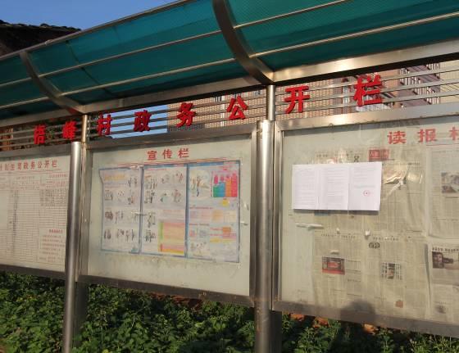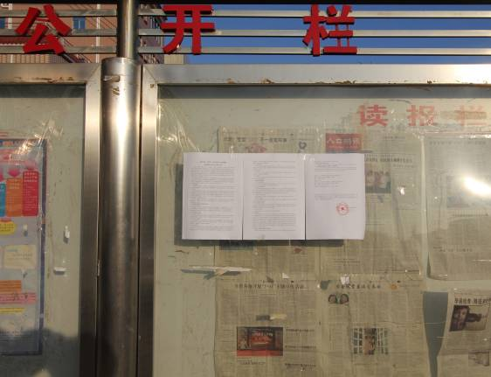
图7.5-1 调整后公众参与信息公示（梧峰村）
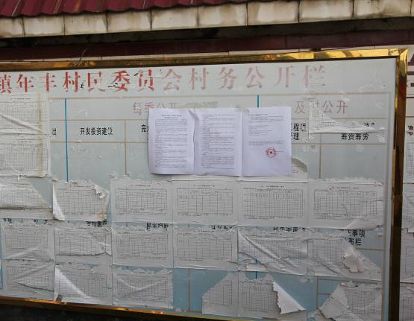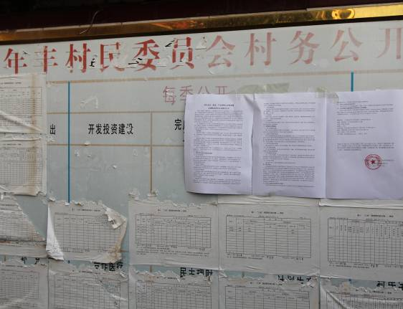
图7.5-2 调整后公众参与信息公示（年丰村）
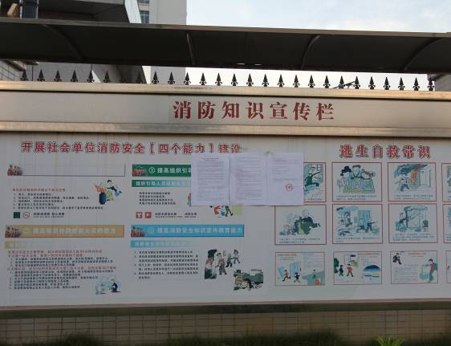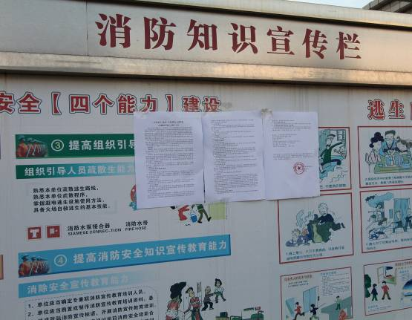
图7.5-3 调整后公众参与信息公示（田心村）
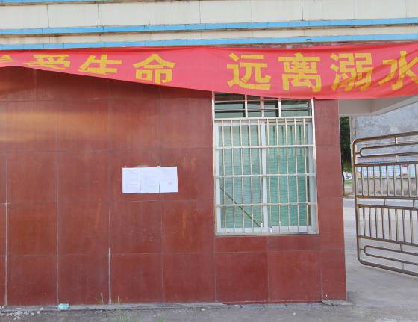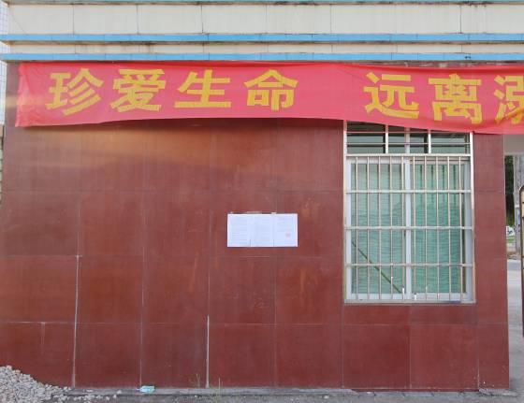
图7.5-4 调整后公众参与信息公示（澄岭村）

7.6 公众参与结论
本次调查统计充分表明公众、团体对本项目的建设持积极的态度。在规划未调整前（5平方公里面积），有95.07%的被调查个人对项目表示支持、接受态度，团体支持、接受率高达100%。规划作出调整后（4.3651平方公里面积）进行的补充调查中，100%的被调查个人对项目表示支持、接受态度，无人反对。
调查期间公示时间（满足10个工作日要求）、调查对象（100%以上的个人位于园区5km影响范围内，100%的团体位于厂区5km影响范围内，符合参与调查的个人、单位中位于项目环境影响范围内数量不得少于70%的要求）、调查方式（网上公示及现场张贴公示、发放调查表并回收）、调查对象信息完备，调查过程真实，反馈意见客观，符合《环境影响评价公众参与暂行办法》和《广东省建设项目环保管理公众参与实施意见》的要求。因此，本次公众参与调查真实、有效、合法、具有代表性。
公众对园区建设和运营期的废水、废气、噪声污染和搬迁安置社会影响等问题表示关注，个人或团体对园区建设均无反对意见。本项目的建设可带来较好的社会、经济效益，将促进当地的经济、社会健康稳定发展。建议建设单位要严格落实本报告书所提出的各项环境保护措施，全面、认真地执行“三同时”制度，将园区建设运营所带来的各项环境影响和环境风险降低到最低程度。

8 规划方案综合论证

8.1 选址合理性分析
园区选址符合《河源市城乡总体规划（2008-2020）》，符合《广东省产业转移区域布局指导意见》的选址要求，不违反《广东省东江水系水质保护条例》，位于《河源市环境保护规划（2007-2020）》划定的集约利用区，不在饮用水源保护区范围内，与《紫金县环境保护和生态建设“十二五”规划（2011-2015）》的环境功能分区协调，占用的场地适合进行工业开发。

8.2 产业定位合理性分析
园区产业定位满足《广东省产业转移区域布局指导意见》和《关于严格限制东江流域水污染项目建设进一步做好东江水质保护工作的通知》（粤府函[2011]339号）的要求，符合《河源市国民经济和社会发展第十二个五年规划纲要》、《紫金县国民经济和社会发展第十二个五年规划纲要（草案）》、《河源市城市总体规划（2008-2020）》和《河源市城乡总体规划（2008-2020）》。

8.3 规模合理性分析

8.3.1 区域尚有环境容量
园区规划范围内大气环境承载能力见表8.3-1。
表8.3-1 大气环境承载能力情况表 单位：t/a
区域 | 污染物 | 污染物排放量  （低矮源） | 大气环境容量  （低矮源限值） | 剩余大气环境容量  （低矮源限值）
园区规划范围 | SO₂ | 2.86 | 887 | 884.14
园区规划范围 | NOx | 8.95 | 1686 | 1677.05
园区规划范围 | TVOC | 31.24 | 1868 | 1836.76
注：NOx按NO₂/NOx=0.75折算。

由表8.3-1可知，园区规划范围内SO₂和NOx和TVOC的大气环境容量较多，区域大气环境可以承载本园区的开发建设。
斩坑水、柏埔河和东江计算河段主要水污染物环境容量见表8.3-2。
表8.3-2 水环境容量计算结果表
河流 | 项目 | COD | NH₃-N
斩坑水 | 水环境容量（kg/d） | 138.93 | 8.75
斩坑水 | 水环境容量（t/a） | 45.85 | 2.89
斩坑水 | 污水处理厂排污量（t/a） | 21.17 | 1.06
斩坑水 | 污水处理厂排污量占环境容量的比例 | 46.17% | 36.68%
柏埔河 | 水环境容量（kg/d） | 1567.43 | 54.38
柏埔河 | 水环境容量（t/a） | 517.25 | 17.95
柏埔河 | 污水处理厂排污量（t/a） | 21.17 | 1.06
柏埔河 | 污水处理厂排污量占环境容量的比例 | 4.09% | 5.91%
东江 | 水环境容量（kg/d） | 388220.78 | 12446.76
东江 | 水环境容量（t/a） | 128112.86 | 4107.43
东江 | 污水处理厂排污量（t/a） | 21.17 | 1.06
东江 | 污水处理厂排污量占环境容量的比例 | 0.02% | 0.03%

由表8.3-2可见，斩坑水、柏埔河和东江的COD和NH₃-N的水环境容量均可以承载本园区的开发建设。

8.3.2 环境影响与环境质量可达性分析
根据各环境要素影响预测分析结果，园区开发后环境影响的程度均可在接受范围内，周边环境质量不劣于现状，园区开发规模的环境影响程度可接受。

8.3.3 园区规模符合发展需求
据有关资料，环亚太地区的园区（少数产业特殊的除外）中绝大多数配套齐全、设施完善的科技工业园用地规模都不会超过6～7km²；此外，《广东省产业转移工业园认定办法》（粤经贸工业[2005]582号）提出“‘园区’总体规划面积应在400ha以上，首期用地规划面积不少于50ha”。本园区规划面积为4.3651km²（即436.51ha），因此，本园区的开发规模较为合理。
综上分析，在本园区切实落实本环评提出的环境影响减缓措施的前提下，园区所在区域的环境容量能够承载本园区的开发规模。

8.4 用地布局合理性分析
园区用地布局合理性采用生态适宜度的方法进行分析。生态适宜度评价采用三级指标体系，选择对所确定的土地利用目标影响最大的一组因素作为生态适宜度的评价指标。评价依据园区的土地利用功能区划，将园区区域划分为若干功能单元，同时选取合适的评价因子指标，并对各项指标进行加权。评价采用指标因子对各土地功能单位进行指标加权，再对单项指标加权值进行分级评分，根据评价结果分析土地利用的生态适宜度。
对工业园各用地板块土地利用生态适宜度分析评价计算后，根据各用地板块得分与评分标准相对照，得出园区用地生态适宜度评价结果见表8.4-1。
表8.4-1 生态适宜度评价结果
用地类型 |  | 很适宜 | 适宜 | 较适宜 | 不适宜 | 合计
工业用地 | 面积 | 0.4km² | 2.8km² | 2.0 km² | 0.64 km² | 5.84km²
工业用地 | 比例 | 6.85% | 47.95% | 34.25% | 10.96% | 100%
居住用地 | 面积 | 0 | 0.04 km² | 2.6km² | 3.2 km² | 5.84 km²
居住用地 | 比例 | 0 | 0.68% | 44.52% | 54.79% | 100%

根据产业转移工业园区土地利用生态适宜度评价图及表8.4-1的统计结果可知：
（1）工业用地很适宜区约占评价区的6.85%，适宜区约占评价区的47.95%，
较适宜区约占34.25%，不适宜区为10.96%，不适宜区主要为园区规划的绿地的地块，其原因是周边未配套相应的市政管网设施。
（2）居住用地适宜区占0.68%，较适宜区约占44.52%，不适宜区约占54.79%，不适宜区主要为规划的工业用地区域。居住用地布局符合生态适宜度分析，土地利用规划布局合理可行。
（3）园区开发建设后，区域内的基础设施如排污管线、供水管线等可得到完善，区域内的工业用地和交通用地迅速增加，农业用地和水域面积减少，土地向集约化发展，空间更加集中，生态整体性增加。因此，园区建设从土地利用适宜角度分析，是有利的。

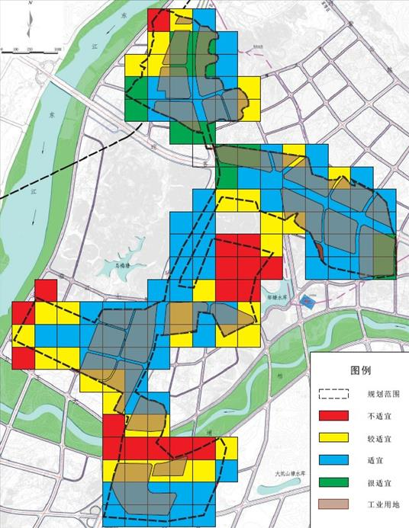
图8.4-1 园区工业用地生态适宜度评价图

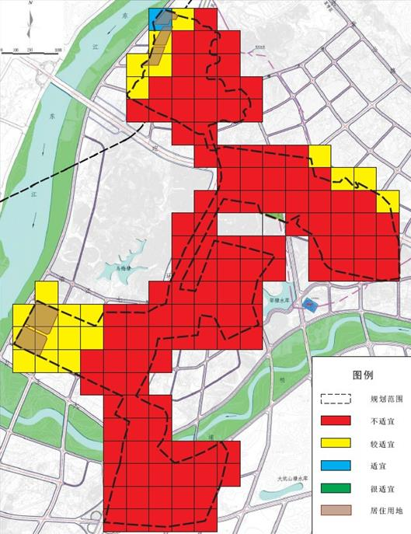
图8.4-2 园区居住用地生态适宜度评价图

8.5 环保准入条件建议
园区规划主导产业为电子、电器和机械制造业，其范围广，覆盖产品工艺多，而园区地处东江边，选址敏感，因此有必要对上述三种主导产业进行细化行业分析，筛选出禁止入驻园区的产品类别和工艺。本园区的电子产业主要拟引进电子计算机制造、家用视听设备制造、通信设备制造业；电器产业主要拟引进家用电力器具制造和其他电气机械及器材制造业；机械制造产业主要拟引进文化、办公用机械制造，烘炉、熔炉及电炉制造，矿山、冶金、建筑专用设备制造业。但考虑到园区开发建设存在一定的不确定性，因此下面对细化行业的分析不局限于上述细分产业。

8.5.1 电子行业
电子行业是指所有与电子相关的产业，包括元器件上下游，整机制造和电子生产设备与材料制造，以及电子制造服务等。对照国家《国民经济行业分类》（GB/T4754-2011），电子行业主要包括电力电子元器件制造（行业代码3824）和计算机、通信和其他电子设备制造（行业代码39），针对各类产品的生产特点对电子行业准入的分析见表8.5-1。

表8.5-1 电子行业类别分析
类别 |  | 内容 | 准入分析
电力电子元器件制造 |  | 指用于电能变换和控制（从而实现运动控制）的电子元器件的制造，如电阻器、电容器、电感器、晶体管、电子管、集成电路等 | 生产过程涉及抛光、研磨、蚀刻等工序，这些工序由于原料和工艺的不同可能产生含有重金属的废液或废水，有些产品会使用到含氟的原料，在实际引入的时候应根据具体工艺及原料进行分析，杜绝含有重金属和有毒有害物质的项目入驻
计算机、通信和其他电子设备制造业 | 计算机整机制造 | 指将可进行算术或逻辑运算的中央处理器和外围设备集成计算整机的制造，也包括硬件与软件集成计算机系统的制造，还包括来件组装计算机的加工，主要产品包括台式计算机、笔记本电脑等 | 主要有有铅装配和无铅装配工艺，从环保角度考虑，必须禁止带有铅装配工艺的项目入驻
计算机、通信和其他电子设备制造业 | 计算机零部件制造 | 指组成电子计算机的内存、板卡、硬盘、电源、机箱、显示器等部件的制造 | 国内以组装为主，但部分产品会涉及电镀，使用带铅原料，在实际引入的时候应根据具体工艺及原料进行分析，杜绝含电镀和使用含铅原料的项目入驻
计算机、通信和其他电子设备制造业 | 计算机外围设备制造 | 指计算机外围设备及附属设备的制造；包括输入设备、输出设备和外存储设备等的制造，主要产品包括打印机、扫描仪等 | 主要有有铅焊接和无铅焊接工艺，从环保角度考虑，必须禁止带有铅焊接工艺的项目入驻
计算机、通信和其他电子设备制造业 | 其他计算机制造 | 指计算机应用电子设备（以中央处理器为核心，配以专业功能模块、外围设备等构成各行业应用领域专用的电子产品及设备，如金融电子、汽车电子、医疗电子、工业控制计算机及装置、信息采集及识别设备、数字化3C产品等）、信息安全设备（用于保护网络和计算机中信息和数据安全的专用设备，包括边界安全、通信安全、身份鉴别与访问控制、数据安全、基础平台、内容安全、评估审计与监控、安全应用设备等），以及其他未列明计算机设备的制造 | 产品种类较多且杂，工艺各异，实际引入的时候应根据特定的产品，分析具体的工艺和使用的原辅材料，杜绝含有重金属和有毒有害物质的项目入驻
计算机、通信和其他电子设备制造业 | 通信系统设备制造 | 指固定或移动通信接入、传输、交换设备等通信系统建设所需设备的制造，主要产品包括数字接收机、电台、短波、超短波通信设备、光端机、控交换系统、网络交换机、程控数字交换系统等 | 主要有有铅焊接和无铅焊接工艺，从环保角度考虑，必须禁止带有铅焊接工艺的项目入驻
计算机、通信和其他电子设备制造业 | 通信终端设备制造 | 指固定或移动通信终端设备的制造，主要产品包括数字电话、无绳电话、录音电话、集团电话 | 主要有有铅焊接和无铅焊接工艺，从环保角度考虑，必须禁止带有铅焊接工艺的项目入驻
计算机、通信和其他电子设备制造业 | 广播电视节目制作及发射设备制造 | 指广播电视节目制作、发射设备及器材的制造，主要产品包括电视发射机等 | 主要有有铅焊接和无铅焊接工艺，从环保角度考虑，必须禁止带有铅焊接工艺的项目入驻
计算机、通信和其他电子设备制造业 | 广播电视接收设备及器材制造 | 指专业广播电视接收设备、专业用录音录像重放、音响设备及其他配套的广播电视设备的制造，但不包括家用广播电视接收设备及装置的制造，主要产品包括数字有线电视机顶盒、卫星电视地面接收系统等 | 主要有有铅装配和无铅装配工艺，从环保角度考虑，必须禁止带有铅装配工艺的项目入驻
计算机、通信和其他电子设备制造业 | 应用电视设备及其他广播电视设备制造 | 指应用电视设备、其他广播电视设备和器材的制造，主要产品包括会议电视、网络视频、工业电视监视系统 | 主要有有铅装配和无铅装配工艺，从环保角度考虑，必须禁止带有铅装配工艺的项目入驻
计算机、通信和其他电子设备制造业 | 雷达及配套设备制造 | 指雷达整机及雷达配套产品的制造 | 生产过程带焊接工艺，必须禁止带有铅焊接工艺的项目入驻
计算机、通信和其他电子设备制造业 | 电视机制造 | 指非专业用电视机制造 | 主要有有铅装配和无铅装配工艺，从环保角度考虑，必须禁止带有铅装配工艺的项目入驻
计算机、通信和其他电子设备制造业 | 音响设备制造 | 指非专业用无线电收音机、收录音机、唱机等音响设备的制造 | 主要有有铅焊接和无铅焊接工艺，从环保角度考虑，必须禁止带有铅焊接工艺的项目入驻
计算机、通信和其他电子设备制造业 | 影视录放设备制造 | 指非专业用录像机、摄像机、激光视盘机等影视设备整机及零部件的制造，包括教学用影视设备的制造，但不包括广播电视等专业影视设备的制造 | 主要有有铅焊接和无铅焊接工艺，从环保角度考虑，必须禁止带有铅焊接工艺的项目入驻
计算机、通信和其他电子设备制造业 | 电子真空器件制造 | 指电子热离子管、冷阴极管或光电阴极管及其他真空电子器件，以及电子管零件的制造 | 彩色显像管装配有含铬、含铅废水产生；全氧燃烧、空气燃烧工艺生产玻锥产品有铅尘产生；节能灯装配有含汞废水产生；磁控管装配有含铬废水产生，从环保角度考虑，必须禁止带此类工艺的项目入驻
计算机、通信和其他电子设备制造业 | 集成电路制造 | 指单片集成电路、混合式集成电路的制造，主要产品包括单片集成电路圆片（芯片）、非圆片集成电路（成品）、混合集成电路、晶圆片（基片） | 集成电路芯片、化合物材料集成电路芯片制造有氟化物产生；集成电路封装制造有含铅及氰化物废水产生；晶圆片拉晶、切片、外延有氟化物产生，从环保角度考虑，必须禁止带此类工艺的项目入驻
计算机、通信和其他电子设备制造业 | 光电子器件及其他电子器件制造 | 指光电子器件、显示器件和组件，以及其他未列明的电子器件的制造，主要产品包括发光二极管类产品、太阳电池类产品、电子束光电器件类产品和其他光电器件类产品 | 以砷化镓晶片为原料的产品会产生含砷废水，从环保角度考虑，必须禁止以此为原料的项目入驻
计算机、通信和其他电子设备制造业 | 电子元件及组件制造 | 指组装好的电子模压组件、微型组件或类似组件的制造 | 压电陶瓷及频率元件产生有含铅废水产生，从环保角度考虑，必须禁止带此类工艺的项目入驻
计算机、通信和其他电子设备制造业 | 印制电路板制造 | 指在绝缘板上通过常规或非常规的印刷工艺，使导电元件、触点或电感器件、电阻器和电容器等其他印刷元件组成的电路及专用元件的制造 | 禁止入驻
计算机、通信和其他电子设备制造业 | 其他电子设备制造 | 指电子（气）物理设备及其他未列明的电子设备的制造 | 产品种类较多且杂，工艺各异，实际引入的时候应根据特定的产品，分析具体的工艺和使用的原辅材料，杜绝含有重金属和有毒有害物质的项目入驻
注：①为了降低生产成本，提高产品质量、简化生产过程、简化企业管理，电子行业整机类产品制造普遍实现了专业化生产，大而全、小而全的企业基本消失。目前整机类产品生产企业分为纯组装和包含印制电路板装配（电路板与元器件组焊加装配）两种类型，所以在具体引进项目时，对带电镀的印制电路板装配必须严格禁止进入园区，元器件阻焊加装配及纯组装项目视具体工艺和原料选择性引进，涉及表面处理工艺的，若采用化学法表面处理工艺，应做到含重金属废水循环使用零排放，禁止排放第一类污染物及有毒有害物质的项目入驻。
②无铅焊接和无铅装配中所指无铅，并非绝对的百分百禁绝焊料、材料、元件内铅的存在，而是要求铅含量必须减少到低于1000ppm（<0.1%）的水平，同时意味着电子制造必须符合无铅的组装工艺要求。

8.5.2 电器行业
电器行业主要指所有与家用电器和工业电器相关的产业，包括各种制冷电器、空调器、清洁电器、厨房电器、电暖电器、整容保健电器、声像电器、电源、开关、控制器等。对照国家《国民经济行业分类》（GB/T4754-2011），电器行业主要包括大部分的电气机械和器材制造业（行业代码38），针对各类产品的生产特点对电器行业准入的分析见表8.5-2。

8.5.3 机械制造行业
机械制造行业主要指从事各种动力机械、起重运输机械、农业机械、冶金矿山机械、化工机械、纺织机械、机床、工具、仪器、仪表及其他机械设备等生产的行业。对照国家《国民经济行业分类》（GB/T4754-2011），机械制造行业主要包括通用设备制造业（行业代码34）、专用设备制造业（行业代码35），汽车制造业（行业代码36），铁路、船舶、航空航天和其他运输设备制造业（行业代码37）、部分电气机械和器材制造业（行业代码38）和仪器仪表制造业（行业代码40），针对各类产品的生产特点对机械制造行业准入的分析见表8.5-3。

表8.5-2 电器行业类别分析
类别 |  | 内容 | 准入分析
电气机械和器材制造业 | 变压器、整流器和电感器制造 | 指变压器、静止式变流器等电力电子设备和互感器的制造 | 一般带焊接工序，从环保角度考虑，必须禁止带有铅焊接工艺的项目入驻
电气机械和器材制造业 | 电容器及其配套设备制造 | 指电力电容器及其配套装置和电容器零件的制造 | 部分产品带焊接工序，从环保角度考虑，必须禁止带有铅焊接工艺的项目入驻
电气机械和器材制造业 | 配电开关控制设备制造 | 指用于电压超过1000V的，诸如一般在配电系统中使用的接通及断开或保护电路的电器，以及用于电压不超过1000V的，如在住房、工业设备或家用电器中使用的配电开关控制设备及其零件的制造 | 一般带焊接工序，从环保角度考虑，必须禁止带有铅焊接工艺的项目入驻
电气机械和器材制造业 | 光伏设备及元器件制造 | 指太阳能组件（太阳能电池）、控制设备及其他太阳能设备和元器件制造；不包括太阳能用蓄电池制造 | 目前光伏产业产能过剩，建议慎重引入
电气机械和器材制造业 | 其他输配电及控制设备制造 | 指开关设备和控制设备内部的元器件之间，以及与外部电路之间的电连接所需用的器件和配件的制造 | 产品种类较多，工艺各异，实际引入的时候应根据特定的产品，分析具体的工艺和使用的原辅材料，杜绝含有重金属和有毒有害物质的项目入驻
电气机械和器材制造业 | 锂离子电池制造 | 指以锂离子嵌入化合物为正极材料电池的制造 | 允许入驻
电气机械和器材制造业 | 镍氢电池制造 | 以储氢合金为负极材料，氢氧化镍为正极材料，电解液是含氢氧化锂（LiOH）的氢氧化钾（KOH）水溶液的电池的制造 | 镍氢电池生产过程中将产生含镍粉尘，从环保角度考虑，应禁止此类项目入驻
电气机械和器材制造业 | 其他电池制造 | / | 锌锰电池、铅蓄电池、镉镍电池均会产生重金属，从环保角度考虑，必须禁止此类项目入驻
电气机械和器材制造业 | 家用制冷电器具制造 | / | 禁止以含氯氟烃等臭氧消耗物质为制冷剂的电器生产
电气机械和器材制造业 | 家用空气调节器制造 | 指使用交流电源（制冷量14000W及以下），调节室内温度、湿度、气流速度和空气洁净度的房间空气调节器的制造 | 允许入驻
电气机械和器材制造业 | 家用通风电器具制造 | 指由单相交流电动机驱动扇叶旋转，产生强制气流，以改善人体与周围空气间的热交换条件的电器制造 | 允许入驻
电气机械和器材制造业 | 家用厨房电器具制造 | 指家庭厨房用的电热蒸煮器具、电热烘烤器具、电热水和饮料加热器具、电热煎炒器具、家用电灶、家用食品加工电器具、家用厨房电清洁器具等电器具的制造 | 允许入驻
电气机械和器材制造业 | 家用清洁卫生电器具制造 | 指家用洗衣机、吸尘器等电力器具的制造 | 允许入驻
电气机械和器材制造业 | 家用美容、保健电器具制造 | / | 允许入驻
电气机械和器材制造业 | 家用电力器具专用配件制造 | 指家用电力器具专用配件的制造，不包括通用零部件制造 | 允许入驻
电气机械和器材制造业 | 其他家用电力器具制造 | / | 允许入驻
电气机械和器材制造业 | 燃气、太阳能及类似能源家用器具制造 | 指以液化气、天然气、人工煤气、沼气或太阳能作燃料，以马口铁、搪瓷、不锈钢等为材料加工制成的家用器具的生产活动 | 允许入驻
电气机械和器材制造业 | 其他非电力家用器具制造 | / | 允许入驻
电气机械和器材制造业 | 电光源制造 | 电光源也称灯泡或电灯，本类是指将电能转变为光的器件的制造；目前按发光原理可分为白炽灯（指因电流通过使钨丝白炽而发光的灯）和气体放电灯（指电流通过灯两端的电极形成气体放电而产生光的灯） | 允许入驻
电气机械和器材制造业 | 照明灯具制造 | 指由起支撑、固定反射和保护作用的部件及联结光源所必须的电路辅助装置组合而成，将一个或多个光源发出的光进行控制分配或反射装置的制造；包括建筑物照明、道路照明、运输设备照明、生产照明、舞台照明等各种灯具的制造 | 允许入驻
电气机械和器材制造业 | 灯用电器附件及其他照明器具制造 | 指灯用电器附件，以及为各种灯泡配套用的灯座及其他照明器具的制造 | 允许入驻
电气机械和器材制造业 | 电气信号设备装置制造 | 指交通运输工具（如机动车、船舶、铁道车辆等）专用信号装置及各种电气音响或视觉报警、警告、指示装置的制造，以及其他电气声像信号装置的制造 | 允许入驻
电气机械和器材制造业 | 其他未列明电气机械及器材制造 | 指上述未列明的电气机械及器材的制造 | 产品种类较多，工艺各异，实际引入的时候应根据特定的产品，分析具体的工艺和使用的原辅材料，杜绝含有重金属和有毒有害物质的项目入驻
注：①若涉及表面处理工艺的，若采用化学法表面处理工艺，应做到含重金属废水循环使用零排放，禁止排放第一类污染物及有毒有害物质的项目入驻。
②禁止有铅焊接工艺，并非绝对的百分百禁绝焊料、材料、元件内铅的存在，而是要求铅含量必须减少到低于1000ppm（<0.1%）的水平。

表8.5-3 机械制造行业类别分析
类别 |  | 内容 | 准入分析
通用设备制造业 | 锅炉及辅助设备制造 | 指各种蒸汽锅炉、汽化锅炉，以及除同位素分离器以外的各种核反应堆的制造 | 以加工、焊接、涂装为主要工序，应禁止有铅焊接入驻，涂装若带表面处理工序，应避免引进化学法表面处理工艺
通用设备制造业 | 内燃机及配件制造 | 指用于移动或固定用途的往复式、旋转式、火花点火式或压燃式内燃机及配件的制造，但不包括飞机、汽车和摩托车发动机的制造 | 以加工、热处理、焊接、涂装、装配为主要工序，应禁止有铅焊接入驻，慎重选择热处理工艺入驻，涂装若带表面处理工序，应避免引进化学法表面处理工艺
通用设备制造业 | 汽轮机及辅机制造 | 指汽轮机和燃气轮机（蒸汽涡轮机）的制造 | 以加工、热处理、焊接、涂装、装配为主要工序，应禁止有铅焊接入驻，慎重选择热处理工艺入驻，涂装若带表面处理工序，应避免引进化学法表面处理工艺
通用设备制造业 | 水轮机及辅机制造 | / | 以加工、热处理、焊接、涂装、装配为主要工序，应禁止有铅焊接入驻，慎重选择热处理工艺入驻，涂装若带表面处理工序，应避免引进化学法表面处理工艺
通用设备制造业 | 风能原动设备制造 | 指风能发电设备及其他风能原动设备制造 | 风电装备目前产能过剩，建议禁止入驻
通用设备制造业 | 其他原动设备制造 | / | 产品种类较多，工艺各异，实际引入的时候应根据特定的产品，分析具体的工艺和使用的原辅材料，杜绝含有重金属和有毒有害物质的项目入驻
通用设备制造业 | 金属切削机床制造 | 指用于加工金属的各种切削加工机床的制造 | 以加工、热处理、焊接、涂装、装配为主要工序，应禁止有铅焊接入驻，慎重选择热处理工艺入驻，涂装若带表面处理工序，应避免引进化学法表面处理工艺
通用设备制造业 | 金属成形机床制造 | 指以锻压、锤击和模压方式加工金属的机床，或以弯曲、折叠、矫直、剪切、冲压、开槽、拉丝等方式加工金属的机床的制造 | 以加工、热处理、焊接、涂装、装配为主要工序，应禁止有铅焊接入驻，慎重选择热处理工艺入驻，涂装若带表面处理工序，应避免引进化学法表面处理工艺
通用设备制造业 | 铸造机械制造 | 指金属铸件（机械零件毛坯件）铸造用专用设备及其专门配套件的制造，普通铸造设备、制芯设备、砂处理设备、清理设备和特种铸造设备等制造 | 以加工、热处理、焊接、涂装、装配为主要工序，应禁止有铅焊接入驻，慎重选择热处理工艺入驻，涂装若带表面处理工序，应避免引进化学法表面处理工艺
通用设备制造业 | 金属切割及焊接设备制造 | 指将电能及其他形式的能量转换为切割、焊接能量对金属进行切割、焊接设备的制造 | 以加工、焊接、涂装为主要工序，应禁止有铅焊接入驻，涂装若带表面处理工序，应避免引进化学法表面处理工艺
通用设备制造业 | 机床附件制造 | 指扩大机床加工性能和使用范围的附属装置的制造 | 以加工、焊接、涂装为主要工序，应禁止有铅焊接入驻，涂装若带表面处理工序，应避免引进化学法表面处理工艺
通用设备制造业 | 其他金属加工机械制造 | / | 产品种类较多，工艺各异，实际引入的时候应根据特定的产品，分析具体的工艺和使用的原辅材料，杜绝含有重金属和有毒有害物质的项目入驻
通用设备制造业 | 轻小型起重设备制造 | 指结构轻巧、动作简单、可在狭小场地升降或移动重物的简易起重设备及器具的制造；包括起重滑车、手动葫芦、电动葫芦、普通卷扬机、千斤顶、汽车举升机、单轨小车等制造 | 以加工、热处理、焊接、涂装、装配为主要工序，应禁止有铅焊接入驻，慎重选择热处理工艺入驻，涂装若带表面处理工序，应避免引进化学法表面处理工艺
通用设备制造业 | 起重机制造 | 指具有起升、变幅或回转、行走等主要工作机构的各种起重机及其专门配套件的制造 | 以加工、热处理、焊接、涂装、装配为主要工序，应禁止有铅焊接入驻，慎重选择热处理工艺入驻，涂装若带表面处理工序，应避免引进化学法表面处理工艺
通用设备制造业 | 生产专用车辆制造 | 指用于生产企业内部，进行装卸、堆跺或短距离搬运、牵引、顶推等作业的无轨车辆及其专门配套件的制造；包括电动叉车、内燃叉车、集装箱正面吊运机、短距离牵引车及固定平台搬运车、跨运车，以及手动搬运、堆跺车等的制造 | 以加工、热处理、焊接、涂装、装配为主要工序，应禁止有铅焊接入驻，慎重选择热处理工艺入驻，涂装若带表面处理工序，应避免引进化学法表面处理工艺
通用设备制造业 | 连续搬运设备制造 | 指在同一方向上，按照规定的线路连续或间歇地运送或装卸散状物料和成件物品的搬运设备及其专门配套件的制造；包括输送机械、装卸机械、给料机械等三类产品及其专门配套件的制造 | 以加工、热处理、焊接、涂装、装配为主要工序，应禁止有铅焊接入驻，慎重选择热处理工艺入驻，涂装若带表面处理工序，应避免引进化学法表面处理工艺
通用设备制造业 | 电梯、自动扶梯及升降机制造 | 指各种电梯、自动扶梯及自动人行道、升降机及其专门配套件的制造 | 以加工、热处理、焊接、涂装、装配为主要工序，应禁止有铅焊接入驻，慎重选择热处理工艺入驻，涂装若带表面处理工序，应避免引进化学法表面处理工艺
通用设备制造业 | 其他物料搬运设备制造 | 指除上述以外的其他物料搬运设备及其专门配套件的制造 | 以加工、热处理、焊接、涂装、装配为主要工序，应禁止有铅焊接入驻，慎重选择热处理工艺入驻，涂装若带表面处理工序，应避免引进化学法表面处理工艺
通用设备制造业 | 泵及真空设备制造 | 指用以输送各种液体、液固混合体、液气混合体及其增压、循环、真空等用途的设备制造 | 以加工、焊接、涂装、装配为主要工序，应禁止有铅焊接入驻，慎重选择热处理工艺入驻，涂装若带表面处理工序，应避免引进化学法表面处理工艺
通用设备制造业 | 气体压缩机械制造 | 指对气体进行压缩，使其压力提高到340kPa以上的压缩机械的制造 | 以加工、热处理、焊接、涂装、装配为主要工序，应禁止有铅焊接入驻，慎重选择热处理工艺入驻，涂装若带表面处理工序，应避免引进化学法表面处理工艺
通用设备制造业 | 阀门和旋塞制造 | 指通过改变其流道面积的大小，用以控制流体流量、压力和流向的装置制造 | 以加工、热处理、焊接、涂装、装配为主要工序，应禁止有铅焊接入驻，慎重选择热处理工艺入驻，涂装若带表面处理工序，应避免引进化学法表面处理工艺
通用设备制造业 | 液压和气压动力机械及元件制造 | 指以液体（或气体）为工作介质，靠液体静压力（或气压动力）来传送能量的装置制造 | 以加工、热处理、焊接、涂装、装配为主要工序，应禁止有铅焊接入驻，慎重选择热处理工艺入驻，涂装若带表面处理工序，应避免引进化学法表面处理工艺
通用设备制造业 | 轴承制造 | 指各种轴承及轴承零件的制造 | 以加工、热处理为主要工序，应慎重选择热处理工艺入驻
通用设备制造业 | 齿轮及齿轮减、变速箱制造 | 指用于传递动力和转速的齿轮和齿轮减（增）速箱（机、器）、齿轮变速箱的制造；不包括汽车变速箱等的制造 | 以加工、热处理为主要工序，应慎重选择热处理工艺入驻
通用设备制造业 | 其他传动部件制造 | 指除齿轮及齿轮减、变速箱以外的其他相关传动装置制造；包括链传动、带传动、离合器、联轴节、制动器、平衡系统及其配套件制造 | 产品种类较多，工艺各异，实际引入的时候应根据特定的产品，分析具体的工艺和使用的原辅材料，杜绝含有重金属和有毒有害物质的项目入驻
通用设备制造业 | 烘炉、熔炉及电炉制造 | 指使用液体燃料、粉状固体燃料（焚化炉）或气体燃料，进行煅烧、熔化或其他热处理用的非电力熔炉、窑炉和烘炉等燃烧器的制造，以及工业或实验室用电炉及零件的制造 | 以加工、焊接、涂装为主要工序，应禁止有铅焊接入驻，涂装若带表面处理工序，应避免引进化学法表面处理工艺
通用设备制造业 | 风机、风扇制造 | 指用来输送各种气体，以及气体增压、循环、通风换气、排尘等设备的制造 | 以加工、热处理、焊接、涂装、装配为主要工序，应禁止有铅焊接入驻，慎重选择热处理工艺入驻，涂装若带表面处理工序，应避免引进化学法表面处理工艺
通用设备制造业 | 气体、液体分离及纯净设备制造 | 指气体和液体的提纯、分离、液化、过滤、净化等设备的制造 | 以加工、热处理、焊接、涂装、装配为主要工序，应禁止有铅焊接入驻，慎重选择热处理工艺入驻，涂装若带表面处理工序，应避免引进化学法表面处理工艺
通用设备制造业 | 制冷、空调设备制造 | 指用于专业生产、商业经营等方面的制冷设备和空调设备的制造，但不包括家用空调设备的制造 | 以加工、热处理、焊接、涂装、装配为主要工序，应禁止有铅焊接入驻，慎重选择热处理工艺入驻，涂装若带表面处理工序，应避免引进化学法表面处理工艺
通用设备制造业 | 风动和电动工具制造 | 指带有电动机、非电力发动机或风动装置的手工操作加工工具的制造 | 以加工、热处理、焊接、涂装、装配为主要工序，应禁止有铅焊接入驻，慎重选择热处理工艺入驻，涂装若带表面处理工序，应避免引进化学法表面处理工艺
通用设备制造业 | 喷枪及类似器具制造 | / | 以加工、热处理、焊接、涂装、装配为主要工序，应禁止有铅焊接入驻，慎重选择热处理工艺入驻，涂装若带表面处理工序，应避免引进化学法表面处理工艺
通用设备制造业 | 衡器制造 | 指用来测定物质重量的各种机械、电子或机电结合的装置或设备的生产活动 | 以加工、热处理、焊接、涂装、装配为主要工序，应禁止有铅焊接入驻，慎重选择热处理工艺入驻，涂装若带表面处理工序，应避免引进化学法表面处理工艺
通用设备制造业 | 包装专用设备制造 | 指对瓶、桶、箱、袋或其他容器的洗涤、干燥、装填、密封和贴标签等专用包装机械的制造 | 以加工、热处理、焊接、涂装、装配为主要工序，应禁止有铅焊接入驻，慎重选择热处理工艺入驻，涂装若带表面处理工序，应避免引进化学法表面处理工艺
通用设备制造业 | 电影机械制造 | 指各种类型或用途的电影摄影机、电影录音摄影机、影像放映机及电影辅助器材和配件的制造 | 以加工、热处理、焊接、涂装、装配为主要工序，应禁止有铅焊接入驻，慎重选择热处理工艺入驻，涂装若带表面处理工序，应避免引进化学法表面处理工艺
通用设备制造业 | 幻灯及投影设备制造 | 指通过媒体将在电子成像器件上的文字图像、胶片上的文字图像、纸张上的文字图像及实物投射到银幕上的各种设备、器材及零配件的制造 | 以加工、热处理、焊接、涂装、装配为主要工序，应禁止有铅焊接入驻，慎重选择热处理工艺入驻，涂装若带表面处理工序，应避免引进化学法表面处理工艺
通用设备制造业 | 照相机及器材制造 | 指各种类型或用途的照相机的制造；包括用以制备印刷板，用于水下或空中照相的照相机制造，以及照相机用闪光装置、摄影暗室装置和零件的制造 | 以加工、热处理、焊接、涂装、装配为主要工序，应禁止有铅焊接入驻，慎重选择热处理工艺入驻，涂装若带表面处理工序，应避免引进化学法表面处理工艺
通用设备制造业 | 复印和胶印设备制造 | 指各种用途的复印设备和集复印、打印、扫描、传真为一体的多功能一体机的制造；以及主要用于办公室的胶印设备、文字处理设备及零件的制造 | 以加工、热处理、焊接、涂装、装配为主要工序，应禁止有铅焊接入驻，慎重选择热处理工艺入驻，涂装若带表面处理工序，应避免引进化学法表面处理工艺
通用设备制造业 | 计算器及货币专用设备制造 | 指金融、商业、交通及办公等使用的电子计算器、具有计算功能的数据记录、重现和显示机器的制造；以及货币专用设备及类似机械的制造 | 以加工、热处理、焊接、涂装、装配为主要工序，应禁止有铅焊接入驻，慎重选择热处理工艺入驻，涂装若带表面处理工序，应避免引进化学法表面处理工艺
通用设备制造业 | 其他文化、办公用机械制造 | / | 产品种类较多，工艺各异，实际引入的时候应根据特定的产品，分析具体的工艺和使用的原辅材料，杜绝含有重金属和有毒有害物质的项目入驻
通用设备制造业 | 金属密封件制造 | 指以金属为原料制作密封件的生产活动 | 以加工、热处理、涂装、装配为主要工序，应慎重选择热处理工艺入驻，涂装若带表面处理工序，应避免引进化学法表面处理工艺
通用设备制造业 | 紧固件制造 | / | 以加工、热处理、焊接、装配为主要工序，应禁止有铅焊接入驻，慎重选择热处理工艺入驻
通用设备制造业 | 弹簧制造 | / | 以加工、热处理、涂装、装配为主要工序，应慎重选择热处理工艺入驻，涂装若带表面处理工序，应避免引进化学法表面处理工艺
通用设备制造业 | 机械零部件加工 | 指对专用和通用机械零部件的加工 | 以加工、焊接、装配为主要工序，应禁止有铅焊接入驻
通用设备制造业 | 其他通用零部件制造 | / | 产品种类较多，工艺各异，实际引入的时候应根据特定的产品，分析具体的工艺和使用的原辅材料，杜绝含有重金属和有毒有害物质的项目入驻
通用设备制造业 | 其他通用设备制造业 | / | 产品种类较多，工艺各异，实际引入的时候应根据特定的产品，分析具体的工艺和使用的原辅材料，杜绝含有重金属和有毒有害物质的项目入驻
专用设备制造业 | 矿山机械制造 | 指用于各种固体矿物及石料的开采和洗选的机械设备及其专门配套设备的制造；包括建井设备，采掘、凿岩设备，矿山提升设备，矿物破碎、粉磨设备，矿物筛分、洗选设备，矿用牵引车及矿车等产品及其专用配套件的制造 | 以加工、焊接、涂装、装配为主要工序，应禁止有铅焊接入驻，涂装若带表面处理工序，应避免引进化学法表面处理工艺
专用设备制造业 | 石油钻采专用设备制造 | 指对陆地和海洋的石油、天然气等专用开采设备的制造；不包括海上石油、天然气勘探开采平台及相关漂浮设备的制造 | 以加工、热处理、焊接、装配为主要工序，应禁止有铅焊接入驻，慎重选择热处理工艺入驻
专用设备制造业 | 建筑工程用机械制造 | 指建筑施工及市政公共工程用机械的制造 | 以加工、热处理、焊接、装配为主要工序，应禁止有铅焊接入驻，慎重选择热处理工艺入驻
专用设备制造业 | 海洋工程专用设备制造 | 指海上工程、海底工程、近海工程的专用设备制造，不含港口工程设备以及船舶、潜水、救捞等设备制造 | 以加工、热处理、焊接、装配为主要工序，应禁止有铅焊接入驻，慎重选择热处理工艺入驻
专用设备制造业 | 建筑材料生产专用机械制造 | 指生产水泥、水泥制品、玻璃及玻璃纤维、建筑陶瓷、砖瓦等建筑材料所使用的各种生产、搅拌成型机械的制造 | 以加工、热处理、焊接、装配为主要工序，应禁止有铅焊接入驻，慎重选择热处理工艺入驻
专用设备制造业 | 冶金专用设备制造 | 指金属冶炼、锭坯铸造、轧制及其专用配套设备等生产专用设备的制造 | 以加工、热处理、焊接、装配为主要工序，应禁止有铅焊接入驻，慎重选择热处理工艺入驻
专用设备制造业 | 炼油、化工生产专用设备制造 | 指炼油、化学工业生产专用设备的制造，但不包括包装机械等通用设备的制造 | 以加工、热处理、焊接、装配为主要工序，应禁止有铅焊接入驻，慎重选择热处理工艺入驻
专用设备制造业 | 橡胶加工专用设备制造 | 指加工橡胶，或以橡胶为材料生产橡胶制品的专用机械制造 | 以加工、热处理、焊接、装配为主要工序，应禁止有铅焊接入驻，慎重选择热处理工艺入驻
专用设备制造业 | 塑料加工专用设备制造 | 指塑料加工工业中所使用的各类专用机械和装置的制造 | 以加工、热处理、焊接、装配为主要工序，应禁止有铅焊接入驻，慎重选择热处理工艺入驻
专用设备制造业 | 木材加工机械制造 | 指加工木材、木质板材及木制品的生产专用机械的制造，包括人造板成套设备及非木质人造板成套设备制造、人造板二次加工成套设备制造 | 以加工、热处理、焊接、装配为主要工序，应禁止有铅焊接入驻，慎重选择热处理工艺入驻
专用设备制造业 | 模具制造 | 指金属铸造用模具、矿物材料用模具、橡胶或塑料用模具及其他用途的模具的制造 | 以加工、热处理、焊接、装配、试模为主要工序，应禁止有铅焊接入驻，慎重选择热处理工艺入驻
专用设备制造业 | 其他非金属加工专用设备制造 | / | 产品种类较多，工艺各异，实际引入的时候应根据特定的产品，分析具体的工艺和使用的原辅材料，杜绝含有重金属和有毒有害物质的项目入驻
专用设备制造业 | 食品、酒、饮料及茶生产专用设备制造 | 指主要用于食品、酒、饮料生产及茶制品加工等专用设备的制造 | 以加工、热处理、焊接、装配为主要工序，应禁止有铅焊接入驻，慎重选择热处理工艺入驻
专用设备制造业 | 农副食品加工专用设备制造 | 指对谷物、干豆类等农作物的筛选、碾磨、储存等专用机械，糖料和油料作物加工机械，畜禽屠宰、水产品加工及盐加工机械的制造 | 以加工、热处理、焊接、装配为主要工序，应禁止有铅焊接入驻，慎重选择热处理工艺入驻
专用设备制造业 | 烟草生产专用设备制造 | / | 以加工、热处理、焊接、装配为主要工序，应禁止有铅焊接入驻，慎重选择热处理工艺入驻
专用设备制造业 | 饲料生产专用设备制造 | / | 以加工、热处理、焊接、装配为主要工序，应禁止有铅焊接入驻，慎重选择热处理工艺入驻
专用设备制造业 | 制浆和造纸专用设备制造 | 指在制浆、造纸、纸加工及纸制品的生产过程中所用的各类机械和设备的制造 | 以加工、热处理、焊接、装配为主要工序，应禁止有铅焊接入驻，慎重选择热处理工艺入驻
专用设备制造业 | 印刷专用设备制造 | 指使用印刷或其他方式将图文信息转移到承印物上的专用生产设备的制造 | 以加工、热处理、焊接、装配为主要工序，应禁止有铅焊接入驻，慎重选择热处理工艺入驻
专用设备制造业 | 日用化工专用设备制造 | 指日用化学工业产品，如洗涤用品、口腔清洁用品、化妆品、香精、香料、动物胶、感光材料及其他日用化学制品专用生产设备的制造 | 以加工、热处理、焊接、装配为主要工序，应禁止有铅焊接入驻，慎重选择热处理工艺入驻
专用设备制造业 | 制药专用设备制造 | 指化学原料药和药剂、中药饮片及中成药专用生产设备的制造 | 以加工、热处理、焊接、装配为主要工序，应禁止有铅焊接入驻，慎重选择热处理工艺入驻
专用设备制造业 | 照明器具生产专用设备制造 | 指用于生产各种电灯泡、荧光灯管等电光源和各种照明器具产品专用生产设备的制造 | 以加工、热处理、焊接、装配为主要工序，应禁止有铅焊接入驻，慎重选择热处理工艺入驻
专用设备制造业 | 玻璃、陶瓷和搪瓷制品生产专用设备制造 | 指用于生产加工玻璃制品、玻璃器皿的专用机械，陶瓷器等类似产品的加工机床和生产专用机械，以及搪瓷制品生产设备的制造 | 以加工、热处理、焊接、装配为主要工序，应禁止有铅焊接入驻，慎重选择热处理工艺入驻
专用设备制造业 | 其他日用品生产专用设备制造 | 指上述未列明的日用品、工艺美术品的生产专用机械设备的制造 | 产品种类较多，工艺各异，实际引入的时候应根据特定的产品，分析具体的工艺和使用的原辅材料，杜绝含有重金属和有毒有害物质的项目入驻
专用设备制造业 | 纺织专用设备制造 | 指纺织纤维预处理、纺纱、织造和针织机械的制造 | 以加工、热处理、焊接、装配为主要工序，应禁止有铅焊接入驻，慎重选择热处理工艺入驻
专用设备制造业 | 皮革、毛皮及其制品加工专用设备制造 | 指在制革、毛皮鞣制及其制品的加工生产过程中所使用的各种专用设备的制造 | 以加工、热处理、焊接、装配为主要工序，应禁止有铅焊接入驻，慎重选择热处理工艺入驻
专用设备制造业 | 缝制机械制造 | 指用于服装、鞋帽、箱包等制作的专用缝纫机械制造，以及生产加工各种面料服装、鞋帽所包括的铺布、裁剪、整烫、输送管理等机械和羽绒加工设备的制造 | 以加工、热处理、焊接、装配为主要工序，应禁止有铅焊接入驻，慎重选择热处理工艺入驻
专用设备制造业 | 涤机械制造 | 指洗衣店等专业洗衣机械的制造；不包括家用洗衣机的制造 | 以加工、热处理、焊接、装配为主要工序，应禁止有铅焊接入驻，慎重选择热处理工艺入驻
专用设备制造业 | 电工机械专用设备制造 | 指电机、电线、电缆等电站、电工专用机械及器材的生产设备的制造 | 以加工、热处理、焊接、装配为主要工序，应禁止有铅焊接入驻，慎重选择热处理工艺入驻
专用设备制造业 | 电子工业专用设备制造 | 指生产半导体器件、集成电路、电子元件、电真空器件专用设备的制造，以及电子设备整机装配专用设备的制造 | 以加工、热处理、焊接、装配为主要工序，应禁止有铅焊接入驻，慎重选择热处理工艺入驻
专用设备制造业 | 拖拉机制造 | / | 以加工、热处理、焊接、装配为主要工序，应禁止有铅焊接入驻，慎重选择热处理工艺入驻
专用设备制造业 | 机械化农业及园艺机具制造 | 指用于土壤处理，作物种植或施肥，种植物收割的农业、园艺或其他机械的制造 | 以加工、热处理、焊接、装配为主要工序，应禁止有铅焊接入驻，慎重选择热处理工艺入驻
专用设备制造业 | 营林及木竹采伐机械制造 | / | 以加工、热处理、焊接、装配为主要工序，应禁止有铅焊接入驻，慎重选择热处理工艺入驻
专用设备制造业 | 畜牧机械制造 | 指草原建设、管理，畜禽养殖及畜禽产品采集等专用机械的制造 | 以加工、热处理、焊接、装配为主要工序，应禁止有铅焊接入驻，慎重选择热处理工艺入驻
专用设备制造业 | 渔业机械制造 | 指渔业养殖、渔业捕捞等专用设备的制造 | 以加工、热处理、焊接、装配为主要工序，应禁止有铅焊接入驻，慎重选择热处理工艺入驻
专用设备制造业 | 农林牧渔机械配件制造 | 指拖拉机配件和其他农林牧渔机械配件的制造 | 以加工、热处理、焊接、装配为主要工序，应禁止有铅焊接入驻，慎重选择热处理工艺入驻
专用设备制造业 | 棉花加工机械制造 | 指棉花加工专用机械制造，棉花加工成套设备的制造和安装 | 以加工、热处理、焊接、装配为主要工序，应禁止有铅焊接入驻，慎重选择热处理工艺入驻
专用设备制造业 | 其他农、林、牧、渔业机械制造 | 指用于农产品初加工机械，以及其他未列明的农、林、牧、渔业机械的制造 | 产品种类较多，工艺各异，实际引入的时候应根据特定的产品，分析具体的工艺和使用的原辅材料，杜绝含有重金属和有毒有害物质的项目入驻
专用设备制造业 | 医疗诊断、监护及治疗设备制造 | 指用于内科、外科、眼科、妇产科、中医等医疗专用诊断、监护、治疗等方面的设备制造 | 以加工、热处理、焊接、装配为主要工序，应禁止有铅焊接入驻，慎重选择热处理工艺入驻
专用设备制造业 | 口腔科用设备及器具制造 | 指用于口腔治疗、修补设备及器械的制造 | 以加工、热处理、焊接、装配为主要工序，应禁止有铅焊接入驻，慎重选择热处理工艺入驻
专用设备制造业 | 医疗实验室及医用消毒设备和器具制造 | 指医疗实验室或医疗用消毒、灭菌设备及器具的制造 | 以加工、热处理、焊接、装配为主要工序，应禁止有铅焊接入驻，慎重选择热处理工艺入驻
专用设备制造业 | 医疗、外科及兽医用器械制造 | 指各种手术室、急救室、诊疗室等医疗专用及兽医用手术器械、医疗诊断用品和医疗用具的制造 | 以加工、热处理、焊接、装配为主要工序，应禁止有铅焊接入驻，慎重选择热处理工艺入驻
专用设备制造业 | 机械治疗及病房护理设备制造 | 指各种治疗设备、病房护理及康复专用设备的制造 | 以加工、热处理、焊接、装配为主要工序，应禁止有铅焊接入驻，慎重选择热处理工艺入驻
专用设备制造业 | 假肢、人工器官及植（介）入器械制造 | 指外科、牙科等医疗专用及兽医用假肢、人工器官、植入器械的制造，还包括矫形器具的制造 | 以加工、热处理、焊接、装配为主要工序，应禁止有铅焊接入驻，慎重选择热处理工艺入驻
专用设备制造业 | 其他医疗设备及器械制造 | 指外科、牙科等医疗专用及兽医用家具器械的制造，以及其他未列明的医疗设备及器械的制造 | 产品种类较多，工艺各异，实际引入的时候应根据特定的产品，分析具体的工艺和使用的原辅材料，杜绝含有重金属和有毒有害物质的项目入驻
专用设备制造业 | 环境保护专用设备制造 | 指环境污染防治、废旧物品加工，以及工业材料回收专用设备的制造 | 以焊接、加工、喷漆、装配为主要工序，应禁止有铅焊接入驻，喷漆前若需表面处理，应避免引进化学法表面处理工艺
专用设备制造业 | 地质勘查专用设备制造 | 指地质勘查（勘探）专用设备的制造；不包括通用钻采、挖掘机械的制造 | 以焊接、加工、喷漆、装配为主要工序，应禁止有铅焊接入驻，喷漆前若需表面处理，应避免引进化学法表面处理工艺
专用设备制造业 | 邮政专用机械及器材制造 | / | 以焊接、加工、喷漆、装配为主要工序，应禁止有铅焊接入驻，喷漆前若需表面处理，应避免引进化学法表面处理工艺
专用设备制造业 | 商业、饮食、服务专用设备制造 | / | 以焊接、加工、装配为主要工序，应禁止有铅焊接入驻
专用设备制造业 | 社会公共安全设备及器材制造 | 指公安、消防、安全等社会公共安全设备及器材的制造和加工 | 以焊接、加工、喷漆、装配为主要工序，应禁止有铅焊接入驻，喷漆前若需表面处理，应避免引进化学法表面处理工艺
专用设备制造业 | 交通安全、管制及类似专用设备制造 | 指除铁路运输以外的道路运输、水上运输及航空运输等有关的管理、安全、控制专用设备的制造；不包括电气照明设备、信号设备的制造 | 以焊接、加工、喷漆、装配为主要工序，应禁止有铅焊接入驻，喷漆前若需表面处理，应避免引进化学法表面处理工艺
专用设备制造业 | 水资源专用机械制造 | 指水利工程管理、节水工程及水的生产、供应专用设备的制造 | 以焊接、加工、喷漆、装配为主要工序，应禁止有铅焊接入驻，喷漆前若需表面处理，应避免引进化学法表面处理工艺
专用设备制造业 | 其他专用设备制造 | 指上述类别中未列明的其他专用设备的制造，包括同位素设备的制造 | 产品种类较多，工艺各异，实际引入的时候应根据特定的产品，分析具体的工艺和使用的原辅材料，杜绝含有重金属和有毒有害物质的项目入驻
汽车制造业 | 汽车整车制造 | 指由动力装置驱动，具有四个以上车轮的非轨道、无架线的车辆，并主要用于载送人员和（或）货物，牵引输送人员和（或）货物的车辆制造，还包括汽车发动机的制造 | 以冲压、焊接、涂装、总装为主要工序，应禁止有铅焊接入驻，涂装若带表面处理工序，应避免引进化学法表面处理工艺
汽车制造业 | 改装汽车制造 | 指利用外购汽车底盘改装各类汽车的制造 | 以冲压、焊接、涂装、装配为主要工序，应禁止有铅焊接入驻，涂装若带表面处理工序，应避免引进化学法表面处理工艺
汽车制造业 | 低速载货汽车制造 | 指最高时速限制在规定范围内的农用三轮或四轮等载货汽车的制造 | 以冲压、焊接、涂装、装配为主要工序，应禁止有铅焊接入驻，涂装若带表面处理工序，应避免引进化学法表面处理工艺
汽车制造业 | 电车制造 | 指以电作为动力，以屏板或可控硅方式控制的城市内交通工具和专用交通工具的制造 | 以冲压、焊接、组装、喷漆为主要工序，应禁止有铅焊接入驻，喷漆前若需表面处理，应避免引进化学法表面处理工艺
汽车制造业 | 汽车车身、挂车制造 | 指其设计和技术特性需由汽车牵引，才能正常行驶的一种无动力的道路车辆的制造 | 以冲压、焊接、涂装、装配为主要工序，应禁止有铅焊接入驻，涂装若带表面处理工序，应避免引进化学法表面处理工艺
汽车制造业 | 汽车零部件及配件制造 | 指机动车辆及其车身的各种零配件的制造 | 车架及底盘部件、车桥部件生产有焊接、热处理工序，机加件生产有热处理工序，应禁止有铅焊接入驻，慎重选择热处理工艺入驻
铁路、船舶、航空航天和其他运输设备制造业 | 铁路机车车辆及动车组制造 | 指以外来电源或以蓄电池驱动的，或以压燃式发动机及其他方式驱动的，能够牵引铁路车辆的动力机车、铁路动车组的制造，以及用于运送旅客和用以装运货物的客车、货车及其他铁路专用车辆的制造 | 以焊接、加工、涂装、装配为主要工序，应禁止有铅焊接入驻，涂装若带表面处理工序，应避免引进化学法表面处理工艺
铁路、船舶、航空航天和其他运输设备制造业 | 窄轨机车车辆制造 | 指可用于交通运输的窄轨内燃机车、电力机车和窄轨非机动车的制造 | 以焊接、加工、涂装、装配为主要工序，应禁止有铅焊接入驻，涂装若带表面处理工序，应避免引进化学法表面处理工艺
铁路、船舶、航空航天和其他运输设备制造业 | 铁路机车车辆配件制造 | 指铁道或有轨机车及其拖拽车辆的专用零配件的制造 | 以焊接、加工、涂装、装配为主要工序，应禁止有铅焊接入驻，涂装若带表面处理工序，应避免引进化学法表面处理工艺
铁路、船舶、航空航天和其他运输设备制造业 | 铁路专用设备及器材、配件制造 | 指铁路安全或交通控制设备的制造，以及其他铁路专用设备及器材、配件的制造 | 以焊接、加工、涂装、装配为主要工序，应禁止有铅焊接入驻，涂装若带表面处理工序，应避免引进化学法表面处理工艺
铁路、船舶、航空航天和其他运输设备制造业 | 其他铁路运输设备制造 | / | 产品种类较多，工艺各异，实际引入的时候应根据特定的产品，分析具体的工艺和使用的原辅材料，杜绝含有重金属和有毒有害物质的项目入驻
铁路、船舶、航空航天和其他运输设备制造业 | 城市轨道交通设备制造 | / | 以焊接、加工、涂装、装配为主要工序，应禁止有铅焊接入驻，涂装若带表面处理工序，应避免引进化学法表面处理工艺
铁路、船舶、航空航天和其他运输设备制造业 | 金属船舶制造 | 指以钢质、铝质等各种金属为主要材料，为民用或军事部门建造远洋、近海或内陆河湖的金属船舶的制造 | 以预处理、加工、安装、涂装、合拢、晒装、调试、检测为主要工序，涂装若带表面处理工序，应避免引进化学法表面处理工艺
铁路、船舶、航空航天和其他运输设备制造业 | 非金属船舶制造 | 指以各种木材、水泥、玻璃钢等非金属材料，为民用或军事部门建造船舶的活动 | 允许入驻
铁路、船舶、航空航天和其他运输设备制造业 | 娱乐船和运动船制造 | 指游艇和用于娱乐或运动的其他船只的制造 | 允许入驻
铁路、船舶、航空航天和其他运输设备制造业 | 船用配套设备制造 | 指船用主机、辅机设备的制造 | 以焊接、加工、热处理、涂装、装配为主要工序，应禁止有铅焊接入驻，慎重选择热处理工艺入驻，涂装若带表面处理工序，应避免引进化学法表面处理工艺
铁路、船舶、航空航天和其他运输设备制造业 | 船舶改装与拆除 | / | 允许入驻
铁路、船舶、航空航天和其他运输设备制造业 | 航标器材及其他相关装置制造 | 指用于航标的各种器材，以及不以航行为主的船只的制造，不含海上浮动装置的制造 | 以焊接、加工、热处理、涂装、装配为主要工序，应禁止有铅焊接入驻，慎重选择热处理工艺入驻，涂装若带表面处理工序，应避免引进化学法表面处理工艺
铁路、船舶、航空航天和其他运输设备制造业 | 飞机制造 | 指在大气同温层以内飞行的用于运货或载客，用于国防，以及用于体育运动或其他用途的各种飞机及其零件的制造，包括飞机发动机的制造 | 以焊接、加工、热处理、涂装、装配、检测为主要工序，应禁止有铅焊接入驻，慎重选择热处理工艺入驻
铁路、船舶、航空航天和其他运输设备制造业 | 航天器制造 | / | 以焊接、加工、热处理、涂装、装配、检测为主要工序，应禁止有铅焊接入驻，慎重选择热处理工艺入驻，涂装若带表面处理工序，应避免引进化学法表面处理工艺
铁路、船舶、航空航天和其他运输设备制造业 | 航空、航天相关设备制造 | / | 以焊接、加工、热处理、涂装、装配、检测为主要工序，应禁止有铅焊接入驻，慎重选择热处理工艺入驻，涂装若带表面处理工序，应避免引进化学法表面处理工艺
铁路、船舶、航空航天和其他运输设备制造业 | 其他航空航天器制造 | / | 产品种类较多，工艺各异，实际引入的时候应根据特定的产品，分析具体的工艺和使用的原辅材料，杜绝含有重金属和有毒有害物质的项目入驻
铁路、船舶、航空航天和其他运输设备制造业 | 摩托车整车制造 | 指不论是否装有边斗的摩托车制造，包括摩托车发动机的制造 | 以焊接、加工、涂装、装配为主要工序，应禁止有铅焊接入驻，涂装若带表面处理工序，应避免引进化学法表面处理工艺
铁路、船舶、航空航天和其他运输设备制造业 | 摩托车零部件及配件制造 | / | 以机加工、热处理、涂装、装配为主要工序，应禁止有铅焊接入驻，涂装若带表面处理工序，应避免引进化学法表面处理工艺
铁路、船舶、航空航天和其他运输设备制造业 | 脚踏自行车及残疾人座车制造 | 指未装马达，主要以脚蹬驱动，装有一个或多个轮子的脚踏车辆、残疾人座车及其零件的制造 | 以焊接、加工、热处理、涂装、装配为主要工序，应禁止有铅焊接入驻，慎重选择热处理工艺入驻，涂装若带表面处理工序，应避免引进化学法表面处理工艺
铁路、船舶、航空航天和其他运输设备制造业 | 助动自行车制造 | 指主要以蓄电池作为辅助能源，具有两个车轮，能实现人力骑行、电动或电动助力功能的特种自行车及其零件的制造 | 以焊接、加工、热处理、涂装、装配为主要工序，应禁止有铅焊接入驻，慎重选择热处理工艺入驻，涂装若带表面处理工序，应避免引进化学法表面处理工艺
铁路、船舶、航空航天和其他运输设备制造业 | 非公路休闲车及零配件制造 | 指运动休闲车（不含跑车、山地车和越野车）、四轮休闲车、草地车、观光车等的制造 | 以焊接、加工、热处理、涂装、装配为主要工序，应禁止有铅焊接入驻，慎重选择热处理工艺入驻，涂装若带表面处理工序，应避免引进化学法表面处理工艺
铁路、船舶、航空航天和其他运输设备制造业 | 潜水及水下救捞装备制造 | 指潜水装置及水下作业、救捞装备的制造 | 以焊接、加工、热处理、涂装、装配为主要工序，应禁止有铅焊接入驻，慎重选择热处理工艺入驻，涂装若带表面处理工序，应避免引进化学法表面处理工艺
铁路、船舶、航空航天和其他运输设备制造业 | 其他未列明运输设备制造 | 指手推车辆、牲畜牵引车辆的制造，以及上述未列明的交通运输设备的制造 | 产品种类较多，工艺各异，实际引入的时候应根据特定的产品，分析具体的工艺和使用的原辅材料，杜绝含有重金属和有毒有害物质的项目入驻
铁路、船舶、航空航天和其他运输设备制造业 | 发电机及发电机组制造 | 指发电机及其辅助装置、发电成套设备的制造 | 以焊接、加工、热处理、涂装为主要工序，应禁止有铅焊接入驻，慎重选择热处理工艺入驻，涂装若带表面处理工序，应避免引进化学法表面处理工艺
铁路、船舶、航空航天和其他运输设备制造业 | 电动机制造 | 指交流或直流电动机及零件的制造 | 以焊接、加工、热处理、涂装、装配为主要工序，应禁止有铅焊接入驻，慎重选择热处理工艺入驻，涂装若带表面处理工序，应避免引进化学法表面处理工艺
铁路、船舶、航空航天和其他运输设备制造业 | 微电机及其他电机制造 | 指自动化系统中一种主要用于传递和交换信号等方面的元件，即控制微电机的制造，以及其他未列明的电机制造 | 以焊接、加工、热处理、涂装、装配为主要工序，应禁止有铅焊接入驻，慎重选择热处理工艺入驻，涂装若带表面处理工序，应避免引进化学法表面处理工艺
仪器仪表制造业 | 工业自动控制系统装置制造 | 指用于连续或断续生产制造过程中，测量和控制生产制造过程的温度、压力、流量、物位等变量或者物体位置、倾斜、旋转等参数的工业用计算机控制系统、检测仪表、执行机构和装置的制造 | 主要包括铸造、焊接、机加工、热处理和装配等工艺过程，应禁止有铅焊接入驻，慎重选择热处理工艺入驻
仪器仪表制造业 | 电工仪器仪表制造 | 指用于电压、电流、电阻、功率等电磁量的测量、计量、采集、监测、分析、处理、检验与控制用仪器仪表及系统装置的制造 | 主要包括铸造、焊接、机加工、热处理和装配等工艺过程，应禁止有铅焊接入驻，慎重选择热处理工艺入驻
仪器仪表制造业 | 绘图、计算及测量仪器制造 | 指供设计、制图、绘图、计算、测量，以及学习或办公、教学等使用的测量和绘图用具、器具、精密天平及量仪的制造 | 主要包括铸造、焊接、机加工、热处理和装配等工艺过程，应禁止有铅焊接入驻，慎重选择热处理工艺入驻
仪器仪表制造业 | 实验分析仪器制造 | 指利用物质的物理、化学、电学等性能对物质进行定性、定量分析和结构分析，以及湿度、粘度、质量、比重等性能测定所使用的仪器的制造；用于对各种物体在温度、湿度、光照、辐射等环境变化后适应能力的实验装置的制造；各种物体物化特性参数测量的仪器、实验装置及相关器具的制造 | 主要包括铸造、焊接、机加工、热处理和装配等工艺过程，应禁止有铅焊接入驻，慎重选择热处理工艺入驻
仪器仪表制造业 | 试验机制造 | 指测试、评定和研究材料、零部件及其制成品的物理性能、机械（力学）性能、工艺性能、安全性能、舒适性能的实验仪器和设备的制造 | 主要包括铸造、焊接、机加工、热处理和装配等工艺过程，应禁止有铅焊接入驻，慎重选择热处理工艺入驻
仪器仪表制造业 | 供应用仪表及其他通用仪器制造 | 指电、气、水、油和热等类似气体或液体的供应过程中使用的计量仪表、自动调节或控制仪器及装置，以及其他未列明的通用仪器仪表和仪表元器件的制造 | 主要包括铸造、焊接、机加工、热处理和装配等工艺过程，应禁止有铅焊接入驻，慎重选择热处理工艺入驻
仪器仪表制造业 | 环境监测专用仪器仪表制造 | 指对环境中的污染物、噪声、放射性物质、电磁波等进行监测和监控的专用仪器仪表及系统装置的制造 | 主要包括铸造、焊接、机加工、热处理和装配等工艺过程，应禁止有铅焊接入驻，慎重选择热处理工艺入驻
仪器仪表制造业 | 运输设备及生产用计数仪表制造 | 指汽车、船舶及工业生产用转数计、生产计数器、里程记录器及类似仪表的制造 | 主要包括铸造、焊接、机加工、热处理和装配等工艺过程，应禁止有铅焊接入驻，慎重选择热处理工艺入驻
仪器仪表制造业 | 导航、气象及海洋专用仪器制造 | 指用于气象、海洋、水文、天文、航海、航空等方面的导航、制导、测量仪器和仪表及类似装置的制造 | 主要包括铸造、焊接、机加工、热处理和装配等工艺过程，应禁止有铅焊接入驻，慎重选择热处理工艺入驻
仪器仪表制造业 | 农林牧渔专用仪器仪表制造 | 指农、林、牧、渔生产专用仪器、仪表及类似装置的制造 | 主要包括铸造、焊接、机加工、热处理和装配等工艺过程，应禁止有铅焊接入驻，慎重选择热处理工艺入驻
仪器仪表制造业 | 地质勘探和地震专用仪器制造 | 指地质勘探、钻采、地震等地球物理专用仪器、仪表及类似装置的制造 | 主要包括铸造、焊接、机加工、热处理和装配等工艺过程，应禁止有铅焊接入驻，慎重选择热处理工艺入驻
仪器仪表制造业 | 教学专用仪器制造 | 指专供教学示范或展览，而无其他用途的专用仪器的制造 | 主要包括铸造、焊接、机加工、热处理和装配等工艺过程，应禁止有铅焊接入驻，慎重选择热处理工艺入驻
仪器仪表制造业 | 核子及核辐射测量仪器制造 | 指专门用于核离子射线的测量或检验的仪器、装置，核辐射探测器等核专业用仪器仪表的制造 | 主要包括铸造、焊接、机加工、热处理和装配等工艺过程，应禁止有铅焊接入驻，慎重选择热处理工艺入驻
仪器仪表制造业 | 电子测量仪器制造 | 指用电子技术实现对被测对象（电子产品）的电参数定量检测装置的制造 | 主要包括铸造、焊接、机加工、热处理和装配等工艺过程，应禁止有铅焊接入驻，慎重选择热处理工艺入驻
仪器仪表制造业 | 其他专用仪器制造 | 指用于纺织、电站热工仪表等其他未列明的专用仪器的制造 | 产品种类较多，工艺各异，实际引入的时候应根据特定的产品，分析具体的工艺和使用的原辅材料，杜绝含有重金属和有毒有害物质的项目入驻
仪器仪表制造业 | 钟表与计时仪器制造 | 指各种钟、表、钟表机芯、时间记录装置、计时器的制造，还包括装有钟表机芯或同步马达，用以测量、记录或指示时间间隔的装置、定时开关，以及钟表零配件的制造 | 主要包括铸造、焊接、机加工、热处理和装配等工艺过程，应禁止有铅焊接入驻，慎重选择热处理工艺入驻
仪器仪表制造业 | 光学仪器制造 | 指用玻璃或其他材料（如石英、萤石、塑料或金属）制作的光学配件、装配好的光学元件、组合式光学显微镜，以及军用望远镜等光学仪器的制造 | 主要包括铸造、焊接、机加工、热处理和装配等工艺过程，应禁止有铅焊接入驻，慎重选择热处理工艺入驻
仪器仪表制造业 | 眼镜制造 | 指眼镜成镜、眼镜框架和零配件、眼镜镜片、角膜接触镜（隐形眼镜）及护理产品的制造 | 主要包括铸造、焊接、机加工、热处理和装配等工艺过程，应禁止有铅焊接入驻，慎重选择热处理工艺入驻
仪器仪表制造业 | 其他仪器仪表制造业 | 指上述未列明的仪器、仪表的制造 | 产品种类较多，工艺各异，实际引入的时候应根据特定的产品，分析具体的工艺和使用的原辅材料，杜绝含有重金属和有毒有害物质的项目入驻
注：①若涉及表面处理工艺的，若采用化学法表面处理工艺，应做到含重金属废水循环使用零排放，禁止排放第一类污染物及有毒有害物质的项目入驻。
②禁止有铅焊接工艺，并非绝对的百分百禁绝焊料、材料、元件内铅的存在，而是要求铅含量必须减少到低于1000ppm（<0.1%）的水平。
③热处理是将金属材料放在一定的介质内加热、保温、冷却，通过改变材料表面或内部的金相组织结构,来控制其性能的一种金属热加工工艺，由于其种类较多，应用广泛，污染程度因加热工艺、炉窑种类、燃料种类等不同有很大差异，因此本次评价提出园区应“慎重选择热处理工艺入驻”，实际实施过程中应视具体项目确定。原则上高能耗、高污染的项目不能入驻。

综合以上分析，本园区禁止引进的项目主要包括以下几大类：
（1）不符合国家及广东省产业政策（现阶段主要指《产业结构调整指导目录（2011年本）》和《广东省产业结构调整指导目录（2007年本）》）的项目；
（2）排放含广东省《水污染物排放限值》（DB44/26-2001）中规定的第一类污染物废水的项目；
（3）含电镀、电解的工艺的项目。
（4）本报告表8.5-1~表8.5-3中所列禁止进入的工艺、项目。

8.6 规划方案调整建议
（1）本园区的总规《深圳龙岗（紫金）产业转移园总体规划》采用单位建设用地综合用水量指标法计算本园区的用水量，得出本规划区最高日用水量为8.40万m³/d，按日变化系数1.3，得到日平均用水量为6.46万m³/d。本环评建议园区按照本评价提出的用水指标、排水要求，加强节水措施，控制本园区新鲜用水量在2397m³/d左右。
（2）为保护区域河流水质，确保东江水质安全，规划应明确在斩坑水上只能设置园区污水处理厂一个排污口。

9 环境管理及监测计划

9.1 环境管理措施
根据园区的产业特点和开发规模，园区环境管理应配备专职环保技术人员，成立专门的环境管理与监测部门，专职负责园区内的环境管理。

9.1.1 施工期环境管理措施
为减少项目建设过程中对环境产生的影响，建设单位不但要采取有效的防治措施，还应加强施工期的环境管理，使施工对周围环境的影响降低到最小程度。施工承包商在进行工程承包时，应将施工期的环境污染控制列入承包内容，包括有关环境保护条款、施工机械、施工方法、施工进度中的环境保护要求；对施工队伍实行环保职责管理，并在工程开工前和施工过程中制定相应的环保防治措施和工程计划，包括施工过程中扬尘、噪声排放强度等的限制和措施。项目施工时还应向当地环保行政主管部门和建设主管部门申报，设专人负责管理，培训工作人员，以正确的工作方法和实施缓解措施，控制施工中产生的不利环境影响因素，配合有关环保主管机构，对施工过程的环境影响进行检查、监测和监理，以保证施工期的环保措施得以贯彻和持续执行。

9.1.2 生产营运期的环境管理
要把环保工作纳入园区全面工作之中，把环保工作贯穿到园区管理的各个部门，环保工作要合理布置、统一安排，既要重视污染的末端治理，又要重视生产全过程控制；既要重视污染源削减，又要重视废物的综合利用，使环境污染防范于未然，贯彻以防为主、防治结合的方针，实施污染物排放总量控制，推行清洁生产与审计。园区的日常环境管理要有一整套行之有效的管理制度，落实具体责任和奖罚规定。环保管理机构要对环境保护统一管理、对各部门环保工作定期检查，并接受政府环保部门的监督。

9.2 环境监测计划
施工期主要监控施工噪声、施工扬尘，防止施工噪声、扬尘引起环境问题。
运营期的环境监测是园区环境监测的重点和核心，其环境监测的内容为：
（1）对园区内各企业废水排放量的监控，以及对各企业废水中污染物含量的监测；
（2）对园区生产废水处理后排出水水质的监测；
（3）对园区内锅炉大气污染物的监测；
（4）对园区各企业车间内废气的监测；
（5）对区环境空气质量的监测；
（6）对园区噪声的监测；
（7）对园区发生污染事故的监测；
（8）对园区内无组织排放废气的监控；
（9）对项目所在区域不同水环境功能区交界断面的水质监测。
针对上述9项监测任务，园区的环境监测应采用例行性监测和随机性监测两种方式。

9.3 跟踪评价的主要内容
跟踪评价实施的主要内容为：
（1）根据规划实施的情况及实施过程中的困难，对规划总体目标的合理性、可行性进一步论证，反馈问题，及时调整规划总体目标和规划规模；
（2）评价规划实施后的环境达标情况及规划实施后的环境影响，科学、合理的提出布局、产业结构的调整建议；
（3）评价规划环境影响评价建议的减缓措施是否得到了有效的贯彻实施，分析环保措施的有效性，及时提出改进建议；
（4）通过跟踪评价及时发现规划实施带来的不可预料的环境影响，针对存在的环保问题提出解决对策，实现区域社会经济环境的和谐发展。
评价建议的跟踪评价内容具体见表9.3-1。
表9.3-1 评价建议的跟踪评价内容
类 别 | 涉及到的重点评价内容
规划的实施及执行情况 | 规划范围、产业结构、产业规模、产业布局、土地利用
规划的实施及执行情况 | 基础环保设施的建设和运行情况
规划的实施及执行情况 | 对规划环评意见的采纳情况
规划的实施及执行情况 | 居民搬迁的落实情况及搬迁公众意见调查
规划的实施及执行情况 | 相关环境目标的实现情况
规划的实施及执行情况 | 环境管理体系建设及环境管理“三同时”执行情况（主要包括管理机构、管理制度、监测、环保档案、环境风险应急系统、环保经费的落实情况及企业环境保护“三同时”执行情况）
环境质量现状调查 | 环境空气质量现状监测与评价
环境质量现状调查 | 地表水环境质量现状监测与评价
环境质量现状调查 | 地下水质量现状监测与评价
环境质量现状调查 | 声环境质量现状监测与评价
环境质量变化趋势分析 | 环境空气质量
环境质量变化趋势分析 | 地表水环境质量变化趋势分析
环境质量变化趋势分析 | 地下水质量变化趋势分析
环境质量变化趋势分析 | 声环境质量变化趋势分析
环境质量变化趋势分析 | 生态环境变化情况（植被覆盖率、水土保持等）
后续发展的要求及建议 | 前期发展存在的环境问题
后续发展的要求及建议 | 后续发展的环境保护建议
跟踪评价时段 | 园区开发后5年

10 结论及建议

10.1 总结论
本园区的选址、产业定位等方面都符合相关规划，规模、用地布局等方面都合理。本园区应在项目引进时严格把关，拟入园的企业应不断提高自身的技术水平和清洁生产水平，淘汰落后的技术工艺，禁止进入对环境产生明显影响的项目。引入的企业必须进行单个项目的环境影响评价，并认真落实本评价提出的环境保护指标、污染治理措施与对策，同时保证治理措施的稳定安全运行。本园区要严格执行环境保护“三同时”制度，开发建设的同时要按“清污分流、雨污分流、循环用水”的原则进行污水管网的规划与建设，加强施工期和建设期的环境管理与监理。在严格执行环境规划、实施总量控制、落实本报告提出的污染防治措施、加强环保监管力度的基础上，本园区的建设对周围环境质量不会产生明显的影响。从环境保护的角度来说，本园区的开发建设是可行的。

10.2 建 议
（1）园区的开发将会增加水污染负荷，水污染治理问题必须得到重视，入园项目应优先选择节水型和清洁生产型企业，入园项目污水排放应严格实施浓度控制和总量控制。同时，由于园区临近东江，园区必须采取严格的污水处理措施和风险防范措施，确保园区排污不对东江水质产生严重影响。
（2）由于工业园区的开发建设周期较长，园区每一个建设阶段，譬如每隔5年应对园区的开发建设、环境管理和环境质量进行回顾性评价，把污染治理的成功经验推广，将存在的环境问题及时解决，从而指导下一阶段园区建设规划、环境保护规划、污水处理规模调整以及招商引资。
（3）根据现有条件和园区建设进程，逐步推行能源结构优化计划。
（4）建议园区按照本评价提出的用水指标、排水要求，提高园区中水回用率、加强节水措施。

11 联系方式
建设单位：广东紫金经济开发区临江工业园管理委员会
地址：紫金临江工业园企业服务中心大楼
电话：0762-7261883
联系人：叶生
评价机构：北京国环建邦环保科技有限公司（国环评证 甲字第1045号）
地址：广州市琶洲大道东8号1216室
电话（传真）：020-38878127
电子邮箱：mzlsycow@yahoo.com.cn 联系人：蒙工

